РОССИЙСКАЯ ФЕДЕРАЦИЯ
Автономная некоммерческая организация
«Учебно-методический центр»
«Статус»

Учебно – методическое пособие
Оборудование транспорта и хранения нефти и газа

по профессиям:

Оператор товарный
Обходчик линейный
Трубопроводчик линейный
Слесарь КИП и А

г. Нижневартовск

ВВЕДЕНИЕ
Топливно-энергетический комплекс (ТЭК) является одной из основ экономики России. Между добычей и переработкой нефти и газа находится важное звено ТЭК — магистральные трубопроводы. По трубопроводам транспортируются: вода, нефть, нефтепродукты, газ, конденсаты, сыпучие материалы и т.д. Работа трубопроводной системы должна быть увязана и согласована с железнодорожным, речным и автомобильным транспортом.
При больших массах транспортируемых нефтегрузов хранение их стало большой народнохозяйственной проблемой. Необходимость хранения нефти и газа обусловлена неравномерностью их потребления. Чем большее количество нефтепродуктов и газа необходимо хранить, тем больше потери их от испарения и других причин. Только разветвленная сеть трубопроводов в четкой согласованности с другими видами транспорта позволяет хранить минимально необходимое количество нефтепродуктов и газа.
Таким образом, транспорт и хранение нефти и газа представляют собой одну из важнейших отраслей нефтяной и газовой промышленности.

ТРАНСПОРТ НЕФТИ И НЕФТЕПРОДУКТОВ
1.1. Общие сведения о транспорте и нефтепродуктах
Развитие народного хозяйства связано со значительным ростом потребления нефти, нефтепродуктов и газа. Промышленность, транспорт и сельское хозяйство потребляют свыше 200 сортов нефтепродуктов в виде горючего и смазочных масел. Газ используют в металлургии, на электростанциях и в других областях как наиболее дешевый вид топлива. Бесперебойная работа всех отраслей народного хозяйства зависит от своевременной поставки нефтепродуктов.
Доставка и распределение нефтепродуктов осуществляется трубопроводным, водным, железнодорожным и автомобильным транспортом, а также сетью нефтебаз, газохранилищ, бензогазораздаточных станций.
Каждый вид транспорта используется в зависимости от развития соответствующих транспортных путей, от объема перевозок, характера нефтегрузов, от расположения нефтепромыслов, нефтеперерабатывающих заводов (НПЗ), нефтебаз и основных потребителей. При этом во всех случаях выбора вида транспорта преследуется цель: при минимальных затратах сократить сроки доставки и полностью исключить нерациональные перевозки.
При выборе вида транспорта во внимание принимаются как недостатки, так и преимущества данного вида. Известно, что удельные затраты тем меньше, чем больше мощность транспортной магистрали. Однако нельзя пренебрегать и такими факторами, как сезонность работы и расстояние перевозки. Например, водным транспортом, который дешевле железнодорожного, можно перевозить только в навигационный период, автомобильным — в некоторых районах до наступления распутицы, а железнодорожным и трубопроводным — практически круглый год. При перевозках на короткие расстояния достаточно экономично пользоваться автомобильным транспортом. В случае доставки нефтепродуктов на весьма большие расстояния, когда не удается ограничиться одним видом транспорта, приходится передавать нефтегруз с одного вида транспорта на другой. Перемещение грузов несколькими видами транспорта называется смешанными перевозками.

1.2. Железнодорожный транспорт. Общая характеристика

Железнодорожным транспортом перевозят все виды нефтепродуктов, нефть и сжиженные газы. В общем объеме перевозок на его долю приходится около 40 %. Нефть и нефтепродукты перевозятся по железным дорогам, как правило, в вагонах-цистернах. Только небольшая часть, около 2 %, транспортируется в мелкой таре — в бочках, контейнерах и бидонах. Для транспортировки отдельных видов масел, смазок и небольших партий светлых и темных нефтепродуктов используются крытые вагоны. Отличительная особенность железнодорожных перевозок — это возможность доставки нефтегрузов в любое время года, благодаря чему большинство распределительных баз расположено на железнодорожных магистралях. Однако железнодорожный транспорт имеет существенные недостатки. К ним относятся: большие капиталовложения при строительстве новых и реконструкции действующих путей; относительно высокие эксплутационные расходы на перевозку нефти по сравнению с другими видами транспорта (в 2-4 раза дороже водного и трубопроводного).
Нефть и нефтепродукты перевозятся в железнодорожных цистернах грузоподъемностью 25, 50, 60, 90 и 120 т. Наибольшее распространение имеют четырехосные цистерны объемом 50 и 60 м³. Вагоны-цистерны формируют в поезда, называемыми наливными маршрутами. Цистерны оборудуются универсальными сливными приборами. Они устанавливаются в нижней части цистерны и обеспечивают полный слив нефтепродукта.
Для ограничения максимально допустимого давления и вакуума в железнодорожных цистернах, сверх которых могут возникнуть опасные напряжения в стенке котла, цистерны снабжают пружинными предохранительными клапанами.
Цистерны, предназначенные для перевозки высоковязких застывающих нефтепродуктов, оборудуют наружными паровыми рубашками или внутренними устройствами для подогрева. Паровая рубашка обеспечивает подогрев (подплавление) пограничного слоя застывшего нефтепродукта без разогрева остальной его массы. Цистерны с внутренними подогревателями обычно снабжены наружной теплоизоляцией (цистерны-термосы) для уменьшения тепловых потерь, когда цистерна находится в пути.
Для перевозки битума как весьма тугоплавкого нефтепродукта применяют специальные железнодорожные вагоны, называемые бункерными полувагонами. Особенность их заключается в том, что они состоят из четырех бункеров с паровой рубашкой (объемом по
11,8 м³), установленных на раме вагона. Опорные точки бункера расположены таким образом, что в заполненном состоянии его центр тяжести находится выше этих точек, и бункер легко опрокидывается (при освобождении захватов). Битум вываливается в затвердевшем виде на разгрузочную площадку, а затем после опорожнения бункер возвращается в первоначальное вертикальное положение.
По железной дороге нефтепродукты перевозят также и в контейнерах. Контейнеры представляют собой небольшие цистерны грузоподъемностью 2,5 и 5 т. Их устанавливают на железнодорожных платформах и по прибытии к месту назначения в заполненном виде перегружают кранами на грузовые машины. В цистернах-контейнерах перевозят главным образом масла и смазки. Поскольку масла и смазки имеют высокую вязкость, контейнеры снабжены паровыми рубашками для подогрева нефтепродуктов при их опорожнении.
Слив и налив нефтепродуктов в железнодорожные цистерны, прибывающие на нефтебазу, производится на специальных сливно-наливных устройствах (эстакадах).
На нефтебазу цистерны подают по подъездным железнодорожным путям, которые примыкают к железнодорожным магистралям у ближайшей станции. В зависимости от характера проводимых операций подъездные железнодорожные пути разделяют на основные, предназначенные для слива и налива нефти и нефтепродуктов; вспомогательные — для разгрузки или погрузки тарных грузов и других вспомогательных материалов; обгонные — для маневровых работ. На основных железнодорожных путях размещают устройства для сливно-наливных операций, которые вместе с ними называются сливно-наливным фронтом.
Нефтепродукты всех видов перевозят по железным дорогам в соответствии с «Правилами перевозок грузов» МПС. Этими правилами предусмотрен порядок формирования железнодорожных цистерн в маршруты, условия перевозок нефтегрузов, подачи железнодорожных маршрутов под слив и налив на эстакады, правила сдачи наполненных маршрутов по железной дороге, нормы времени на погрузочно-разгрузочные операции, а также основные требования к технической эксплуатации.
1.3. Водный транспорт

Водным транспортом перевозят нефть, нефтепродукты и сжиженные газы.
Водный транспорт подразделяется на морской и речной. Он осуществляет перевозку нефти и нефтепродуктов как внутри страны, так и за ее пределами. На долю водного транспорта приходится около 13 % от общего объема перевозок нефтегрузов.
По сравнению с железнодорожным водный транспорт требует меньшего расхода топлива на единицу перевозок, характеризуется небольшой численностью обслуживающего персонала, меньшими затратами металла на единицу грузоподъемности и небольшой собственной массой по отношению к массе перевозимого груза.
Морским транспортом внутри России основные перевозки нефтепродуктов осуществляются в Каспийском, Черном, Азовском, Балтийском, Японском и Охотском морях.
К преимуществам морского транспорта относятся низкая себестоимость перевозки нефти за счет использования судов большой грузоподъемности на дальние расстояния.
Речным транспортом доставляются нефтепродукты на многие нефтебазы, расположенные на реках. Протяженность судоходных рек в России составляет около 150 тыс. км.
К преимуществам речного транспорта относится высокая пропускная способность речных путей и возможность перебрасывать флот из одного речного бассейна в другой. Для отдельных районов Якутии, Тюмени, Омской и Новосибирской областей речной транспорт является основным способом доставки нефтепродуктов.
К отрицательным свойствам речного транспорта можно отнести то, что на зимний период прекращаются речные перевозки. Это приводит к созданию межнавигационных запасов нефти в перевалочных пунктах или у потребителей. Приходится сооружать крупные резервуарные емкости на промыслах, НПЗ и водных нефтебазах для соответствующего накопления и длительного хранения нефти.
К недостаткам речного транспорта также относятся несовпадения географического расположения сети с наполнением нефтяных грузопотоков, что удлиняет расстояние перевозки, и малая скорость нефтеналивных судов по сравнению с другими видами транспорта.
Нефтеналивные суда подразделяют на морские (танкеры), речные, озерные и смешанного плавания, а также самоходные и несамоходные.
Самоходные (танкеры) имеют машинные отделения; несамоходные суда (баржи) передвигаются при помощи буксиров различной мощности.
Нефтеналивное судно характеризуется следующими показателями:
- осадкой судна — глубиной, на которую погрузилось судно; осадку определяют по положению ватерлинии. Ватерлиния делит судно на надводную и подводную части и называется порожней (легкой) ватерлинией, соответствующей порожнему судну; ватерлиния, соответствующая осадке судна с максимальным грузом, называется грузовой ватерлинией;
- водоизмещением — равным массе воды, вытесненной груженым судном до грузовой ватерлинии (при суммарной массе судна и груза);
- грузоподъемностью — массой транспортируемого груза;
- дедвейтом — полной массой груза, включающей транспортируемую массу и груз для собственных нужд (вода, топливо, багаж и продовольствие), который может быть принят судном без потери своей плавучести и остойчивости и при сохранении скорости хода;
- остойчивостью — способностью судна не переворачиваться, а возвращаться в свое положение при крене, в которое оно приводится волной, ветром или неравномерной нагрузкой. Наклон судна в поперечном направлении, т.е. в сторону одного из
его бортов, называется креном, а наклон в продольном направлении, т.е. в сторону носа или кормы — дифферентом;
- непотопляемостью — способностью судна держаться на воде при пробоинах в корпусе. Она тем больше, чем больше в нем перегородок, разделяющих судно на отдельные герметичные отсеки. При отсутствии перегородок жидкий груз при крене или
дифференте получает возможность перетекать в сторону наклона судна, увеличивая крен за пределы, обеспечивающие остойчивость, что в результате может привести к переворачиванию судна. Во избежание крена загрузку и выгрузку отсеков (танков)
производят по определенной очередности.
Танкеры и баржи различаются как по грузоподъемности, так и по их конструкции. По конструктивной схеме нефтеналивное судно представляет собой стальной каркас (с поперечными и продольными связями), к которому крепится обшивка. В корпусе танкера различают три основные части — среднюю, носовую, кормовую.
Средняя часть танкера в связи с пожарной безопасностью отделена от носа и кормы сдвоенными непроницаемыми переборками, образующими свободную полость, которая называется коффердамом. Коффердам заливают обычной водой, чтобы создать надежную изоляцию опасной зоны судна от других его частей. Средняя часть танкера при помощи непроницаемых перегородок разделена на отсеки (танки), в которые заливают нефтепродукт. Танки сообщаются между собой через специальные клинкеты, установленные в нижней части перегородок, которые открываются во время налива или выкачки нефтегруза. Управление клинкетами выведено на палубу судна.
Наличие отдельных отсеков повышает остойчивость танкера. При аварии с одним танком (пробоина или пожар) остальные танки остаются в защищенном состоянии.
Для выполнения операций по выкачке нефтегрузов, а также для внутренних перекачек служит насосное (машинное) отделение, которое оборудовано грузовыми насосами. В носовой части имеются сухогрузный трюм для перевозки нефтепродуктов в таре и сухих грузов, а также отделение для хозяйственных грузов.
Налив и откачка нефтепродуктов производится по системе трубопроводов, соединяющих машинное отделение с отсеками. При наливе следят, чтобы танки были залиты полностью во избежание самопроизвольного перемещения нефтепродуктов при перекачке танкера. Перемещение нефтепродукта при перекачке может вызвать большие гидравлические удары и вероятность нарушения прочности стенок. На корме размещены машинное отделение, топливные баки, жилые помещения.
Озерно-речные танкеры в отличие от морских имеют меньшую осадку (вследствие малых речных глубин), чем и объясняется их малая грузоподъемность (10-12 тыс.).
Танкеры не имеют возможности причаливать к берегу и стоят в рейде. В этом случае нефтегрузы перегружают на лихтеры, грузоподъемность которых достигает 100 т. Лихтеры бывают самоходные и несамоходные.
Для перевозки вязких нефтепродуктов баржи оборудованы подогревателями, причем пар для этих целей подается с буксира или специальных плавучих насосных станций.
В настоящее время применяют смешанные перевозки. Разновидность грузовых судов смешанного плавания — нефтерудовозы. Руду загружают в центральный трюм, а нефтепродукты заливают в бортовые цистерны — по четыре с каждого борта. У нефтерудовоза нет «холостых» пробегов, неизбежных для танкера или рудовоза. Так, в Швецию они доставляют нефть, а обратно возвращаются с рудой.
При перевозке нефтепродуктов по водным магистралям соблюдаются правила Министерства морского и речного флота. Этими правилами предусмотрены порядок подготовки судна к наливу, погрузочно-разгрузочных операций, условия перевозки при различных температурных режимах, требования к герметичности систем и другим мерам технической эксплуатации; установлен также порядок замера количества груза и оформления грузовых документов.
1.4. Автомобильный транспорт

Автотранспорт широко используется при перевозках нефтепродуктов с распределительных нефтебаз непосредственно потребителю. Наиболее эффективно он используется в районах, куда невозможно доставить нефтепродукты железнодорожным или водным путями сообщения. Основное назначение автотранспорта — доставка готовых нефтепродуктов с крупных нефтебаз на мелкие и далее к потребителю. Доставка производится автоцистернами, топливозаправщиками путем перекачки по местным трубопроводам. Широко применяются контейнерные и тарные перевозки в специальных контейнерах, бочках и мелкой таре.
Автоцистерны оснащены комплектом оборудования, включающим патрубок для налива нефтепродукта, дыхательный клапан, стержневой указатель уровня, клиновую быстродействующую задвижку для слива топлива, два шланга с наконечниками и насос с механическим приводом. Объем отдельных автоцистерн достигает 25 м³. Внутри цистерны установлены поперечные и продольные волнорезы для уменьшения силы ударной волны жидкости при движении автомашины.
Для обеспечения пожарной безопасности на автоцистернах установлены огнетушители и устройства для заземления цистерн и шлангов для отвода статического электричества, которое может образоваться при наливе и сливе нефтепродуктов.
Автотопливозаправщиками называются автоцистерны, оборудованные комплектом насосно-раздаточных устройств. Автозаправщики предназначены для заправки топливом автомашин, а также сельскохозяйственных машин и самолетов. Автотопливозаправщики используют преимущественно для снабжения нефтепродуктом потребителей или автоколонн, работающих в отдалении от нефтебаз и заправочных станций.
Автозаправщики обычно монтируют на шасси грузовых машин и оборудуют раздаточным насосом, трубопроводной обвязкой, приемо-раздаточными шлангами, водовоздухоотделителями, фильтрами, счетчиками и другими контрольно-измерительными приборами. Оборудование автозаправщика приводится в действие водителем из кабины управления.
Автомаслозаправщики предназначены для транспортировки масел с нефтебаз и заправки транспортных средств маслом в стационарных и полевых условиях. Они оборудованы специальным подогревателем для нагрева масла. Маслозаправщик состоит из шасси автомобиля и смонтированного на нем оборудования. Кроме котла установлены насос с приводом, фильтр, счетчик, приемо-раздаточные шланги, кабина управления с контрольно-измерительной аппаратурой и средства пожаротушения.
Масло подогревается в котле-цистерне при помощи форсунок. Высокая температура масла сохраняется длительное время благодаря теплоизоляции котла. Во избежание подгорания масла в трубчатке (змеевике) в процессе подогрева масло циркулируется при помощи насоса со скоростью не менее 2 м/с.
Автотранспортом осуществляется также перевозка нефтепродуктов в контейнерах и в мелкой таре.
Контейнерами называются емкости небольшого объема (1-5 м³), в которых нефтепродукты доставляются потребителю без перекачки в стационарные хранилища. Контейнеры сгружают с машин при помощи кранов. Контейнерные емкости не закрепляются за автомашиной и попеременно могут служить транспортной емкостью и временным хранилищем. Контейнерные перевозки весьма удобны для отдаленных районов и при организации полевых передвижных складов. В качестве контейнеров используют металлические или эластичные резинотканевые емкости объемом 2,5 и 4 м³. Их устанавливают обычно на грузовых автомобилях ГАЗ-51 или ЗИЛ-164, причем заполняют их непосредственно в кузове автомобиля.
Из мелкой тары наиболее распространены бочки и бидоны. Различают два основных вида бочек — металлические для транспорта жидкого топлива (бензина, керосина и др.) и фанерные (штампованные), используемые в основном для консистентных смазок. Металлические бочки бывают объемом 50-500 л, а фанерные — 50 л.
Бидоны применяют двух типов: металлические и фанерные. Металлические бидоны изготавливают из белой жести прямоугольной и цилиндрической формы объемом 5-62 л. Металлофанерные бидоны для консистентных смазок изготавливают объемом 16 л, корпус у них фанерный, а днище металлическое штампованное. Эти бидоны, покрытые изнутри бензостойким материалом, используются также под масло.

1.5. Трубопроводный транспорт

Нефтепродуктопроводы протяженностью более 50 км и диаметром более 219 мм называются магистральными. Магистральные трубопроводы в зависимости от перекачиваемой жидкости соответственно называются: нефтепроводами — при перекачке нефти; нефтепродуктопроводами — при перекачке жидких нефтепродуктов, например, бензина, керосина, дизельного топлива, мазута.
Магистральные нефте- и нефтепродуктопроводы и ответвления от них в соответствии со Строительными нормами и правилами (СНиП II-45-75) сооружают диаметром до 1620 мм с избыточным давлением не выше 10 МПа (100 ат.). Они предназначаются для транспортировки нефти и нефтепродуктов из районов их добычи, производства или хранения до мест потребления — нефтебаз, пунктов налива и отдельных промышленных предприятий.
Магистральные нефте- и нефтепродуктопроводы в зависимости от диаметра трубопровода подразделяются на четыре класса:
к I классу относятся трубопроводы диаметром 1620-1000 мм;
ко II классу — трубопроводы диаметром 1000-500 мм;
к III классу — трубопроводы диаметром 500-300 мм;
к IV классу — трубопроводы диаметром менее 300 мм.
Первый трубопровод протяженностью 12 км, диаметром 3 дюйма (73,5 мм) был построен в 1872 г. и предназначался для перекачки нефти с Балахнинских промыслов на Бакинские нефтеперегонные заводы.
Нефтепроводы и нефтепродуктопроводы по устройству в принципе одинаковы и состоят из трубопровода и насосных станций, располагаемых вдоль трассы трубопровода. Различаются они только отдельными элементами технологических схем магистрального трубопровода.
Основными сооружениями магистрального нефтепровода являются: головная перекачивающая станция, которую размещают на начальном участке трубопровода (в районе нефтепромыслов), она служит для приема нефти с последующей подачей ее в трубопровод; промежуточные перекачивающие станции, которые обеспечивают дальнейшее передвижение нефти по трубопроводу; нефтебаза, где осуществляется прием нефти из трубопровода для дальнейшей отправки потребителю, и трубопровод с ответвлениями и линейными сооружениями, к которым относятся дома линейных ремонтников и аварийно-ремонтные пункты, устройства линейной и станционной связи, установки коррозионной защиты и др. В состав перекачивающих станций входят: резервуарный парк, устройства для пуска скребков или разделителей, установки для фильтров, а также отдельные емкости для сброса утечек и приема жидкости из предохранительных систем защиты.
По принципу перекачки на практике применяют две системы — постанционную и транзитную.
Постанционная перекачка характеризуется тем, что нефть поступает в резервуар промежуточной перекачивающей станции до его заполнения, а затем из него откачивают нефть для подачи на следующую станцию.
Для обеспечения непрерывности работы трубопровода на станциях предусматривается не менее двух резервуаров. Причем в один резервуар производится закачка, а из другого одновременно осуществляется откачка для подачи в трубопровод. По этой схеме требуется большее число резервуаров, что связано с усложнением условий эксплуатации и дополнительными затратами. Постанционная перекачка применяется только в отдельных случаях: при наладке нефтепровода; выявлении пропускной способности отдельных его перегонов и др.
В основном применяют транзитную перекачку. При такой перекачке поступающий в резервуар продукт немедленно всасывается насосами и перекачивается на следующую станцию. Резервуар одновременно включен и на прием продукта предыдущей станции, и на всасывание насосов для дальнейшей его перекачки.
В зависимости от способа включения самого резервуара различают следующие системы транзитной перекачки:
а) через резервуар;
б) с подключенным резервуаром;
в) из насоса в насос.
Рассмотрим каждую из этих систем в отдельности.
Перекачка «через резервуар». При последовательном включении резервуара жидкость, поступающая с предыдущей станции, прежде чем попасть на прием насосов, проходит через резервуар.
Усиленное движение нефтепродукта способствует интенсивному испарению. Перекачка «через резервуар» применяется в случаях необходимости освобождения перекачиваемой жидкости от воздуха и газа до поступления ее в насос или для отстоя перекачиваемого продукта от воды на ходу перекачки. Не рекомендуется для перекачки нефти и светлых нефтепродуктов.
Перекачка «с подключенным резервуаром». Перекачиваемая жидкость поступает в насосы непосредственно из трубопровода, минуя резервуар, включенный в магистраль параллельно. Из трубопровода в резервуар или наоборот жидкость поступает лишь в периоды нарушения согласованности в работе перекачивающих станций. Потери от испарения из резервуаров значительно снижаются, так как в резервуары попадает лишь часть перекачиваемого продукта; основное же количество его проходит из начального пункта нефтепровода в конечный, не заходя в резервуары промежуточных станций.
Перекачка «из насоса в насос» является наиболее совершенной в отношении предотвращения потерь продукта от испарения.
В качестве перекачивающих агрегатов наиболее эффективны центробежные насосы, так как они легко поддаются синхронизации и автоматическому регулированию. Кроме того, в отличие от поршневых они не дают опасного повышения давления даже при полном закрытии задвижки на нагнетании. Использование поршневых насосов может привести к тяжелой аварии вследствие недопустимого давления на выкиде насосов предыдущей станции. В этом случае обязательна установка предохранительных клапанов на приеме и выкиде, отрегулированных на допустимый избыток давления. Для приема избытка продукта из предохранительных клапанов предусматривают специальные резервуары.

2. ГИДРАВЛИЧЕСКИЕ РАСЧЕТЫ МАГИСТРАЛЬНЫХ
НЕФТЕПРОВОДОВ. ОСНОВНЫЕ ФАКТОРЫ,
ВЛИЯЮЩИЕ НА ПЕРЕКАЧКУ ЖИДКОСТЕЙ
Вязкость нефти и нефтепродуктов. Основным свойством жидкости, влияющим на давление и производительность перекачки, является вязкость, характеризующая собой внутреннее трение жидкости. Различают абсолютную, кинематическую и относительную вязкость. В формулах гидравлики трубопроводов обычно фигурирует кинематическая вязкость, измеряемая в квадратных сантиметрах на секунду (см²/с). Вязкость определяют приборами, называемыми вискозиметрами.
Кинематическую вязкость определяют по формуле
V_{t} =0,0731ВУ_{t} -(0,0631/BУ_{t}),
где v_{t} - кинематическая вязкость, см²/с; BУ_{t} - градусы условной вязкости.
Индекс t указывает, при какой температуре определена вязкость жидкости.
Вязкость сырой нефти зависит от температуры. С повышением температуры вязкость снижается и, наоборот, с понижением — увеличивается.
При гидравлическом расчете нефтепроводов приходится учитывать температурные условия перекачки, зависящие от температуры нефтепродукта в начальном пункте и температуры среды, окружающей трубопровод. Поэтому в расчеты часто вводят промежуточные значения вязкости. Эти значения удобнее всего определять по кривой вязкости, вычерчиваемой на основании лабораторных данных.
Удельный вес — вес единицы объема. Изменения удельного веса продукта влияют на ход перекачки в значительно меньшей степени, чем изменения вязкости. Объясняется это тем, что удельный вес нефти с изменением температуры колеблется в сравнительно узких пределах.
При гидравлических расчетах применяется понятие относительного удельного веса, называемого для краткости просто удельным весом. Относительный удельный вес показывает, во сколько раз данная жидкость, взятая при температуре 20 °С, тяжелее или легче воды, взятой в том же объеме при температуре 4 °С. Эта величина безразмерная. Удельный вес (относительный удельный вес) нефтепродукта, определенный при температуре, отличной от 20 °С, и не приведенный к этой температуре, называют «погружением» в соответствии с погружением в жидкость денсиметра - прибора, служащего для определения удельного веса при данной температуре жидкости.
В лабораториях удельный вес нефти определяют при помощи весов Вестфаля или пикнометра, которые дают значительно большую точность, чем денсиметр.
Промежуточные значения удельного веса определяют аналитическим путем по формуле
γ_{t} = γ₂₀ – β (t – 20),
где γ_{t} удельный вес при t °С; γ₂₀ - удельный вес при 20 °С; β - коэффициент, значения которого приведены в [«Транспорт нефтепродуктов и газа», М., 19608, с. 54-55].
Температура перекачиваемой жидкости. Температура перекачиваемой жидкости без путевого подогрева зависит от температуры почвы, которая, в свою очередь, зависит от климата местности и времени года.
Температура перекачиваемой жидкости определяет величину вязкости и таким образом влияет на режим перекачки; она определяет возможность застывания нефти и образования ледяных пробок в зимнее время. Кроме того, в зависимости от колебания температуры стенок труб рассчитывают прочность трубопровода.
Магистральные трубопроводы прокладывают с заглублением их в грунт, для чего роют специальную траншею. Глубина траншеи определяется в основном по соображениям защиты трубопровода от резких колебаний температуры. С увеличением глубины залегания трубопровода колебания температуры окружающего его грунта уменьшаются, и в периоды похолодания предотвращается чрезмерное возрастание вязкости нефти, а также уменьшается растяжение трубопровода, могущее вызвать его разрыв. Однако излишнее увеличение глубины траншеи ведет к непроизводительным затратам во время строительства и осложняет ремонтные работы при эксплуатации трубопровода.
2.1. Трасса трубопровода и ее профиль

Трассой трубопровода называют линию, разбитую на местности и определяющую направление оси трубопровода в каждой его точке. Эта линия, будучи нанесена на план местности, по которой проходит трубопровод, называется планом трассы.
Проекцию трассы на параллельную ей вертикальную плоскость называют профилем трассы, причем каждой точке этого профиля отвечает определенная отметка над уровнем моря (рис. 2.1).
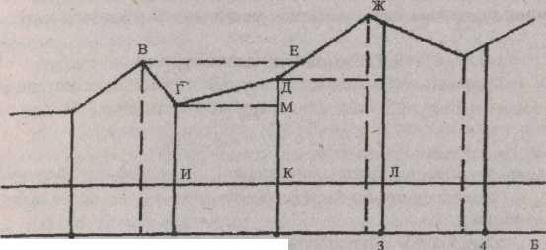

Рис. 2.1. Профиль трассы трубопровода

Профиль трассы строят так, что длина трубопровода определяется на нем горизонтальной прямой АБ, являющейся разверткой трассы. Сама же ломаная линия профиля является условной линией, характеризующей собой вертикальные уклоны отдельных участков трассы, но не их длину. Например, расстояние между точками трассы Г и Д определяется не длиной отрезка ГД, а длиной отрезка ИК (следовательно, расстояние между точками Г и Д равно расстоянию между точками Д и Ж, так как ИК = КЛ). Ордината ИГ в принятом масштабе представляет отметку Z_{r} точки Г над уровнем моря. Разность ординат КД - ИГ = МД или Z_{r} -2_{Л} =AZ определяет собой в том же масштабе разность отметок точек Г и Д трассы трубопровода. При определении разности отметок AZ необходимо всегда вычитать значение предыдущей ординаты Z_{r} из значения последующей ординаты Z_{д}, т. е. необходимо брать разность отметок всегда против хода перекачки.
Для лучшего выявления местности вертикальный масштаб профиля обычно берут в несколько раз больше, чем горизонтальный масштаб. Отношение вертикального к горизонтальному масштабу называется искажением быть десятикратным, пятидесятикратным, стократным и т.п.
Точку профиля, резко возвышающуюся над соседними, называют пиком (точка В).
Пониженный же участок трассы, ограниченный с обеих сторон подъемами, называют карманом или мешком (участок ВГДЕ).
Длину трубопровода непосредственно по его трассе измеряют топографической лентой. При предварительных расчетах длину трубопровода можно определять по карте, причем точность измерения увеличивается с увеличением масштаба карты.
2.2. Гидравлический уклон

Гидравлическим уклоном называют отношение потери напора на трение к единице длины трубопровода (рис. 2.2):
i = h_{тр} / l = h / l=λω²/2ag,
где h_{тр} - напор, потерянный на трение; l - длина трубопровода. h_{тр} и l имеют одинаковую размерность, поэтому i - безразмерная величина.
Отрезок AD = h изображает полный напор, идущий на преодоление всех сопротивлений на определенном участке трубопровода. Линия DC называется линией гидравлического уклона. В любой точке Е трассы отрезок КЕ вертикали между линией профиля трассы и линией гидравлического уклона равен пьезометрическому напору h_{п}, а отрезок ВО между линией гидравлического уклона и горизонталью КО - потере напора на трение на пути от начальной до данной точки профиля (для точки Е потеря напора на участке АЕ равна h_{тр}).
Гидравлический уклон i есть тангенс угла а (при вычислении tgа необходимо учитывать масштабное искажение профиля).
Физически линию гидравлического уклона можно представить как ось воображаемого трубопровода, в верхний конец которого жидкость подается насосами, а оттуда движется самотеком
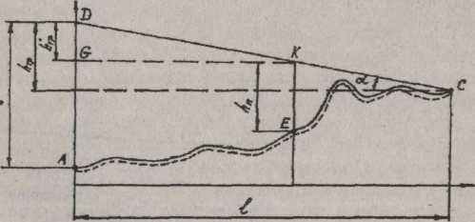

Рис. 2.2. Профиль трассы с линией гидравлического уклона.

под влиянием собственной тяжести, причем скорость ее движения соответствует скорости в реальном трубопроводе.
2.3. Гидравлический расчет трубопроводов

Основной задачей гидравлического расчета является определение диаметра d трубопровода и потери напора h по заданной производительности Q.
Расчет вновь проектируемого трубопровода начинают с предварительного выбора диаметра и ориентировочно выбранной скорости ω движения жидкости.
По скорости ω, диаметру d и вязкости у устанавливается параметр Рейнольдса Re и характер движения жидкости. Затем определяют коэффициент гидравлического сопротивления λ, гидравлический уклон i и потерю напора h на трение в трубопроводе.
В гидравлике различают два основных режима: ламинарный и турбулентный. Между ними лежит неопределенный режим, при котором в трубопроводе может наблюдаться то ламинарное, то турбулентное движение.
Для определения режима движения служит параметр Рейнольдса:
Re = ω d/γ,
где ω - скорость движения жидкости в трубопроводе, м/с; d -диаметр трубопровода, м; γ - кинематическая вязкость, м²/с.
Установлено, что при Re > 2320 в трубопроводе кругового сечения всегда имеет место турбулентный режим Re <, а при 2320 - ламинарный.
Перемещение жидкости связано с потерей напора. При перемещении ее по трубопроводам насос должен развивать напор, необходимый для преодоления гидравлических сопротивлений трения по длине трубопровода, местных сопротивлений (вентили, изгибы, повороты), геометрической высоты, равной разности отметок уровней жидкости в конечном и начальном пунктах перекачки, и на создание скоростного напора жидкости.
Величина потери напора на трение по длине для труб круглого сечения, выражается следующим уравнением гидравлики:
h=λlω²/2dg, (2.1)
где λ - коэффициент гидравлического сопротивления; ω - средняя скорость движения жидкости, м/с.
Если потерю напора выразить через расход, то уравнение (2.1) примет вид:
h=8λlQ²/(π²gd⁵). (2.2)
В отдельных случаях формулу (2.2) применяют в виде
h =βQ^{2-m} γ^{m}l/d^{5-m}, (2.3)
где β и т - коэффициенты, зависящие от режима движения.
Гидравлический уклон:
i = h/l = λω² / (2dg) = tga,
где λ - зависит от режима движения жидкости и от степени шероховатости стенок трубопровода.
Под шероховатостью понимают неровности (выступы) на внутренних поверхностях стенок. Различают абсолютную и относительную шероховатость.
Абсолютной шероховатостью ε называется абсолютная высота выступов на внутренней поверхности трубопровода. Относительная шероховатость ε есть отношение абсолютной шероховатости к внутреннему радиусу трубопровода:
ε = е/r.
Трубы имеют шероховатость различных размеров и неравномерную по длине трубы. Поэтому для характеристики шероховатости пользуются эквивалентной (усредненной) шероховатостью К₁. Она зависит от материала труб, продолжительности эксплуатации, явлений коррозии и эрозии. Для большинства стальных труб эквивалентная шероховатость 0,1—0,2 мм. Опытами установлено, что для нефтепроводных и газопроводных труб
К₁ = 0,14—0,15 мм.
Трубопроводы разделяются на гидравлически гладкие и гидравлически шероховатые. Гидравлически гладкими называются трубопроводы, в которых отдельные струи потока, двигаясь параллельно друг другу, плавно обтекают все неровности на внутренней поверхности трубы, в результате чего шероховатость не оказывает влияния на сопротивление потока. Такое явление наблюдается при ламинарном режиме. Коэффициент гидравлического сопротивления λ для гидравлически гладких труб зависит от числа Re и не зависит от степени шероховатости стенок труб.
С увеличением турбулентности толщина пограничного слоя уменьшается, становится меньше абсолютной шероховатости ε и в результате при соприкосновении жидкости со стенкой трубы получаются дополнительные завихрения, создаваемые выступами за счет которых величина коэффициента гидравлического сопротивления увеличивается. В этом случае коэффициент сопротивления зависит от шероховатости стенок трубопровода и числа Рейнольдса (зона смешанного трения). При дальнейшем увеличении числа Рейнольдса повышается турбулентность потока и, начиная с определенного значения Рейнольдса, коэффициент λ будет зависеть только от шероховатости труб (квадратичная зона). При перекачке нефти режим квадратичного сопротивления не наблюдается. Он встречается при транспорте газа. В нефтепроводах чаще встречается режим гидравлически гладкого трения (Re < Re₁), в продуктопроводах - смешанное трение (Re₁ < Re < Re_{II}).
Величина коэффициента гидравлического сопротивления при ламинарном режиме, когда Re < 2320, независимо от степени шероховатости трубы, определяется по формуле Стокса:
λ = 64 / Re.
Для ламинарного режима коэффициенты в формуле (2.3) равны m=lиβ = 128/(πg).
При Re > 3000 всегда имеет место турбулентный режим. Коэффициенты m и β при турбулентном режиме в зоне гидравлически гладких труб m = 0,25 и β = 0,241/g, а при квадратичном законе сопротивления (для гидравлически шероховатых труб) m = 0 и β =8λ/(π²g).
Для расчета коэффициентов гидравлического сопротивления при турбулентном режиме для разных чисел Рейнольдса рекомендуется пользоваться формулами:
Блазиуса λ = 0,3164 · Re^{-0,25};
Исаева l/λ^{1/2} = -l,81g(6,8/Re+ε');
Никурадзе λ =l/(l,74 + 2lgd/2K_{l})².
Многие вязкие нефтепродукты при низких температурах (вблизи температуры застывания) не подчиняются закону Ньютона, а следуют закону Шведова - Бингхема, так как обладают динамическим сопротивлением сдвига. Они текут по трубам особенным образом: центральная часть потока движется как твердое тело, а периферийная - течет как жидкость ламинарно. Такой режим движения называют структурным.
Потеря напора на местные сопротивления определяется по формуле
h_{м.с} = Σ εω² / (2g), (2.4)
где Σε - сумма коэффициентов местных сопротивлений на расчетном участке; ω - скорость за местом сопротивления.
Иногда величину местного сопротивления определяют через эквивалентную длину прямого участка трубы (под этим понимается длина такого участка трубы, на котором потеря напора эквивалентна потере в местном сопротивлении).
Эквивалентная длина прямого участка определится, если приравнять правые части уравнений (2.1) и (2.4) и обозначить l через l_{экв}:
l_{экв} = εd / λ.
Суммарная потеря напора в трубопроводе определяется по формуле
Н = h_{T} + h_{CK} ± Н_{ст},
где h_{T} - потери напора на трение по длине и в местных сопротивлениях, м ст. жидк.; h_{CK} =ω_{max} l(2g) - потери на участке, которому соответствует наибольшая скорость движения нефтепродукта (в местах сужения трубопровода), м ст. жидк.; Н_{ст} - разность отметок уровней жидкости в конце и начале трубопровода (на какую высоту приходится поднимать жидкость).
Гидравлический расчет заканчивается подбором насоса по значениям подачи и напора и определением действительной производительности при работе принятого насоса на данный трубопровод.
2.4. Характеристика трубопровода
При подаче жидкости центробежным насосом в напорный трубопровод подача насоса и развиваемый им напор зависят от сопротивления трубопровода. Кривую, выражающую зависимость потери напора трубопровода от производительности перекачки по нему, называют характеристикой трубопровода и выражают ее в тех же координатах, что и характеристику насоса. Общая потеря напора Н_{о} слагается из потерь на трение h и преодоление разности нивелирных отметок ΔZ:
Н_{о}= βQ^{2-ml}v^{m}L/D^{5-m} +ΔZ. (2.5)
Если трубопровод имеет участки с лупингами, то при одинаковых диаметрах лупинга:
H₀ = i (L-x) + i_{л} х + ΔZ (2.6)
где х - суммарная протяженность лупингованных участков.
Уравнения (2.5) и (2.6) являются аналитическими выражениями характеристики трубопровода. Величины L, D, λ определяют крутизну характеристики; чем больше вязкость нефти, протяженность трубопровода или меньше его диаметр, тем характеристика круче. Построение характеристики трубопровода производится с помощью гидравлического расчета. Для этого, задаваясь рядом значений Q, определяют величины напора Н. Значения Н наносят на график, и полученные точки соединяют плавной кривой, представляющей собой характеристику трубопровода.
2.5. Совмещенная характеристика насосных станций и трубопровода

Если на график Н — Q нанести (рис. 2.3) суммарную характеристику насосов и трубопровода, то совместный график называется совмещенной характеристикой.
Точка пересечения характеристик насоса и трубопровода является рабочей точкой насоса, которой соответствуют определенные значения Q и Н. На рис. 2.3 представлены совмещенные рабочие характеристики насоса и трубопровода. Рабочая характеристика трубопровода при геометрическом напоре, равном нулю, представлена кривой 1 (см. рис. 2.3, а). При перекачке жидкости с подъемом на некоторую высоту Н_{ст} рабочая характеристика перемешивается на графике в положение 2,
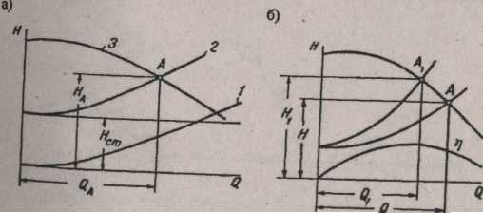
Рис. 2.3. Рабочие характеристики центробежного насоса
и трубопровода: а — рабочие характеристики насоса и трубопровода; б — смещение рабочей точки при изменении характеристики трубопровода; 1 — характеристика трубопровода при Н_{ст}= 0; 2 — характеристика трубопровода с подъемом жидкости на высоту Н_{ст}; 3 — характеристика центробежного насоса.

соответствующее в масштабе напоров высоте Н_{ст}. Точка А — рабочая точка насоса. Каждой характеристике трубопровода соответствует своя рабочая точка, так как ее положение на кривой Н — Q зависит от кривизны линии характеристики.
При проектировании трубопроводов и подборе насосов необходимо стремиться к тому, чтобы рабочая точка насоса находилась на ординате максимального КПД (η). Из рис. 2.3, б видно, что наибольшее значение КПД будет для трубопровода с рабочей точкой А₁ которой отвечают производительность Q, и напор Н₁.
2.6. Расчет сложных трубопроводов
Трубопроводы с постоянным диаметром по всей длине без боковых ответвлений называются простыми. Трубопроводы с изменяющимся диаметром по длине и с ответвлениями являются сложными трубопроводами.
Потеря напора в сложном трубопроводе, состоящем из ряда последовательных участков разных диаметров (рис. 2.4), определяется как сумма потерь на всех участках
H = hi + h₂+ ... h_{n},
где Н - потеря напора в трубопроводе, составленном из последовательно соединенных участков; h_{b} h₂,..., h,, - потери напора на отдельных участках.
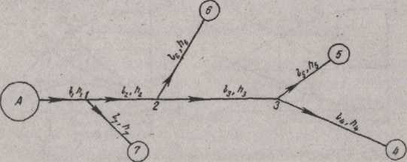
Рис. 2.4. Схема разветвленного трубопровода:
А— насос; 4, 5, 6, 7 — потребители

Если трубопровод состоит из нескольких параллельно включенных участков, по которым (рис. 2.5) одновременно происходит перекачка жидкости, то в этом случае потери напора на каждом участке равны между собой:
h, = h₂=...= h_{n}.
Общий поток Q в этом случае разветвляется на п параллельных потоков Qi, Q₂, Q_{n}. Очевидно, что Q = Qi + Q₂+ ... + Q_{n}.
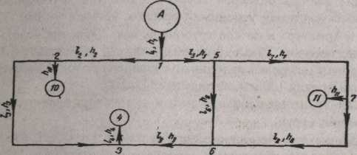

Рис. 2.5. Схема кольцевого трубопровода

3. СОРТАМЕНТ ТРУБ И ЭЛЕМЕНТЫ ТРУБОПРОВОДНЫХ КОММУНИКАЦИЙ
Трубопроводные сети составляются из следующих основных элементов:
- труб разного назначения;
- соединительных частей (фланцев, соединительных муфт, колен, угольников, отводов, тройников, крестовин, гребенок и др.);
- арматуры (чугунной, стальной и специальной);
- компенсаторов.
Для выбора размеров сечений элементов трубопроводов пользуются системой условных проходов, установленных ГОСТ 356-80 «Арматура и детали трубопроводов. Давления условные, пробные, рабочие. Ряды». Условный проход обозначается D_{γ} с добавлением цифровой величины условного прохода. Например, условный проход 100 мм обозначается D_{γ} 100.
Для транспортирования нефти и газа применяются следующие виды труб:
1) стальные бесшовные горячекатаные по ГОСТ 8732-78 «Трубы стальные бесшовные, горячедеформированные. Сортамент». Изготавливаются из углеродистой стали марок 10, 15, 20, 25 и низколегированных сталей;
- стальные бесшовные холоднотянутые и холоднокатаные по ГОСТ 8734-75 «Трубы стальные бесшовные, холоднодеформированные. Сортамент». Изготавливаются из углеродистой стали марок 10, 15, 20, 25 и легированных сталей;
- стальные сварные водогазопроводные (газовые) по ГОСТ 3262—75 «Трубы стальные водогазопроводные. Технические условия»;
- стальные электросварные.
Для перекачки корродирующих нефтепродуктов применяются трубы из легированной стали (ГОСТ 550-75 «Трубы стальные бесшовные для нефтеперерабатывающей и нефтехимической промышленности. Технические условия»). Для трубопроводов наружным диаметром до 426 мм используют стальные бесшовные горячекатаные трубы из углеродистых и легированных сталей.
Для магистральных трубопроводов диаметром более 426 мм применяют электросварные прямошовные или спирально-сварные из низколегированных сталей с более высокими механическими свойствами по сравнению с углеродистыми сталями. Это
позволяет изготавливать трубы со стенками уменьшенной толщины.
Трубы, работающие под давлением, должны выдерживать испытательное гидравлическое давление, определяемое по формуле
P = 20005 δR /D_{B},
где δ - минимальная толщина стенки трубы, мм; R - допускаемое напряжение, МПа, равное 40 % временного сопротивления разрыву; D_{B} - внутренний диаметр трубы, мм.
Существуют два метода изготовления труб из стальных болванок:
1) непосредственное вытягивание нагретой до пластического состояния болванки с постепенным приданием ей формы трубы;
2) прокатка горячей болванки в пластину (штрипс) нужной толщины, которую затем сворачивают в трубу, а получающийся при этом продольный шов сваривают.
Трубы, изготовленные первым способом, называют цельнотянутыми, а вторым - сварными.
Цельнотянутые трубы, которые называют также бесшовными, изготовляют двумя способами: способом специальной прокатки и способом последовательного расширения. В обоих случаях процесс изготовления трубы начинается с придания болванке строго цилиндрической формы и превращения ее путем «прошивки» сердечником в гильзу со сквозным продольным отверстием небольшого диаметра.
Процесс изготовления сварной трубы начинают с заготовки длинной и узкой стальной полосы (штрипса) путем резки стальных листов на специальном стане. Затем на другом стане, имеющем ряд валков, штрипс последовательными этапами изгибается до придания ему формы трубы. Для сварки трубы применяют электродуговую автоматическую сварку под слоем флюса на специальных станах.
Спирально сваренные трубы являются разновидностью сварных труб. Штрипс для них изготовляют в виде узкой стальной ленты, которая, проходя через специальный стан-автомат, изгибается в спираль по форме трубы. Спиральный шов сваривается автоматической сваркой. Такой шов увеличивает прочность трубы, повышая жесткость и не ослабляя продольного сечения.
Сварные трубы, кроме простоты изготовления и удешевления, имеют перед цельнотянутыми то преимущество, что их можно изготовлять большого диаметра с малой толщиной стенок.
Алюминиевые трубы конкурируют со стальными при сооружении низконапорных газо- и нефтепроводов и промысловых сборных коллекторов. Наибольший диаметр алюминиевых труд составляет 300 мм. Низко- и среднепрочные сплавы алюминия легко свариваются. Применение алюминия делает ненужным антикоррозионные покрытия.
3.1. Рукава

Кроме металлических труб на нефтебазах при сливе и раздаче применяются рукава. По конструкции рукава делятся на резинотканевые (прорезиненные), резиновые, металлорезиновые и металлические. Наибольшее распространение имеют резинотканевые рукава. Их стенки состоят из чередующихся слоев прорезиненной ткани и тонких слоев резины.
По условиям работы резинотканевые рукава делятся на следующие:
- всасывающие - работающие под вакуумом;
- напорные - работающие под внутренним избыточным давлением;
- всасывающе-напорные — способные противостоять как разрежению, так и давлению.
Во избежание сплющивания от атмосферного давления при работе под вакуумом внутри рукава помещена спираль из оцинкованной стальной проволоки или ленты. Напорные рукава, стремящиеся под действием внутреннего давления расшириться, снабжают наружной проволочной спиралью или специальной оплеткой. Всасывающе-напорные рукава изготовляются с внутренней и наружной спиралями. Диаметр рукавов от 16 до 350 мм, длина -от 1 до 18 м по ГОСТ 5398-76 «Рукава резиновые напорно-всасывающие с текстильным каркасом, неармированные».
Для соединения рукава с другими элементами трубопроводов на концах имеются гладкие манжеты, в которые вставляются присоединительные наконечники (мундштуки).
Резиновые и резинотканевые рукава для транспортирования нефти и нефтепродуктов являются термостойкими в пределах температур от -30 °С до +60 °С. Для транспортирования жидких и газообразных веществ при более высоких температурах применяются гибкие металлические герметичные рукава диаметром от 4 до 300 мм. Металлические рукава с хлопчатобумажной прокладкой могут применяться для транспортируемой среды с температурой до 110 °С, а имеющие асбестовую прокладку - с температурой до 300 °С.
3.2. Соединения труб
Наиболее употребительными соединениями трубопроводов являются сварные, выполненные электро- и газосваркой. Этот особ _{сое}динений имеет перед другими существенные преимущества, обеспечивающие простоту, прочность, плотность соединения надежность в эксплуатации и экономичность в отношении расхода металла.
Во многих случаях электродуговая сварка трубопроводов производится автоматически под слоем флюса или в среде углекислого газа.
В качестве разъемных соединений и для присоединения трубопроводной арматуры широкое распространение получили фланцевые соединения благодаря легкости их сборки и разборки. Фланцевые соединения дороже сварных и по сравнению с ними имеют следующие недостатки:
- возможно нарушение плотности соединения при деформации прокладки и ослаблении болтов;
- требуется больше металла на их изготовление;
- увеличенные габариты соединения;
- требуют периодической смены прокладок.
На нефтебазах применяются фланцы следующих типов: приварные стальные, нарезные стальные и чугунные, отлитые заодно с арматурой (стальные и чугунные).
Приварные фланцы имеют преобладающее распространение вследствие дешевизны и простоты изготовления, надежности и легкости монтажа. Для обеспечения плотности соединения во фланцах устраивают выточки и выступы, входящие друг в друга, или кольцевые риски.
Для трубопроводов, работающих под давлением более 2,5 МПа, применяются только стальные фланцы с приваркой встык.
Толщина приварных фланцев определяется по формуле
δ = K{qD-d)t/[σ(t-d₁)·d₁]}^{1/2} + 1,2 см,
где К — коэффициент; К = 0,43 — если уплотняющая прокладка приложена по всей торцовой поверхности фланца; К = 0,6 — если прокладка приложена на части торцовой поверхности; q — нагрузка, приходящаяся на один болт, кг; D — диаметр окружности болтовых отверстий, см; d — наружный диаметр трубы, см; σ — Допускаемое напряжение на изгиб, кг/ см²; t - шаг болтов, см; d₁ — диаметр болта, см.
Нагрузка, приходящаяся на один болт, может быть определена по формуле
q = K₃π (D₁ + 2 · ^{b}/₃)² p/4n,
где К_{з} = 1,3-1,5 - коэффициент затяжки болтов; D₁ - внутренний диаметр уплотнительной прокладки, см; b - ширина уплотнительной прокладки, см; р - максимально возможная величина внутреннего давления, кг/см²; п - число болтов.
Муфтовые соединения бывают нарезные и ненарезные. Нарезные муфты представляют собой короткие цилиндры длиной l = (l,5-2)d с внутренней резьбой, с помощью которой муфта навинчивается на резьбу соединяемых концов труб.
К ненарезным относятся муфты с кольцевым пазом.
Муфты с кольцевым пазом состоят из двух половин, соединенных друг с другом четырьмя болтами. Половинки муфты перед сбалчиванием надеваются на соединяемые концы труб, снабженные выступами, входящими в паз муфты. Герметичность соединения достигается за счет обжатия уплотняющего кольца, выполняемого из нефтеустойчивых прочных материалов.
Такие муфты обеспечивают трубопроводу гибкость, допускающую поворот одной трубы относительно другой приблизительно на 9° и компенсацию температурных напряжений (Р до 35 кг/см²). Недостатком этого соединения является трудность выполнения кольцевых выступов в условиях строительных площадок.
3.3. Прокладки для фланцевых соединений

Для нефтепроводов во фланцевых соединениях применяются следующие прокладки:
- при давлении до Р_{у} = 1 МПа и t до 40 °С - картон промасленный или паронит (асбокартон) марки ЛВ толщиной 2-3 мм;
- при давлении 1-1,6 МПа и температуре до 300 °С - паронит вулканизированный марки ЛВ толщиной 2 мм;
- при давлении 1,6-6,4 МПа — металлические гладкие гофрированные прокладки из отожженного алюминия или мягкой стали с асбестовым сердечником; паронит общего назначения; асбомедные и асбоалюминиевые;
- при давлении более 6,4 МПа рекомендуется применение прокладок из железа АРМКО или отожженной стали марки Стl;

4. АРМАТУРА ТРУБОПРОВОДОВ
Арматура предназначена для перекрытия потока жидкости трубопроводе. Она разделяется на следующие виды: запорную, регулирующую и предохранительную.
К запорной арматуре относятся задвижки, клапаны, краны и обратные клапаны, к регулирующей - регуляторы давления, расхода, уровня жидкости, температуры и т. д., к предохранительной арматуре — предохранительные и перепускные клапаны, фильтры различных назначений. В зависимости от вида соединения с трубопроводами арматура делится на: 1) фланцевую; 2) резьбовую — с внутренней резьбой (муфтовая арматура) и наружной резьбой (цапковая арматура); 3) раструбную, имеющую на концах присоединительные раструбы; 4) сварную с концами, привариваемыми к трубопроводам

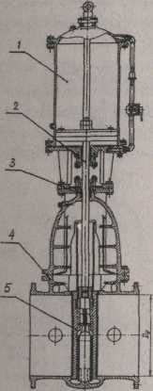
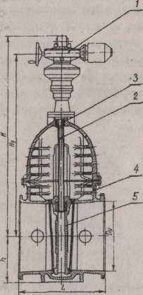

Рис. 4.1. Чугунная задвижка: Рис. 4.2. Клиновая задвижка 30ч930бр с
1 – поршневой привод, 2 – шпиндель, невыдвижным шпинделем и с
3 – крышка, 4 – корпус, 5 – затвор. электроприводом.

Вся арматура, согласно ГОСТ 9544-93 «Арматура трубопроводная запорная. Нормы герметичности затворов», делится на приводную и самодействующую. Приводная приводится в действие при помощи ручного, электрического, гидравлического или пневматического привода, а самодействующая — потоком жидкости или газа. К приводной арматуре относятся задвижки, клапаны, краны; к самодействующей предохранительные и обратные клапаны и др.
Задвижки являются наиболее распространенным видом запорной арматуры, так как обладают незначительным гидравлическим сопротивлением и отличаются простотой конструкции. Они могут выполняться для трубопроводов любых размеров, работающих при различных давлениях. По конструкции задвижки делятся на параллельные (рис. 4.1) и клиновые (клинкетные), с выдвижным и невыдвижным (рис. 4.2) шпинделями. В параллельных задвижках плоскости затвора параллельны между собой; в клиновых — проходное отверстие закрывается клином.

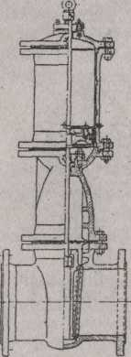
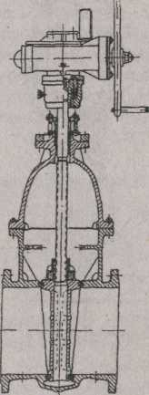

Рис. 4.3. Задвижка с гидроприводом Рис. 4.4. Задвижка клиновая с
червячным редуктором для ручного
управления.

В зависимости от рабочего давления в трубопроводе применяются чугунные или стальные задвижки; чугунные — для давлений до 1,6 МПа, а стальные — свыше 1,6 МПа.
Основными недостатками задвижек являются трудность пришлифовки трущихся поверхностей, большой вес и высокая стоимость.
Задвижки на подземных трубопроводах устанавливаются в бетонных, железобетонных или кирпичных колодцах. Приварные задвижки можно устанавливать непосредственно в грунте, устраивая над маховиком задвижки металлический кожух с крышкой.
Задвижки снабжаются гидравлическим (рис. 4.3), механическим (рис. 4.4), пневматическим или электрическим (рис. 4.2) приводами. Последние три типа приводов сокращают время открывания и закрывания задвижек и позволяют осуществлять автоматическое и дистанционное управление.
Клапаны применяются на трубопроводах малого диаметра (до 150 мм). В отличие от задвижек, проходное отверстие в клапанах перекрывается не шибером, а золотником, перемещающимся поступательно при вращении шпинделя. Клапаны изготавливаются бронзовыми, чугунными и стальными, а также из винипласта. По конструкции они делятся на муфтовые, фланцевые, проходные, угловые и прямоточные. В проходных клапанах (рис. 4.5) шпиндель с клапаном расположен перпендикулярно к оси трубопровода, в угловых (рис. 4.6) — по оси входа жидкости или газа в клапан,
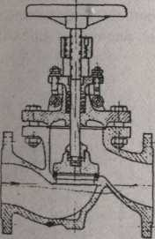
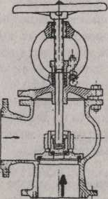

Рис. 4.5. Клапан проходной Рис. 4.6. Клапан угловой

в прямоточных (рис. 4.7) – наклонно к оси трубопровода.
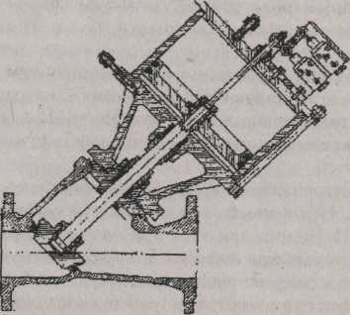

Рис. 4.7. Запорный прямоточный клапан с пневмоприводом двухстороннего действия

Поток жидкости или газа в клапанах, в зависимости от давления и величины золотника, направляют либо сверху на золотник, либо снизу под золотник. По сравнению с задвижками и клапаны обладают большими гидравлическими сопротивлениями.
Краны, имеют более ограниченное применение, чем задвижки и клапаны. Они используются главным образом для трубопроводов малых диаметров. Изменение величины прохода в кранах достигается вращением запорной конической пробки относительно корпуса. По конструкции краны делятся на две большие группы: сальниковые и натяжные (рис. 4.8).
В натяжных кранах продольное усилие на пробке создается затяжкой гайкой на хвостовике пробки. В сальниковых кранах поджатие пробки осуществляется
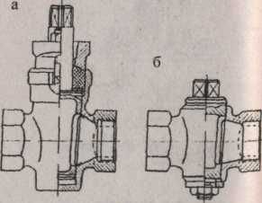
Рис. 4.8. Краны проходные:
а – сальниковый; б – натяжной.

затягиванием сальника, через набивку которого передается осевая нагрузка на пробку крана.
Краны изготавливают из латуни, бронзы, чугуна, стали, пластмасс и других неметаллических материалов.
Пробковые краны могут быть проходные (одноходовые), трехходовые и четырехходовые, в зависимости от числа присоединяемых к крану трубопроводов. К достоинствам кранов относятся: простота конструкции, компактность, небольшое гидравлическое сопротивление и малая стоимость. Недостатками кранов являются: защемление пробок и трудность притирки трущихся поверхностей.
Краны применяются на раздаточных трубопроводах, в разливочных, на газопроводах, где необходимо быстрое их закрывание.
Обратные клапаны предназначены для отключения трубопроводов при изменении направления движения потока и для установки на всасывающих линиях центробежных насосов, чтобы держать их под заливом. Клапаны открываются под действием напора движущейся жидкости (рис. 4.9), а закрываются при прекращении движения жидкости, под действием собственного веса или пружины (рис. 4.10).

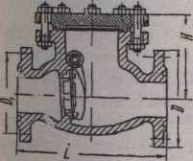
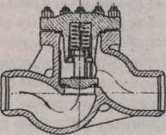

Рис. 4.9. Обратный клапан поворотный Рис. 4.10. Обратный подъемный клапан
с пружиной возврата

4.1. Регулирующая арматура
С помощью регулирующей арматуры один или несколько параметров технологического процесса поддерживаются в требуемых пределах.
Регулирование может быть прямое или автоматическое. При ручном регулировании изменение степени открытия арматуры производится оператором по результатам показаний измерь тельных приборов. При автоматическом регулировании регулируемые параметры поддерживаются в нужных пределах путем автоматического управления арматурой.
Автоматический регулятор состоит из измерительной и регулирующей систем. В измерительную систему входят поплавок, термопара, мембрана и регистрирующее устройство и передаточная связь. Регулирующая система состоит из регулирующего устройства, исполнительного механизма и исполнительной связи, соединяющей регулирующее устройство и исполнительный механизм.
Исполнительный механизм в арматуре представляет собой дроссельное устройство с приводом. Привод может быть электрическим, электромагнитным, пневматическим, гидравлическим и др.
По роду действия регуляторы бывают прерывного и непрерывного действия. В регуляторах прерывного действия регулирующий орган перемещается периодически, через некоторые промежутки времени, при достижении определенны значений регулируемого параметра. В регуляторах непрерывного действия регулирующий орган перемещается непрерывно при непрерывном изменении регулируемого параметра (регуляторы давления, регуляторы расхода и др.).
В трубопроводных системах в качестве регулирующего органа наиболее часто применяются регулирующие клапаны. Регулирующий клапан представляет собой дроссельное устройство с регулируемым сечением отверстия для прохода среды.
Управление таким клапаном может производиться непосредственным действием среды либо от постороннего источника энергии.
В регулирующих клапанах первого типа положение плунжера определяется соотношением сил, передаваемых на плунжер со стороны привода, и сил от давления среды на плунжер. Такие клапаны действуют автономно и по существу являются регуляторами прямого действия. К ним относят, например, регуляторы давления «до себя» и «после себя», регуляторы уровня и т. д. (рис. 4.11).
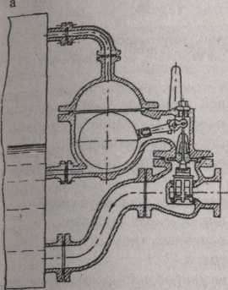
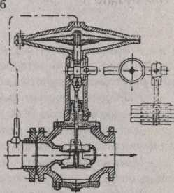

Рис. 4.11. Регуляторы прямого действия: а – регулятор уровня с поплавком; б – регулятор давления до «себя»
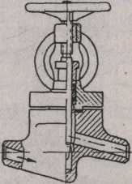
В регулирующих клапанах второго типа положение плунжера фиксируется приводом, действующим от постороннего источника энергии, управляемого чувствительным элементом, и не зависит от непосредственного воздействия давления среды на привод и плунжер. К этому типу относят регулирующие клапаны с пневматическим, гидравлическим и электрическим приводами, смесительные клапаны и др. Регулирующие клапаны могут быть использованы для регулирования давления, расхода, температуры, состава среды и пр.
При расчете регулирующего клапана решающими факторами Рис. 4.12.
являются его гидравлическое сопротивление и расходная характеристика.

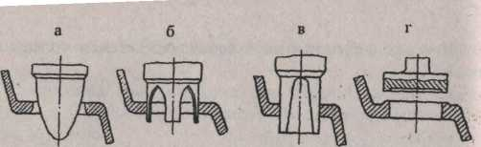
Рис. 4.13. Основные типы плунжеров:
а — стержневой; 6 — полый; в — сегментный; г — тарельчатый.

Условия работы регулирующей арматуры более сложны, чем условия работы затворов, поэтому и конструкции должны быть разработаны с учетом соответствующих требований.
Наиболее простым регулирующим устройством является регулирующий вентиль (рис. 4.12).
Для регулирования потоков проходное сечение отверстия в седле изменяется путем опускания или подъема плунжера.
Плунжеры бывают четырех основных типов: стержневые, полые, сегментные и тарельчатые (рис. 4.13).
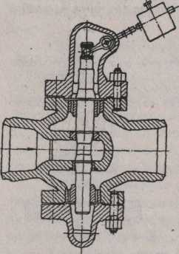
В стержневых плунжерах регулирование расхода среды осуществляется изменением площади кольцевой щели между седлом и плунжером; в полых — изменяется открытая площадь окон плунжеров для прохода среды; а в сегментных — изменяется площадь щели, имеющей форму сегмента; тарельчатые плунжеры обычно применяются для двухпозиционного регулирования.
В установленном положении вентиль имеет определенное гидравлическое сопротивление, которое не изменяется до последующей перестановки плунжера, поэтому вентили применяются лишь для работы при установившемся режиме. Для более сложных условий работы используются регулирующие клапаны.

Рис. 4.14. Двухседельный регулирующий
клапан со стержневым плунжером

Регулирующие клапаны могут быть односедельными и двухседельными. Односедельные применяются лишь тогда, когда требуется надежная герметичность клапана в закрытом положе Двухседельные клапаны имеют уравновешенный плунжер и требуют меньших усилий и грузов для управления. В двухсе-дельном клапане (рис. 4.14) со стержневым плунжером изменяется сечение кольцевой щели вокруг плунжера. Такие клапаны управляются с помощью троса, ограничивающего опускание груза. При необходимости управления с больших расстояний используются не механические, а электрические или пневматические способы.
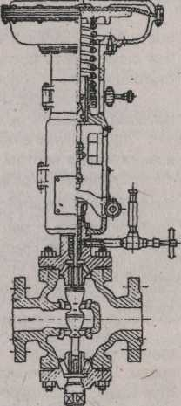

Рис. 4.15. Двухседельный регулирующий клапан со стержневым плунжером и мембранным пневматическим приводом.

Наиболее широкое применение получили регулирующие клапаны с мембранно-пневматическим приводом и пружинной нагрузкой. Они управляются командным давлением воздуха, подводимого от постороннего источника.
Пружина на приводе создает определенную зависимость между усилием и ходом, благодаря чему на клапане создается зависимость между командным давлением и ходом (рис. 4.15).
4.2. Предохранительная арматура
Предохранительная арматура предназначена предохранять трубопроводы, насосы, различные аппараты и сосуды от аварий (разрывов) при повышении давления выше максимально допустимой величины путем сброса рабочей среды. При превышении установленного давления они автоматически открываются, а при достижении нормального — закрываются.
В качестве предохранительной арматуры применяют предохранительные клапаны.
По способу уравновешивания давления различают рычажные и пружинные предохранительные клапаны. В первом случае рабочее давление для клапана устанавливается положением груза на рычаге, во втором — регулируется сжатием пружины.
Поскольку при срабатывании предохранительного клапана поступление рабочей среды в объект не прекращается, пропускная способность предохранительного клапана должна быть достаточной, чтобы сброс среды превосходил поступление.
Процесс работы предохранительного клапана можно схематично разделить на пять этапов:
- Давление в объекте и клапане равно рабочему, при этом клапан закрыт плотно.
- Давление возрастает до величины Р = К_{О} · Р_{О}, где К_{о} - коэффициент перегрузки клапана; Р_{о} — номинальное (начальное) давление в установке. При этом усилие пружины равно усилию от давления среды. В связи с исчезновением силового взаимодействия между уплотняющими кольцами имеет место интенсивная протечка среды при отсутствии видимого хода тарелки клапана.
- Давление среды возрастает свыше К_{О}Р_{О}, тарелка клапана приподнимается над седлом, и начинается пропуск излишней среды. По мере возрастания давления тарелка клапана перемещается вверх, а расход среды увеличивается.
- Со сбросом среды давление в объекте снижается и достигает величины, при которой происходит посадка тарелки на седло. По мере снижения давления плотность замка клапана повышается, и протечка среды уменьшается.
5) При достижении рабочего давления клапан плотно закрывается и протечка среды прекращается.
Предохранительный клапан является одним из наиболее ответственных устройств арматуры, поскольку неудовлетворительная работа его может повлечь за собой очень тяжелые последствия. Поэтому выбор размеров предохранительных клапанов и их обслуживание осуществляются в соответствии с положениями, установленными Госгортехнадзором.
Число и размеры предохранительных клапанов в соответствии с требованиями Госгортехнадзора определяются по формуле
$${\text{nD}}_{c}h=A\frac{G}{P},$$
где п — общее число установленных клапанов (рабочих и контрольных); D_{c} — внутренний диаметр тарелки клапана (диаметр седла), см; h — высота подъема клапана, см; А — коэффициент, равный: для малоподъемных клапанов при высоте подъема h > 0,05 D_{c} А = 0,0075, для полноподъемных при высоте подъема h > 0,25 D_{c} A=0,015; G — номинальная производительность котла, кг/ч; Р — абсолютное давление пара в котле, кг/см .
Предохранительные клапаны изготавливают из чугуна, стали и при особых условиях работы — из других материалов.
Предохранительные клапаны различаются методом выброса среды, числом тарелок, величиной подъема клапана, методом нагружения и т.д.
По методу выброса среды (пара) предохранительные клапаны можно разделить на клапаны открытого типа (рис. 4.16), у которых пар непосредственно выпускается в атмосферу, и клапаны закрытого типа (рис. 4.17), у которых пар может отводиться в назначенное место. По числу тарелок предохранительные клапаны разделяются на одинарные и двойные; по методу нагружения — на рычажно-грузовые и пружинные. По высоте подъема тарелки предохранительные клапаны разделяются на малоподъемные, у которых высота подъема >0,05D_{c}, и полноподъемные, подъем тарелки которых не менее 0,25D_{c}.
Так как при длительном пребывании в закрытом положении уплотняющие кольца тарелки и корпуса могут «прикипеть», необходимо производить периодическую проверку работоспособности клапана.
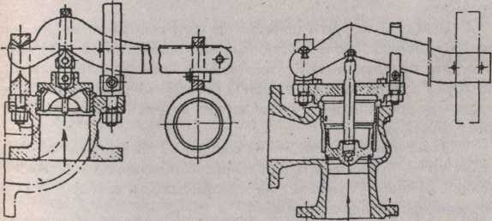
Рис. 4.16. Предохранительный клапан грузовой открытого типа.

Рис. 4.17. Предохранительный клапан грузовой закрытого типа.
С этой целью предохранительные клапаны снабжаются устройством, позволяющим производить пробное срабатывание («подрыв») клапана.
Это устройство обычно выполняется в виде рычага, действующего на шток тарелки. Чтобы обслуживающий персонал не мог произвольно изменять положение грузов на рычажно-грузовых предохранительных клапанах, грузы стопорятся, а клапаны покрываются кожухами с откидными крышками, запирающимися на замок. В крышке клапана делается прорезь, через которую выпускается цепочка для подъема рычага при продувке.
Пружинные клапаны регулируются путем завинчивания затяжной гайки пружины до распорной контрольной трубки, ограничивающей затяг пружины. Регулировочный барашек и защитный колпак пломбируются.
Предохранительный клапан оборудуется трубами, отводящими пар за пределы котельной при их срабатывании и продувке. В этих трубах предусматривается отвод конденсата.
4.3. Приводы для управления трубопроводной арматурой
Для механизированного и автоматизированного управления арматурой применяются электроприводы, электромагнитные, пневматические и гидравлические приводы (поршневые и мембранные).
Наиболее широкое применение получили электроприводы, использующие наиболее доступный вид энергии — электроэнергию. Эти приводы имеют существенные преимущества: они используют электроэнергию в период работы, могут включаться на месте или дистанционно, что облегчает автоматическое управление процессами.
Электропривод (рис. 4.18) состоит из электродвигателя 1, редуктора 3, ручного дублера 2 с приспособлением для переключения с ручного управления на электрическое и наоборот и сочленения привода с задвижкой.
Ручное управление арматурой является наиболее старым, надежным и простым методом. Оно осуществляется вращением маховика или рукоятки, закрепленной на шпинделе или ходовой гайке. В подавляющем большинстве конструкций арматуры используется винтовой механизм. Преимущества его перед другими заключаются в простоте конструкции, возможности получения больших усилий и создании условий самоторможения.
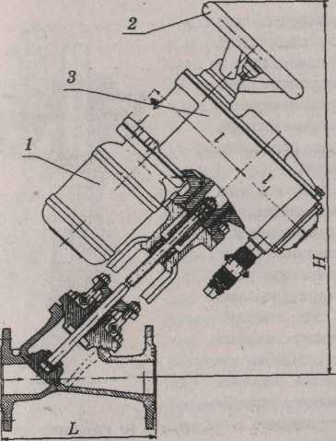
Рис. 4.18. Прямоточный запорный клапан 15иж958бк с электроприводом

Чтобы уменьшить усилие на рукоятке маховика (рис. 4.19), применяют редукторы с зубчатой и червячной передачей.
Такие приводы имеют компактную конструкцию, сравнительно малое число деталей, большие передаточные числа и дешевы в изготовлении.
В связи с необходимостью устанавливать арматуру в местах, труднодоступных для обслуживающего персонала, возникла необходимость в ручном дистанционном управлении арматурой. Одним из первых способов является применение цепной передачи. Цепь используется для приведения во вращение шкива, насаженного на вал привода.
Применяется привод с помощью валов, соединенных шарнирами Гука.
В момент закрывания арматуры, когда уплотняющие кольца клина и корпуса соприкасаются, происходит резкое торможение движения, при этом момент на выходном валу возрастает за счет использования кинетической энергии ротора двигателя.
Чтобы обеспечить нормальную работу арматуры, закрывание должно производиться с моментом, достаточным для обеспечения плотности замка затвора, иначе может произойти поломка деталей.

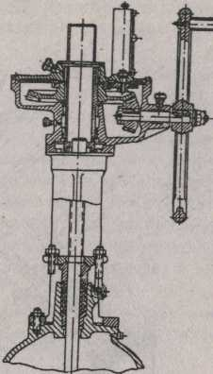
Рис. 4.19. Редуктор для ручного управления с зубчатой конической передачей для правой ходовой резьбы.

После закрывания затвора под действием увеличенного момента и в связи с повышением коэффициента трения при трогании с места мощность электродвигателя для открывания затвора может оказаться недостаточной. Чтобы избежать этого, все электроприводы имеют устройство, ограничивающее момент на выходном валу при закрывании арматуры. Для этой цели применяются муфты ограничения крутящего момента (МОКМ) (механический способ) или реле ограничения максимальной силы тока в электродвигателе (электрический способ).
К МОКМ относятся муфты с радиальным кулачком, с торцовым кулачком, с подвижным червячком и муфты фрикционного действия.
Гидравлический привод (поршневой или мембранный). Наиболее важными достоинствами поршневого привода (рис. 4.20) являются: возможность использования энергии рабочей среды, транспортируемой по трубопроводу, простота конструкции. Ограничение усилия достигается наиболее простым методом – ограничением давления в приводе. Поршневой привод позволяет создавать большой ход и большие усилия при поступательном движении и используется в запорной, регулирующей и предохранительной арматуре.
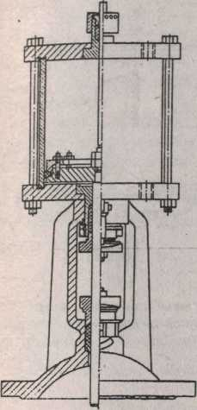
Мембранный гидравлический привод используется лишь в регуляторах прямого действия, когда рабочей средой является жидкость. В этом случае применяются резиновые мембраны, иногда и металлические, которые обычно работают не в качестве силового элемента, а в качестве чувствительного и управляющего элементов.

Рис. 4.20. Гидропривод для параллельной задвижки

Пневматический привод. Гидравлические поршневые приводы не могут обеспечить быстрого срабатывания арматуры. Иногда срабатывание должно происходить в доли минуты; в этом случае для управления арматурой используется сжатый воздух (или пар). Сжатый воздух используется для управления как запорной арматурой, так и регулирующей. Когда ход клапана небольшой, применяется мембранный привод, и лишь при больших перемещениях применяется поршневой. Поршень при газообразной рабочей среде имеет манжеты либо поршневые кольца.
Пневматический мембранный привод. Мембраны изготавливаются из резины толщиной 2-4 мм с тканевой прокладкой или без нее. По форме сечения мембрана может быть плоской, плоской собранной и формованной (рис. 4.21).
Во всех случаях передача усилия с мембраны на шток осуществляется с помощью опорного диска (или грибка), образующего для мембраны опорную площадку. Пневматический мембранный привод может работать с пружиной и без нее. В пружинных приводах сжатый воздух перемещает мембрану, обратный ход совершается под действием пружины. В беспружинных механизмах перемещение мембраны в обе стороны осуществляется сжатым воздухом, газом.

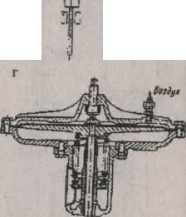
Рис. 4.21. Пневматический мембранный привод.

5. ПРОКЛАДКА ТРУБОПРОВОДОВ
Основной составляющей магистрального трубопровода является линейная часть — непрерывная нить, сваренная из отдельных труб или секций и уложенная вдоль трассы тем или иным способом.
В настоящее время существуют следующие принципиально различные конструктивные схемы прокладки магистральных трубопроводов: подземная (рис. 5.1, а-д), полуподземная (рис. 5.1, е), наземная и надземная. Выбор той или иной схемы прокладки определяется условиями строительства и окончательно принимается на основании технико-экономического сравнения различных вариантов.
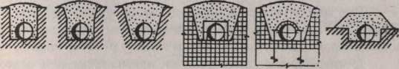

Рис. 5.1. Подземная и полуподземная схемы укладки:
а — с вертикальными боковыми откосами; б — комбинированная траншея; в — с наклонными боковыми откосами; г — пригрузка одиночными грузами; д — пригрузка металлическими винтовыми анкерными устройствами; е — полуподземная схема укладки

Подземная схема укладки является наиболее распространенной (98 % от общей протяженности) и предусматривает укладку трубопровода в грунт на глубину, превышающую диаметр трубы. При подземной укладке достигается максимальная механизация работ всех видов, не загромождается территория, и после окончания строительства используются пахотные земли, отсутствует воздействие солнечной радиации и атмосферных осадков, трубопровод находится в стабильных атмосферных условиях. Однако на участках с вечномерзлыми, скальными и болотистыми Тентами данная схема укладки является неэкономичной из-за высокой стоимости земляных работ. Кроме того, необходимость специальной балластировки (особенно газопроводов) на участках с высоким стоянием грунтовых вод и надежного антикоррозионного покрытия от почвенной коррозии значительно повышает стоимость строительства.
Кроме укладки непосредственно в грунт существуют канальная и туннельная схемы укладки. Они применяются преимущественно для паропроводов и продуктопроводов, транспорт тирующих вязкие, требующие высокого подогрева, нефтепродукт ты. Каналы устраиваются непроходные, а туннели проходные. Проходным считается туннель, имеющий высоту не менее 1,6 м. Ширина каналов и туннелей определяется количеством труб. Каналы и туннели сооружаются только из несгораемых материалов: из железобетона, бетона, кирпича и бутового камня. Дно каналов делается с уклоном (0,003-0,005 — для светлых нефтепродуктов) для отвода воды, проникшей в них, к сборным колодцам: (0,005-0,010 — для масел и темных нефтепродуктов). Туннели оборудуются вентиляционными шахтами на расстоянии 25 м од-3 на от другой, входы в туннель с несгораемыми лестницами устраиваются через каждые 50 м. Прокладка трубопроводов в туннелях дороже других видов прокладки, но она обеспечивает большие эксплуатационные преимущества.
Все трубопроводы в целях их опорожнения или для стока образующегося в них конденсата (при транспортировке газов) должны прокладываться с уклоном к месту откачки жидкостей.
Полуподземная схема укладки применяется при пересечении трубопроводом заболоченных и солончаковых участков, при наличии подстилающих скальных пород. Трубопровод укладывается в грунт на глубину менее диаметра с последующим обвалованием выступающей части (см. рис. 5.1, е).
Наземная схема укладки в насыпи преимущественно и< пользуется в сильно обводненных и заболоченных районах. П{ всех ее преимуществах недостатком является слабая устойчивость грунта насыпи и устройство большого числа водопропускных сооружений (рис. 5.2).
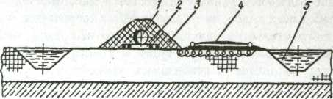
Рис. 5.2. Наземная схема укладки:
1 — трубопровод; 2 — торфяная или хворостяная подготовка; 3 — обвалование или насыпь из песчаного грунта; 4 — лежневая дорога; 5 — противопожарная канава

Надземная прокладка как линейной части магистральных трубопроводов (рис. 5.3), так и отдельных его участков (рис. 5.4) рекомендуется в пустынных районах, районах горных выработок и оползней, на участках вечномерзлых грунтов и болот, а также на переходах через естественные и искусственные препятствия.
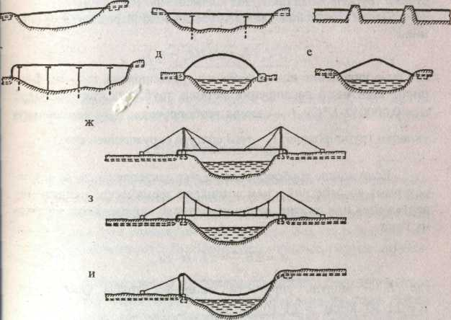
Рис. 5.4. Надземная прокладка отдельных участков магистральных трубопроводов:
Балочные системы:
а –однопролетный трубопровод;
б - многопролетный;
в - многопролетный на земляных призмах; г - трубопровод с Г-образным компенсатором; арочные системы: д — однотрубный переход по круговой форме очертания оси;
е — по треугольной форме очертания оси; висячие системы:
ж — вантовый переход; з — гибкий переход; и - самонесущий переход.

При надземной прокладке сводится к минимуму объем земляных работ, отпадает необходимость в дорогостоящей при. грузке и в устройстве защиты от почвенной коррозии и блуждающих токов.
Однако надземная укладка имеет недостатки: загроможденность территории, устройство опор, специальных проездов для техники и значительная подверженность трубопровода суточному и сезонному колебаниям температуры, что требует принятия специальных мер.

5.1. Компенсация тепловых удлинений трубопроводов
В процессе эксплуатации трубопроводы изменяют свою температуру в связи с изменением температуры окружающей среды и перекачиваемых жидкостей. Колебание температуры стенки трубопровода приводит к изменению его длины.
Закон изменения длины трубопровода выражается уравнением
Δ=α ·l(t_{y}-t_{o}),
где Δ — удлинение или укорочение трубопровода; а — коэффициент линейного расширения металла труб (для стальных труб α = 0,000012 1/°С); l — длина трубопровода; t_{y}— температура укладки трубопровода; t₀- температура окружающей среды.
Если концы трубопровода жестко закреплены, то от температурных воздействий в нем возникают термические напряжения растяжения или сжатия, величина которых определяется по закону Гука
$σ=±Ε⋅α⋅Δt$,
где Е - модуль упругости материала трубы (для стали) E = 2,1·10⁶ кг/см² =2,1·10⁵ МПа).
Эти напряжения вызывают в точках закрепления трубопровода усилия, направленные вдоль оси трубопровода, не зависящие от длины, и равные
N = σ · F,
где σ — напряжение сжатия и растяжения, возникшее в трубе от изменения температуры; F — площадь живого сечения материала трубы.
Величина N может быть очень большой и привести к разрушению трубопровода, арматуры, опор, а также нанести повреждения оборудованию (насосам, фильтрам и т.п.) и резервуарам.
Изменения длины подземных трубопроводов зависят не только от колебаний температуры, но и от силы трения трубы о грунт, которая препятствует изменениям длины.
Если усилия от термических напряжений не зависят от длины трубопровода, то сила трения трубы о грунт прямо пропорциональна длине трубопровода. Существует такая длина, на которой силы трения могут уравновеситься с термической силой, и трубопровод не будет иметь изменения длины. На участках меньшей длины трубопровод будет передвигаться в грунте.
Предельная длина такого участка 1_{max}, на котором возможно перемещение трубопровода в грунте, определяется по уравнению
$$l_{\text{max}}=\frac{α⋅Ε⋅(t−t_{o})⋅δ}{k⋅μ}$$
где δ — толщина стенки трубы, см; k — давление грунта на поверхность трубы, кг/см²; μ — коэффициент трения трубы о грунт.
5.2. Компенсаторы
Разгрузка трубопроводов от термических напряжений осуществляется установкой компенсаторов. Компенсаторы — устройства, позволяющие трубопроводам свободно удлиняться или сокращаться при изменении температуры без повреждения соединений. Применяются линзовые, сальниковые, гнутые компенсаторы.
При выборе трассы трубопроводов необходимо стремиться к тому, чтобы температурные удлинения одних участков могли бы восприниматься деформациями других, т.е. стремиться к самокомпенсации трубопровода, используя для этого все его повороты и изгибы.
Линзовые компенсаторы (рис. 5.5) применяются для компенсации удлинений трубопроводов с рабочим давлением до 0,6 МПа при диаметре от 150 до 1 200 мм.
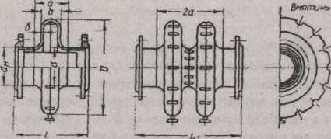
Рис. 5.5. Компенсаторы линзовые с двумя фланцами

Компенсаторы изготавливают из конических тарелок (штампованных), каждая пара сваренных между собой тарелок образует волну. Количество волн в компенсаторе делают не более 12 во избежание продольного изгиба. Компенсирующая способность линзовых компенсаторов составляет до 350 мм.
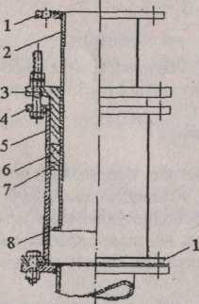
Линзовые компенсаторы характеризуются герметичностью, малыми габаритами, простотой изготовления и эксплуатации, но применение их ограничено непригодностью для больших давлений. Сальниковые компенсаторы (рис. 5.6) являются осевыми компенсаторами и применяются для давлений до 1,6 МПа. Компенсаторы состоят из чугунного или стального корпуса и входящего в него стакана. Уплотнение между стаканом и корпусом создается сальником. Компенсирующая способность сальниковых компенсации ров составляет от 150 до 500 мм.
Сальниковые компенсатора устанавливаются на трубопроводе с точной укладкой, так как возможные перекосы могут привести к заеданию стакана и разрушения компенсатора. Сальниковые компенсаторы ненадежны в отношение герметичности, требуют постоянного надзора за уплотнением сальников и в связи с этим имеют ограниченное применение. Эти компенсаторы устанавливаются на трубопроводах диаметром от 100 мм и выше для негорючих жидкостей и на паропроводах.
Гнутые компенсаторы имеют П-образную (рис. 5.7), лирообразную, S-образную и другие формы и изготавливаются на месте монтажа из тех труб, из которых собирается трубопровод. Эти компенсаторы пригодны для любых давлений, уравновешены и герметичны. Недостатками их являются значительные габариты.

6. ОПОРЫ ТРУБОПРОВОДОВ
Существуют свободные и неподвижные («мертвые» или анкерные) опоры трубопроводов.
Неподвижные опоры устанавливают в тех местах, где необходимо закрепить трубопровод в определенном положении (в местах ответвлений, между компенсаторами, перед присоединением к оборудованию и т.д.).
Свободные опоры не ограничивают перемещения труба провода в осевом и поперечном направлениях. Выполняются они катковыми и скользящими. Скользящие опоры имеют гладкую поверхность; они просты по конструкции и получили широкое распространение. Катковые опоры более сложны и применяются реже, в более ответственных случаях. Рассчитываются свободные опоры по вертикальной и горизонтальной нагрузкам. Вертикальная нагрузка Q складывается из веса трубопровода, арматуры, изоляции, снега, льда и веса воды, заполняющей трубопровод (при испытании).
Расчетная нагрузка на промежуточную опору равна
Q=k · q · l,
где k = 1,2 - коэффициент перегрузки; q - суммарная нагрузка на погонный метр трубы, кг/м; l - расстояние между опорам трубопровода, м.
Ветровая нагрузка, передаваемая пучком горизонтально расположенных трубопроводов на опору (рис. 6.2), определяете' по формуле
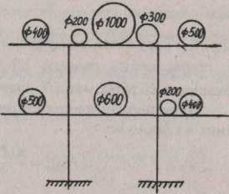
S = k· p_{в} ·D ·l,

Рис. 6.2. схема загружения поперечного сечения опоры. Двухъярусная опора для девяти паро- и газопроводов.

где р_{в} - скоростной напор ветра, кг/м²; D - диаметр трубопровода, наибольшего в пучке, с учетом изоляции, м.
Горизонтальные усилия, действующие на опору вдоль оси трубопровода, подразделяются на:
а) силы трения, возникающие между трубопроводом и опорой;
б) распоры компенсаторов;
в) силы, появляющиеся вследствие давления на заглушку или закрытую задвижку (эти усилия не учитываются в случае применения гнутых компенсаторов).
Для промежуточных опор со скользящими или Катковыми опорными устройствами расчетное горизонтальное усилие вдоль оси трубопровода определяется по формуле (силы трения)
N = μ · Q,
где μ - коэффициент трения; при скользящих опорах μ ⁼ 0,3 - при трении стали о сталь и стали о чугун; μ. = 0,6 – при трении стали о бетон; при Катковых опорах $μ=\frac{0,\text{05}}{R}\text{.}$Здесь R - радиус катка, см.
Распор (подразделяется на распор за счет температурных деформаций и за счет внутреннего давления) линзовых компенсаторов определяется по следующим формулам:
а) распор за счет температурных деформаций трубопровода, соответствующий максимальной допустимой осадке линзы (сжатию линзы) по формуле
$$Р_{\text{темп}}=\frac{1,\text{25}⋅δ^{2}}{1−β}⋅\frac{π⋅σ_{Т}}{k_{3}}$$
где δ - толщина стенки линзы, см; σ_{Т} - предел текучести стали, кг/см²; коэффициент $β=\frac{d}{D}$ здесь d и D- соответственно внутренний и наружный диаметры линзы, см, k₃ - коэффициент запаса, принимаемый равным 1,2 при давлении в компенсаторе, меньшем 0,25 МПа, или 1,3 - при давлении, большем 0,25 МПа, или 1,3 – при давлении, большем 0, 25 МПа;
б) распор линзового компенсатора за счет внутреннего давления по формуле
$$Р_{\text{давл}}=\frac{π(D^{2}−d^{2})}{8}⋅ρ,$$
где р - рабочее давление в трубопроводе, кг/см²;
в) суммарный распор линзового компенсатора по формуле
Р_{К} = Р_{темп} + Р_{давл}.

Анкерные опоры подразделяются на разгруженные и неразгруженные (концевые). Расчетные горизонтальные усилия, действующие на разгруженные анкерные опоры при прокладке одного трубопровода, определяются по следующим формулам:
а) при отсутствии в смежных пролетах задвижек (рис. 6.3, а, в) горизонтальное усилие определяется как разность усилий, действующих по обе стороны от анкерной опоры, при этом меньшее по величине усилие умножается на коэффициент ,0,8; усилие на анкерную опору Н равно
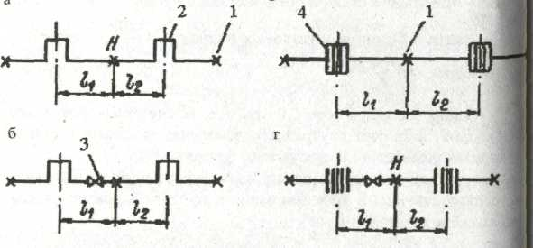
Рис. 6.3. Расчетные схемы для анкерной опоры (расположение задвижек и компенсаторов в пролетах):
1 - анкерная опора; 2 - П-образный компенсатор; 3 - задвижка; 4 - линзовый компенсатор

Р_{расч} = (P₁ + N₁) – 0,8(P₂ + N₂)
где Р_{1,} Р₂, N₁ и N₂ - соответственно температурные распоры компенсаторов и силы трения на опорах слева и справа от опоры Н;
б) если в одном из смежных пролетов имеется задвижка (рис. 6.3 б, г), то усилие на опору Н равно
Р_{расч} = Р₁ + N₁ – 0,8N₂ (для схемы на рис. 6.3, б);
Р_{расч} ⁼ Р₁ + N₁ – 0,8N₂ + $\frac{{πd}^{2}}{4}⋅p$ (для схемы на рис. 6.3, г).
При определении горизонтальных усилий, действующих на концевые анкерные опоры, в расчет вводятся усилия с одной стороны от опоры.
Размеры опорных поверхностей определяются по следующим данным:
- рабочая поверхность скользящей опоры, см²:
$F=\frac{Q}{σ_{\text{см}}},$
где σ_{см}- длина катка катковой опоры, см
$$S_{K}=\frac{Q}{σ_{\text{см}}},$$
где σ_{см}— допустимое давление на смятие. Величина его принимается для скользящих стальных опор [σ_{см}] < 100 кг/см² и для роликовых опор [σ_{см}] <50 кг/см².
Конструкции и размеры неподвижных опор чрезвычайно разнообразны и зависят от способа прокладки трубопровода и величины силы, действующей на опору.
Длина допускаемого пролета трубопровода из условия прочности определяется по формуле
$$l=\sqrt{\frac{\left(R−\frac{P_{и}⋅D}{4δ}\right)⋅W⋅m}{8,\text{33}⋅q}},$$
где l - допускаемый пролет, м; R - расчетное сопротивление Р_{и} — испытательное давление в трубопроводе, кг/см; D — средний диаметр трубопровода, см; W — момент сопротивления трубы, см³; т — коэффициент условий работы (m ≡ 0,8); q— суммарная нагрузка на погонный метр трубы, кг/м.
Из условия допустимого прогиба
$$l=\sqrt[4]{\frac{\text{384}⋅Ε⋅j}{5q}⋅f,}$$
где Е – модуль упругости; j = $\frac{{πd}^{4}}{\text{64}}$ - осевой момент инерции трубы; f - прогиб.
Тонкостенные трубопроводы большого диаметра должны дополнительно проверяться на устойчивость поперечного сечения от внешней нагрузки
σ_{сж} ≥ 30,8 · 10⁴ · $\frac{δ}{D},$
где σ_{сж} — максимальное продольное сжимающее напряжение, возникающее в трубопроводе вследствие изгиба.

6.1. Расчет трубопроводов на прочность

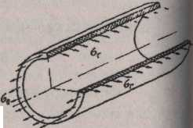
Рис. 6.4. Распределение напряжений в трубопроводе.

Трубопровод, уложенный в грунт, в течение всего периода эксплуатации находится под воздействием внешних сил. Эти силы вызывают сложные напряжения в теле трубы и стыковых соединениях, главные среди них продольное σ_{а}, кольцевое σ_{τ} и радиальное
(рис. 6.4).
Радиальное напряжение обусловлено внутренним давлением (равно ему и противоположно по направлению):
σ_{r}=-p
Кольцевое напряжение возникает от действия внутренней и внешнего давлений. Определяют его по классической формуле Мариотта
$$σ_{τ}=\frac{p⋅D}{2⋅δ},$$
где р - внутреннее давление; D - внутренний диаметр трубы; δ - толщина стенки трубы.
Продольное напряжение, возникающее от внутреннего давления
$$σ_{\text{ар}}=μ\frac{ρ⋅D}{2δ},$$
где μ — коэффициент Пуассона (μ = 0,3 для стали).
Продольное напряжение от изменения температуры трубы определяется по формуле Гука
σ_{аt}=a · E(t₂-t_{l}),
где α — коэффициент линейного расширения металла, (а = 0,000012 1/°С);
Е = 2,1 · 10⁵ МПа — модуль упругости стали при растяжении, сжатии, изгибе; t₂ — температура воздуха во время укладки трубопровода в траншею; t₁ — наименьшая температура грунта на глубине укладки трубы.
Наиболее опасны разрывающие усилия, а не сжимающие, и для их уменьшения следует стремиться к сокращению разности температур t₂- t₁. Для уменьшения продольных напряжений сваренный трубопровод опускают в траншею в наиболее холодное время суток (рано утром).
Из всех напряжений наиболее опасны кольцевые.
Большие продольные напряжения появляются в трубе при ее холодном упругом изгибе (из-за неровностей рельефа). Они вычисляются следующим образом:
$$σ_{\text{ар}}=Е⋅\frac{D_{н}}{2р},$$
где D_{н} - наружный диаметр трубы; р — радиус изгиба.
В настоящее время магистральные трубопроводы рассчитывают по методу предельных состояний. Под предельным понимают такое состояние конструкции, при котором ее нормальная дальнейшая эксплуатация невозможна. Различают три предельных состояния: 1) по несущей способности (прочности и устойчивости конструкций, усталости материала), при достижении которого конструкция теряет способность сопротивляться внешним воздействиям или получает такие остаточные деформации, которые не допускают ее дальнейшую эксплуатацию;
- по развитию чрезмерных деформаций от статических динамических нагрузок, при достижении которого в конструкции, сохраняющей прочность и устойчивость, появляются деформации или колебания, исключающие возможность дальней
шей эксплуатации;
- по образованию или раскрытию трещин, при достижении которого трещины в конструкции, сохраняющей прочность и устойчивость, появляются и раскрываются до такой величины, которой дальнейшая эксплуатация конструкции становится
возможной.
Прочность трубопровода будет сохраняться при условии если максимальные воздействия сил будут меньше минимальное несущей способности трубы
n · p · D ≤ 2 · δ · R₁ , (6.1)
где n — коэффициент перегрузки; D — внутренний диаметр трубы; R₁ — расчетное сопротивление металла трубы и сварных соединений (R₁ — несущая способность трубы).
R₁ = $R_{1}^{Н}$ · k₁ · m₁ · m₂,
где $R_{1}^{Н}$ = σ_{в} — нормативное сопротивление растяжению материала труб (равно пределу прочности материала труб); k_{1,} m_{1,} m₂ - коэффициенты условий работы.
Так как D = D_{н} – 2δ, то из формулы (6.1) получим
$δ=\frac{n⋅p⋅D_{н}}{2(n⋅p+R_{1})}\text{.}$ (6.2)
Для того чтобы не было чрезмерных пластических деформаций, необходимо выполнить условие
n · p · D ≤ 0,9 · 2δ · $R_{2}^{н}$
откуда
$δ=\frac{n⋅p⋅D_{н}}{2(n⋅p+R_{1})}\text{.}$ (6.2)
где $R_{2}^{н}$ = σ_{т} (пределу текучести материала труб).
Принимается большее значение δ₁, полученное по формулам (6.2) и (6.3).
Минимально допустимая толщина стенки трубы при существующей технологии выполнения сварочно-монтажных работ должна быть больше $1\text{120}$ диаметра трубы и не менее 4 мм.
Суммарная продольная нагрузка в наиболее тяжелый период эксплуатации должна быть меньше несущей способности трубы (R₁):
$$μ\frac{р⋅D}{2δ}+Е⋅α⋅t+\frac{Е⋅D_{н}}{2р}≤R_{1};$$
минимально допустимый радиус изгиба
$$р_{\text{дон}}=\frac{Е⋅D_{н}}{2\left[R_{1}−μ\frac{p⋅D}{2δ}−E⋅α⋅t\right]},$$
где Δt — должно быть взято со знаком плюс, чтобы R₁ получить наибольшим.
Для ориентировочного и быстрого определения р_{дон} можно воспользоваться формулой
р_{don}>900D_{H}.
Действительные радиусы р упругого изгиба трубопровода в вертикальной и горизонтальной плоскостях трассы должны быть больше р_{дон}
При р<р_{дон} следует применять специальные гнутые вставки труб.
6.2. Защита трубопроводов от коррозии
Стальные трубопроводы подвергаются атмосферной, почвенной и внутренней коррозии.
Защита трубопроводов от атмосферной коррозии достигался окрашиванием труб устойчивыми покрытиями: масляной или алюминиевой краской, белилами.
Почвенная коррозия вызывает наибольшие разрушения трубопроводов, до сквозных разъединений стенок.
Защита от почвенной коррозии разделяется на пассивную и активную.
Под пассивной защитой понимается изоляция поверхности трубопровода от почвы различными материалами. Активная защита имеет целью устранение причин, вызывающих коррозию трубопроводов. Для этого стараются перенести процесс коррозии с трубопровода на заземляющие устройства.
Общепринятым способом противокоррозионной защиты трубопроводов является битумная изоляция. Пассивная защита от почвенной коррозии осуществляется битумной изоляцией, которая обеспечивает длительную сохранность труб. Битумная изоляция состоит из 85 % нефтяного битума и 15 % минерального наполнителя (чаще всего каолина). Такая изоляция достаточно стойкая при температурах до 0 ^{о}С. При более низких температураx (до -15 °С) к ней добавляются пластификаторы (зеленое масло, лакойль, маслосево и др.). Битумная изоляция накладывается в горячем состоянии на загрунтованную (грунтуют краской) поверхность трубы, чем достигается надежное соединение изоляции с трубой. Применяется нормальная, усиленная и весьма усиленная битумная изоляция.
Нормальная изоляция состоит из грунтовки и двух слое» битума толщиной 1,5-2,0 мм. Усиленная изоляция состоит из грунтовки, четырех слоев битума и обмотки из асбестового картона, помещенной между слоями битума. Весьма усиленная состоит из грунтовки, шести слоев битума и двух обмоток. Битумная изоляция, как показала практика эксплуатации трубопроводов, все же не обладает высокой степенью механической прочности. Прочность изоляции часто нарушается при производстве работ, при прорастании в изоляцию корней растений и от других причин.
Большей механической прочностью обладает битумы» резиновая изоляция, состоящая из битумной мастики с порошком резины. Такая мастика, усиленная снаружи бризолом, превосходит по своим защитным свойствам битумное покрытие. Битумно-резиновая изоляция применяется нормальная, усиленная и весьма усиленная.
Кроме битумной применяются полихлорвиниловые (ПХВ) и полиэтиленовые (ПЭЛ) пленки с подклеивающими слоями. В этом случае наносится грунтовка (битумная или каучуковая) два слоя пленки.
Для контроля качества изоляционных покрытий на трубопроводах применяются следующие приборы:
- индукционный толщиномер;
- портативный инспекторский дефектоскоп для определения сплошности покрытия;
- адгезиометр для определения прилипаемости.
Инспекторский дефектоскоп позволяет определить сплошность изоляционного покрытия на засыпанной трубе, без ее покрытия. Работа дефектоскопа основана на измерении разности потенциалов между двумя точками земли над трубопроводом с помощью двух электродов, передвигаемых вдоль него. Максимальные показания получаются тогда, когда один из электродов находится непосредственно над повреждением.
Активным способом защиты трубопроводов от коррозии является электрозащита. Она осуществляется установками катодной, протекторной и электродренажной защиты.
Катодная защита заключается в создании отрицательного потенциала на поверхности трубопровода. С этой целью отрицательный полюс источника тока соединяется с трубой, а положительный полюс соединяется с электродом-заземлителем, установленным в стороне от трубопровода. В результате достигается односторонняя проводимость, исключающая обратное течение тока.
Ток от анода (положительного полюса источника тока 1) через анодное заземление 2 поступает в почву и через поврежденные участки изоляции на трубопровод 3. Затем через точку дренажа Д возвращается к источнику питания 1 через отрицательный полюс. В результате вместо трубопровода разрушается анодный заземлитель 2.
Анодные заземлители, интенсивно разъедаемые, требуют большого количества металла и подлежат замене через каждые 3-4 года. Поэтому их выполняют в виде старых труб, рельс, Уголков, прутков. В целом стоимость установок катодной защиты связана с небольшими расходами.
Протекторная защита (отсутствует источник тока) осуществляется при помощи электродов (протекторов), закапываемых в грунт рядом с трубопроводом (рис. 6.6). Протектор является анодом, соединен с катодом-трубой и образует гальваническую пару. Ток, попадая на трубу, поляризует ее, предохраняя ее от коррозии, в то время как анод разрушается (как более химически активный элемент). Протекторы обычно изготавливают из всевозможных сплавов магния, алюминия и цинка, имеющих более отрицательный потенциал по отношению к стальным трубам. Недостаток протекторных установок — небольшая протяженность защищаемого участка и сравнительно большой расход цветных металлов.
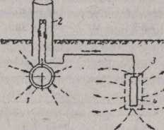

Рис. 6.6. Схема протекторной установки с контактным
выводом:
1 - труба; 2 - контрольно-измерительная колонка;
3 - активатор; 4 - протектор

Большую опасность для подземных трубопроводов представляют блуждающие токи. Наиболее эффективным способов защиты от них является электродренажная защита. Станции дренажной защиты сооружают вблизи железных электрифицированных дорог, где возникают блуждающие токи в примыкающем грунте. Блуждающие токи образуются вследствие того, что часть тока с рельсового пути из-за недостаточной его изоляции ответвляется в землю. Встречая металлические трубы с более высокой проводимостью, чем земля, блуждающие токи проходят по трубопроводам. Сущность дренажной защиты заключается в то» что блуждающие токи с трубопровода отводятся к их источнику, для этого трубопроводы соединяют дренажным кабелем или проводом с рельсами. (При этом решаются две основные задачи; выбирается место размещения дренажной установки и определяется сечение дренажного кабеля.)
Внутренняя коррозия трубопроводов происходит в результате химического взаимодействия перекачиваемых нефтепродуктов на стенки трубы. Такое воздействие имеет место при пере качке сырой нефти, содержащей активные сернистые соединения и растворы различных солей.
Для устранения внутренней коррозии трубопроводов необходимо предварительно, перед перекачкой, удалять из нефти активные в отношении коррозии соединения и растворы.
Наиболее радикальным решением проблемы защиты трубопроводов от коррозии является применение эмалированных труб. Изготовление их стало возможным при использовании для нагрева металла энергии электромагнитного поля высокочастотного тока. При этом нанесенная на трубу сырая эмаль расплавляется и образует на поверхности металла сплошное покрытие, обладающее большой механической прочностью и высокой химической стойкостью.
Эмалирование внутренней поверхности трубы снижает шероховатость, в связи с чем уменьшается гидравлическое сопротивление при транспортировке нефтепродукта. Силикатная эмалевая изоляция отличается долговечностью и низкой стоимостью. Эмалированные трубопроводы могут нормально работать при температуре от -70 до + 450 ^{о}С.
7. РЕЗЕРВУАРЫ ДЛЯ ХРАНЕНИЯ НЕФТИ И НЕФТЕПРОДУКТОВ
Резервуарами называются стационарные или передвижные сосуды разнообразной формы и размеров. Резервуары являются наиболее ответственными сооружениями, в них хранятся в больших количествах ценные жидкости.
В зависимости от материала, из которого они изготавливаются, резервуары делятся на металлические и неметаллические. Металлические сооружают преимущественно из стали, иногда из алюминия. К неметаллическим относятся железобетонные и пластмассовые резервуары.
Резервуары бывают по форме: вертикальные цилиндрические, горизонтальные цилиндрические, прямоугольные, каплевидные и др.
По схеме установки резервуары делятся на: наземные, у которых днище находится на уровне или выше планировочной отметки прилегающей площадки; подземные, когда наивысший уровень жидкости в резервуаре находится ниже наинизшей планировочной отметки прилегающей площадки (в пределах 3 м) не менее чем на 0,2 м.
Резервуары сооружают различных объемов — от 5 Л 120 000 м³. Для хранения светлых нефтепродуктов применяют преимущественно стальные резервуары, а также железобетонные с бензоустойчивым внутренним покрытием — листовой стальной облицовкой и др. Для нефти и темных нефтепродуктов применяют в основном железобетонные резервуары. Хранение смазочных масел осуществляется в стальных резервуарах.
Расстояния между резервуарами принимают равными: дли резервуаров с плавающими крышами не менее 0,5 диаметра; для резервуаров со стационарными крышами и понтонами - 0,65 диаметра; для резервуаров со стационарными крышами, без понтонов — 0,75 диаметра.
Каждая группа наземных резервуаров ограждается земляным валом или стенкой, высота которых принимается на 0,2 I выше расчетного уровня разлившейся жидкости.
Стальные резервуары

Современные стальные резервуары подразделяются на вертикальные цилиндрические, каплевидные, горизонтальные (цистерны). Вертикальные цилиндрические резервуары подразделяются на резервуары низкого давления («атмосферные»), резервуары с понтонами и резервуары с плавающими крышками. Резервуары атмосферного типа применяют в основном для хранения нефтепродуктов мало испаряющихся (керосина, дизельного топлива и др.).
Легкоиспаряющиеся нефтепродукты эффективно хранить в резервуарах с плавающими крышами и понтонами или в резервуарах высокого давления (каплевидных, с давлением до 0,07 МПа).
Горизонтальные резервуары (цистерны) используют для хранения большинства видов нефтепродуктов и применяют в качестве расходных хранилищ.
Основные размеры резервуаров — диаметр и высота.
Вертикальные цилиндрические резервуары. Резервуары низкого давления выполняют с коническим или сферическим покрытием. Резервуары с коническим покрытием сооружают объемом 100-5000 м³, причем в центре резервуара устанавливают центральную стойку, на которую опираются щиты покрытия.
Резервуары со сферическим покрытием сооружают объемом 10 000, 15 000 и 20 000 м³ и щиты покрытия по контуру опираются на кольцо жесткости, установленное на корпусе резервуара. Толщина листов стенки резервуара (считая снизу вверх) от 14-6 мм. Толщина листов покрытия 3 мм.
При хранении вязких подогреваемых нефтепродуктов наблюдаются значительные потери тепла в атмосферу. Для уменьшения расхода тепла на подогрев нефтепродуктов и уменьшения затрат на подогревательные устройства осуществляют теплоизоляцию наружных поверхностей резервуаров: пенопластовую, пенополиуретановую и др.
Плавающий понтон (рис. 7.1) применяется в резервуарах со стационарным покрытием с целью снижения потерь легкоиспаряющихся нефтепродуктов. Понтон, плавающий на поверхности жидкости, уменьшает площадь испарения. Потери снижаются в 4-5 раз.
Понтон представляет собой диск с поплавками, которые обеспечивают его плавучесть. Между понтоном и стенкой резервуара (рис. 7.2) оставляют зазор шириной 100-300 мм во избежание заклинивания понтона (вследствие неровностей стенки).

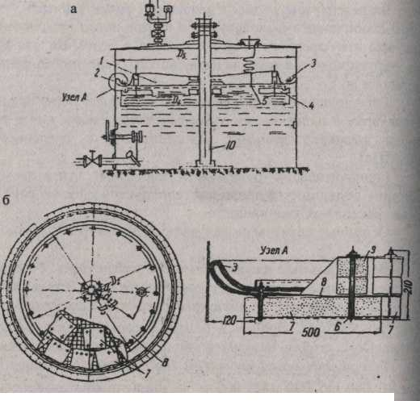
Рис. 7.1. Резервуар с герметичной крышей и пластмассовым понтоном:
а — вертикальный разрез резервуара; б — вид понтона в плане: 1 — понтон; 2 — корпус резервуара;
3 — петлеобразный затвор; 4 — поплавок;
5 — заземляющий провод; 6 — скоба;
7 — поплавки; 8 — ковер понтона; 9 — боковые стойки; 10 — центральная стойка

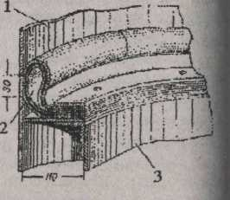
рис. 7.2. Петлеобразный затвор
Зазор перекрывается уплотняющим герметизирующим затвором.
Наибольшее применение имеет затвор из прорезиненной ткани, профиль которой имеет форму петли с внутренним заполнением петли упругим материалом. Затвор является неотъемлемой частью понтона. Без затвора работа понтона малоэффективна.
Различают металлические и пенопластовые понтоны. Понтон оснащен опорами, на которые он опирается в нижнем положении. Понтоны сооружают в резервуарах со стационарными крышами.
Резервуары с плавающей понтонной крышей (рис. 7.3) не имеют стационарного покрытия, а роль крыши у них выполняет диск из стальных листов, плавающий на поверхности жидкости. Для создания плавучести по контуру диска располагается кольцевой понтон, разделенный радиальными переборками на герметические отсеки (коробки). Зазор между крышей и стенкой для большей герметичности выполняют из прорезиненных лент (мембран), которые прижимаются к стенке рычажными устройствами.
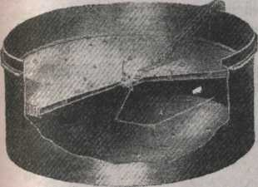
рис. 7.3. Резервуар с плавающей понтонной крышей
Для осмотра и очистки плавающей крыши предусмотрена специальная катучая лестница. Она одним концом опирается через шарнир на верхнюю площадку резервуара, а вторым концом двигается горизонтально по рельсам, уложенным на плавающей крыше. Дождевая вода, попадающая на плавающую крышу, стекает к центру крыши и через отводящую трубу выводится через слой продукта и нижнюю часть резервуара наружу канализационную сеть.
Плавающая крыша оборудована воздушным клапаном, предназначенным для выпуска воздуха во время закачки нефти в резервуар при нижнем положении крыши до ее всплытия и для проникновения воздуха под плавающую крышу в нижнем ее положении во время опорожнения резервуара.
Резервуары с плавающей крышей строят преимущественно в районах с малой снеговой нагрузкой, так как скопление снега на крышах усложняет его удаление.
Резервуар с понтоном отличается от резервуара с плавающей крышей наличием стационарной кровли и отсутствием шарнирных труб и водостоков с обратным сифоном, предназначенных для удаления воды с поверхности плавающей крыши. Резервуары с понтонами распространены в северных районах и в средней полосе; резервуары с плавающей крышей преимущественно в южных районах.
Каплевидные резервуары (рис. 7.4) применяют для хранения легкоиспаряющихся нефтепродуктов с высокой упругостью паров. Оболочке резервуара придают очертание капли жид. кости, свободно лежащей на несмачиваемой плоскости и находящейся под действием сил поверхностного натяжения. Благодаря такой форме резервуара все элементы поверхности корпуса растягиваются примерно с одинаковой силой. Это обеспечивает минимальный расход стали на изготовление резервуара.
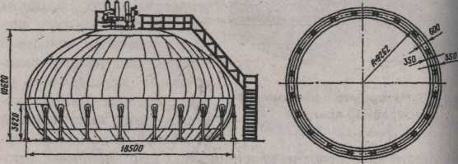
Рис. 7.4. Каплевидный резервуар с экваториальной опорой

Различают два основных типа этих резервуаров: каплевидные гладкие и многоторовые (многокупольные).
К каплевидным гладким относятся резервуары с гладким корпусом, не имеющим изломов кривой меридионального сечения (с внутренним давлением до 0,075 МПа). Резервуары, корпус которых образуется пересечением нескольких оболочек двойной кривизны, из которых они образованы, называются многокупольными (или многоторовыми) резервуарами (до 0,37 МПа) (рис. 7.5м).
Каплевидные резервуары оснащены комплектом дыхательных и предохранительных клапанов, приборами замера уровня температуры и давления, а также устройствами для слива-налива нефтепродуктов и удаления отстоя. Но эти резервуары не получили широкого распространения из-за высокой трудоемкости из изготовления и монтажа из отдельных стальных листов двоякой кривизны.
Горизонтальные резервуары (рис. 7.6) в отличие от вертикальных изготовляют, как правило, на заводах и поставляют на место установки в готовом виде. Такие резервуары применяют при транспортировке и хранении нефтепродуктов на распределительных нефтебазах и в расходных хранилищах. Резервуары рассчитаны на внутреннее давление 0,07 МПа, имеют конусное или

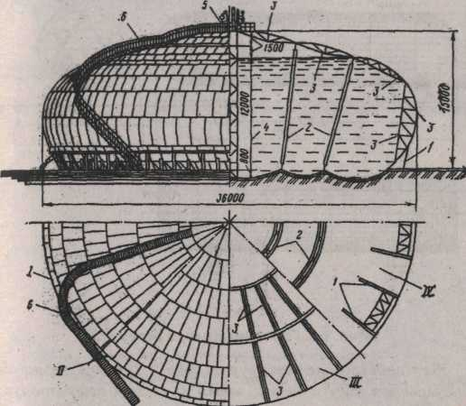
Рис. 7.5. Каплевидный резервуар с одним тор-куполом:
I — план раскроя нижней части оболочки; II — план раскроя верхней части; III — план стропил; IV — план нижних колец жесткости; 1 — опорные кольца; 2 — стойки из труб; 3 — формы и связи каркаса; 4 — центральная стойка; 5 — площадка с арматурой; 6— лестница

плоское днище; устанавливают над землей на опорах или под землей на глубину не более 1,2 м от поверхности земли. Область применения горизонтальных резервуаров ограничена тем, что они занимают большие площади, велика и площадь зеркала продукта.
Неметаллические резервуары
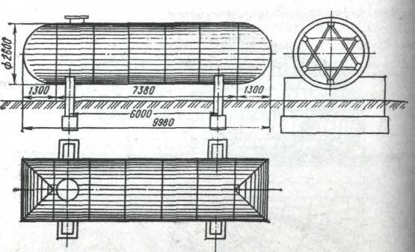
Неметаллическими называются такие резервуары, у которых несущие конструкции выполнены из неметаллических материалов. К ним относятся железобетонные и резервуары из резинотканевых или синтетических материалов, применяемых в качестве передвижных емкостей, а также годводные резервуары.

Рис. 7.6. Горизонтальный резервуар

Железобетонные резервуары (рис. 7.7) подразделяются на резервуары для мазута, нефти, масел и светлых нефтепродуктов. Нефть и мазут практически не оказывают химического воздействия на бетон и обладают способностью за счет своих тяжелых фракций и смол тампонировать мелкопористые материалы, поэтому не требуется специальная защита стенок, днищ и покрытия резервуаров.
При хранении масел во избежание их загрязнения внутренние поверхности резервуаров защищают различными облицовками. То же самое относится и к резервуарам для светлых нефтепродуктов, которые, обладая незначительной вязкостью, легко фильтруются через бетон.
Железобетонные резервуары обладают еще рядом преимуществ. При хранении в них подогреваемых вязкой нефти медленнее происходит их остывание за счет малых теплопотерь, а при хранении легкоиспаряющихся светлых нефтепродуктов уменьшаются потери от испарения, так как резервуары при подземной установке менее подвержены солнечному облучению.
Стенки железобетонного резервуара состоят из предварительно напряженных железобетонных панелей; швы между стеновыми панелями замоноличивают бетоном. Кольцевую арматуру на стенку резервуара навивают при помощи арматурно-навивочной машины. Покрытие выполняется из сборных железобетонных
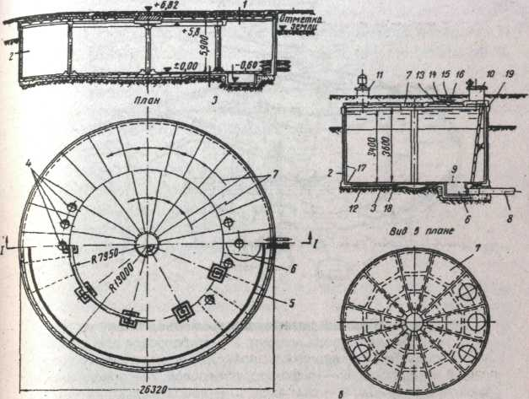
Рис. 7.7. Монолитные цилиндрические железобетонные резервуары:
а - емкостью 3000 м³ для нефти и темных нефтепродуктов; б - емкостью 200 м³ для светлых нефтепродуктов и масел: 1 - покрытие; 2 - днище; 3 - отверстия для оборудования; 4 - днище; 5 - деформируемый шов; б -приямок; 7 - сборные плиты покрытия; 8 - трубопровод; 9 - металлическая решетка; 10 - люк-лаз; 11 - блок световой; 12 - подготовка из бетона марки 75, б = 100 мм; 13 - цементная стяжка, 6 = 10 мм; 14 - два слоя гидро-изола на битуме марки V; 15 - жирная глина, б = 150 мм; 16 - растительный слой, б = 240 мм; 17 - металлическая облицовка; 18 - гидрофобный грунт, б = 30 мм; 19 -хлорвиниловая прокладка
предварительно напряженных ребристых плит, опирающихся на кольцевые балки.
Резинотканевые резервуары предназначены для хранения и транспортировки автомобильного бензина, реактивного топлива, керосина, дизельного топлива, масел. Резервуары представляют собой замкнутую оболочку в виде подушки с вмонтированной в нее арматурой. Оболочка состоит из внутреннего маслобензостойкого
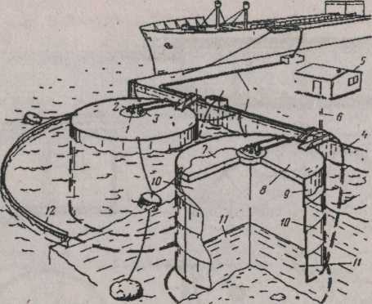
Рис. 7.8. Подводный резервуар переменной плавучести:
1 — патрубок для отвода воздуха; 2 — трубопровод для залива нефтепродуктов; 3 — насос; 4 — шланг для подачи сжатого воздуха; 5 — насосная; 6 — нефтепродуктопровод; 7 — плавающая кровля; 8 — крыша; 9 — обечайка; 10 — нефтепродукт; 11 — водная подушка; 12 — защитный бон

резинового слоя, полиамидной пленки, капронового силового слоя и наружного атмосферостойкого резинового слоя.
Подводные резервуары представляют собой емкости (рис. 7.8), погруженные в воду. Принцип подводного хранения нефтепродуктов основан на том, что плотность нефтепродуктов меньше плотности воды, и они практически не смешиваются. Поэтому многие конструкции резервуаров запроектированы без днища в виде колокола. Продукт здесь хранится на водяной подушке. По мере откачивания продукта резервуар заполняется водой. В резервуар продукт закачивается под давлением насосами, а забирают его под давлением столба воды, находящейся над резервуаром.
По степени погружения в воду подводные резервуары делятся на донные — стационарные и плавающие — переменной плавучести. Подводные резервуары бывают железобетонные, из эластичных синтетических или резинотканевых материалов, а также металлические.

8. ОБОРУДОВАНИЕ РЕЗЕРВУАРОВ
Оборудование резервуаров имеет своим назначением обеспечивать правильную и безопасную эксплуатацию резервуаров, в частности:
- наполнение, и опорожнение резервуаров;
- замер уровня нефтепродукта;
- отбор проб нефтепродукта;
- зачистку и ремонт резервуаров;
- подогрев нефтепродуктов;
- отстой нефтепродуктов;
- удаление подтоварной воды;
- поддержание давления.
На резервуарах устанавливают (рис. 8.1) следующее оборудование.
Люки: люк-лаз располагается в нижнем поясе резервуара, предназначен для внутреннего осмотра, ремонта и очистки резервуара; люк световой устанавливается на крыше резервуара и служит для проветривания и освещения резервуара; люк замерный — для контрольного замера уровня жидкости и взятия проб.
Хлопушка (рис. 8.2) устанавливается внутри резервуара на приемо-раздаточном патрубке и служит для налива и слива нефтепродукта и для дополнительной защиты от возможной утечки нефтепродукта из резервуара при неисправном трубопроводе. Хлопушка состоит из корпуса с наклонным срезом и плотно прилегающей к нему крышкой, соединенной с корпусом рычажным механизмом. При наполнении резервуара струя нефтепродукта силой давления приподнимает крышку хлопушки. При остановке перекачки крышка хлопушки под действием собственного веса опускается на свое место, закрывая трубу. При выдаче нефтепродукта из резервуара крышка хлопушки открывается принудительно при помощи вращающегося барабана с наматывающимся на него тросом. При дистанционном управлении перекачкой на резервуарах устанавливают электроприводные механизмы для открывания хлопушки.
Хлопушки большого диаметра при заполненном резервуаре открываются с трудом, так как приходится преодолевать вес столба жидкости нефтепродукта, давящего на крышку хлопушки. Чтобы облегчить открывание хлопушки, устанавливают перепускные трубы (или перепускные крышки) для выравнивания давления до и после хлопушки.

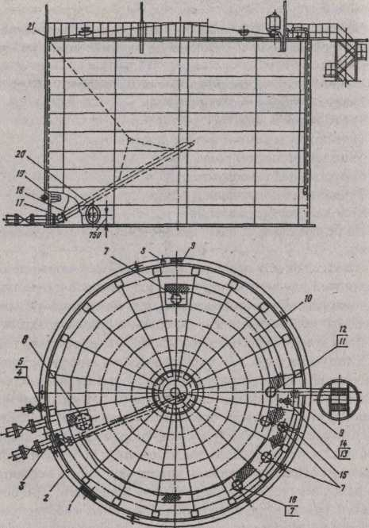
Рис. 8.1. Схема размещения оборудования на резервуарах темных нефтепродуктов:
1 — люк-лаз овальный размером 600x900 мм; 2 — ртутный термометр; 3 — патрубок приемо-раздаточный; 4 — патрубок для зачистки; 5 — задвижка; 6 — люк монтажный; 7 — люк световой ЛЩ-200; 8 — кран сифонный СК-80; 9 — люк-лаз в первом поясе стенки; 10 — молниеприемник; 11 — патрубок монтажный; 12 — патрубок вентиляционный; 13 — патрубок замерного люка; 14 — люк замерный; 15 — указатель уровня; 16 — пробоотборник сниженный; 17 — фланец; 18 — трос; 19 - лебедка; 20 — труба; 21 — шарнир

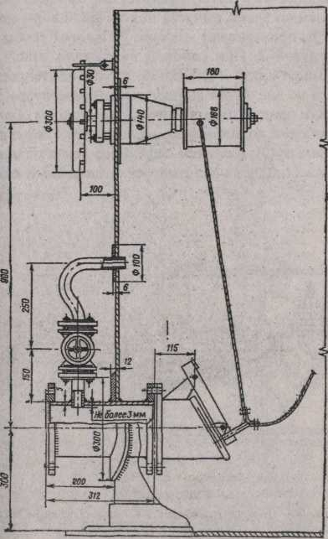

Рис. 8.2. Приемо-раздаточное устройство с хлопушкой,
перепускным устройством и механизмом управления
хлопушкой

Патрубок приемо-раздаточный монтируется в нижнем поясе резервуара. С внешней стороны к нему присоединяется задвижка, а на внутреннем конце, внутри резервуара, устанавливается хлопушка. Через патрубок осуществляется прием в резерву, ар или выдача из него нефтепродуктов.
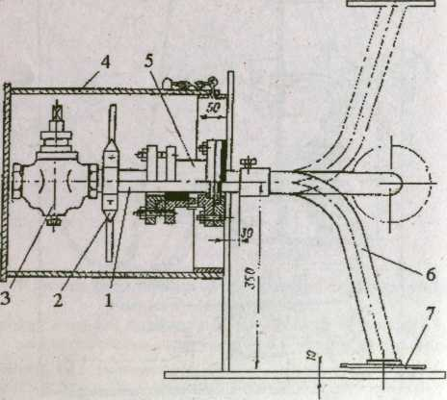
Сифонный водоспускной кран (рис. 8.3) предназначен для выпуска подтоварной воды из резервуара. Он состоит из трубы с изогнутым отводом 6, находящимся внутри резервуара; сальника 5, через который проходит труба, и из муфтового крана 3, смонтированного на втором конце трубы. Во избежание образования воронки во время выпуска подтоварной воды на конце сифонной трубы приваривают козырек 7. Поворот трубы осуществляется рукояткой 2. При рабочем положении отвод открытым концом обращен книзу и давлением столба нефтепродукта вода, скопившаяся на дне, будет вытесняться из резервуара. В положении промывки продуктом отвод открытым концом обращен кверху; при нерабочем положении продольная ось отвода расположена горизонтально. Для защиты сифонного крана от повреждений и атмосферных осадков предусмотрен специальный кожух 4.
Рис. 8.3. Кран сифонный СК-80
Уровнемер. Принцип действия основан на передаче величины вертикального перемещения поплавка с помощью стальной _{Л}енты на счетчик барабанного типа, установленного в смотровой коробке блока. Показания счетчика соответствуют уровню нефтепродукта в резервуаре. Для герметизации ленту пропускают через угловые коробки.
Пробоотборник (рис. 8.4) предназначен для полуавтоматического отбора средних проб по всей высоте резервуара через специальные клапаны.

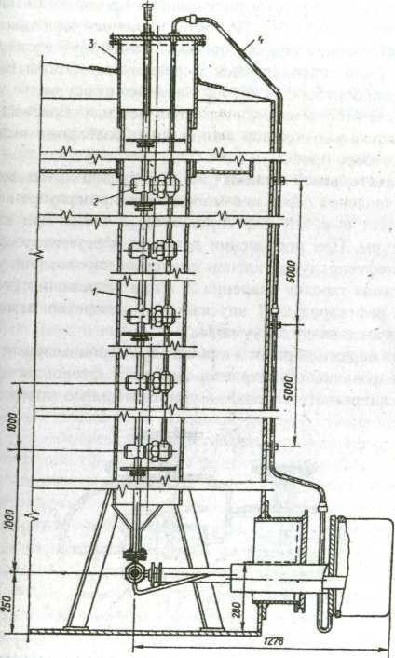
Рис. 8.4. Пробоотборник сниженный типа ПСР:
1 - пробоотборная колонка; 2 — клапанные узлы;
3 — верхний люк; 4 — воздушная труба

Пробоотборник состоит из колонных трубок, соединенных клапанными узлами. Клапанный узел представляет собой тройник, внутри которого расположен сильфон. Внутренние полости сильфонов сообщаются между собой общей пневмолинией В пробоотборных трубках находится столб нефтепродукта, состав которого идентичен столбу нефтепродукта в резервуаре. Этот столб представляет собой среднюю пробу нефтепродукта хранящегося в резервуаре.
При отборе пробы в пневмолинии при помощи насоса создается давление 0,2 МПа. Под этим давлением клапаны закрываются, и внутренняя полость пробоотборных труб изолируется от нефтепродукта, находящегося в резервуаре. Открытием крана проба из пробоотборных трубок сливается в сосуды.
После отбора пробы открытием вентиля сбрасывается давление воздуха в воздушной линии, и пробоотборник снова подготовлен к отбору пробы.
Дыхательный клапан (рис. 8.5) предназначен для регулирования давления паров нефтепродуктов в резервуаре в процессе закачки или выкачки нефтепродуктов, а также при колебании температуры. При повышении давления в резервуаре (во время закачки нефтепродукта) клапан выпускает паровоздушную смесь, приподнимая тарелку давления 2, а при разрежении (в процессе откачки нефтепродукта) впускается в резервуар атмосферный воздух через тарелку вакуума 1.
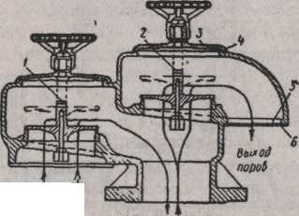

Рис. 8.5. Дыхательный (механический клапан):
1 – клапан вакуума, 2 – клапан давления, 3 – крышка,
4 – прокладка, 5 – сетка, 6 – обойма сетки.

Для надежной работы клапана при отрицательных температурах направляющий стержень снабжают фторопластовой оболочкой квадратного сечения, а уплотнительную поверхность тарелок клапана обтягивают фторопластовой пленкой, которая может деформироваться, предотвращая образование льда. Клапаны устанавливают на крыше резервуара. При повышенной пропускной способности применяют непримерзающие мембранные дыхательные клапаны, рассчитанные на работу при вакууме в резервуаре до 1000 Па. Непримерзаемость клапана обеспечивается за счет пленочного покрытия из фторопласта, наносимого на рабочие поверхности тарельчатого затвора и седла.

Рис. 8.6. Огневой предохранитель ОП-1:
1 – корпус, 2 – гофрированная кассета
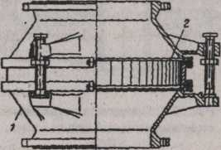

Огневой предохранитель (рис. 8.6) устанавливают между резервуаром и дыхательным или предохранительным клапаном. Он предназначен для защиты резервуара от проникновения огня (пламени или искры) в газовое пространство через дыхательную аппаратуру, предохраняя этим самым нефть от вспышки или взрыва. Принцип действия огневого предохранителя основан на задержке пламени кассетой,
размещенной внутри корпуса. Кассета состоит из пакета чередующихся гофрированных и плоских пластин, образующих каналы малого диаметра. Пламя, попадая в каналы малого сечения, дробится на отдельные мелкие потоки. Поверхность соприкосновения пламени с предохранителем увеличивается, возрастает теплоотдача стенкам каналов, и пламя гаснет. Конструкция огневого предохранителя сборно-разборная, что позволяет периодически извлекать кассеты для осмотра и контроля за их состоянием.
Предохранительный клапан (рис. 8.7) устанавливают на крыше резервуара на случай, если не сработает дыхательный клапан. Применяют обычно с гидравлическим затвором. При повышении давления в резервуаре газ из него выходит через клапан ^{в} атмосферу, а при вакууме атмосферный воздух через клапан поступает в резервуар. Клапан действует следующим образом: ^{п}ри давлении внутри резервуара выше расчетного (для дыхательного клапана) пары нефтепродукта внутри клапана давят на поверхность масла, залитого в клапан, и постепенно, с повышением Давления, вытесняют его за перегородку. Нижняя часть

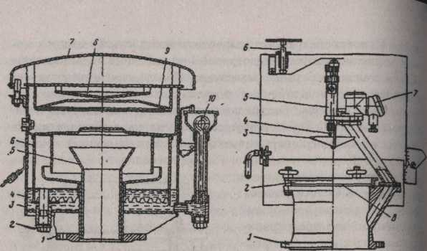
Рис. 8.7. Предохранительный
гидравлический клапан типа
КПС:
1 — приемный патрубок; 2 — пробка; 3 — корпус; 4 — масло; 5 — насадка; 6 — колпак; 7 — крышка; 8 — корпус; 9 — перегородка; 10 — указатель уровня масла

Рис. 8.8. Предохранительный клапан КПР-2:
1 — фланец корпуса; 2 — кольцо; 3 — нож; 4 — нить; 5 — блок-манометр; 6 — визуальный указатель срабатывания клапана; 7 — взрывобезопасный выключатель; 8 — мембрана

перегородки выполнена зубчатой для создания более спокойного прохода газовоздушной смеси или воздуха, что способствует плавной работе клапана. Уровень масла в пространстве между стенкой корпуса клапана и перегородкой колпака повышается до момента достижения парами нефтепродуктов впадин зубьев на перегородке и начала прорыва их через слой масла из клапана. При вакууме внутри резервуара клапан действует в обратном направлении до начала проникновения атмосферного воздуха внутрь резервуара через впадины зубцов перегородки. Во время эксплуатации необходимо следить за уровнем масла при помощи указателя уровня (щупа). Клапан заливают низкозамерзающей и слабоиспаряющейся жидкостью — соляровым маслом, водным раствором глицерина, этиленгликолем и др.
Предохранительный мембранный (разрывной) клапан (рис. 8.8) имеет то же назначение, что и гидравлический предохранительный клапан и отличается от него тем, что вместо гидравлического затвора в нем установлена мембрана. При чрезмерном повышении давления или увеличении вакуума при отказе в работе дыхательного клапана мембрана разрывается.
Пеногенератор (рис. 8.9) предназначен для подачи пены при тушении пожара в резервуаре. Пена вводится в резервуар через пенокамеры 3, монтируемые в верхнем поясе резервуара 2 (рис. 8.9, а).
Пена разрывает мембрану (хрупкий сосуд) 2 (рис. 8.9, б) из промасленного картона или листового свинца, поступает на поверхность нефтепродукта и прекращает горение. Обычно устанавливают 3-5 пеногенераторов. Пеногенератор устанавливают на стальных вертикальных резервуарах объемом 5 000 м³ и выше. Пена подается в резервуары со стационарной крышей из расчета покрытия пеной всей площади зеркала продукта, а в резервуары с плавающей крышей — из расчета кольцевого пространства между стенкой резервуара и металлической диафрагмой плавающей крыши.
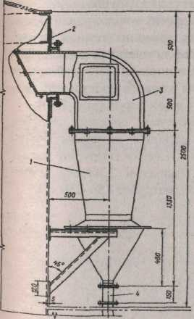
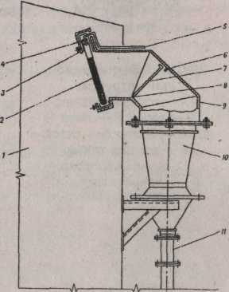

Рис. 8.9. Пеногенератор:
а - пеногенератор с пенокамерой:
1 — пеногенератор; 2 — стенка резервуара; 3 — пенокамера; 4 — пенопровод; б — устройство для подачи огнетушащего средства: 1 — резервуар; 2 — хрупкий сосуд; 3 — герметизирующая прокладка; 4 — пробка; 5 — трубка побудительного элемента; 6 — ограничитель; 7 — ударный элемент; 8 — шарнир; 9 — корпус пенокамеры; 10 - пеногенератор; 11 — пенопровод

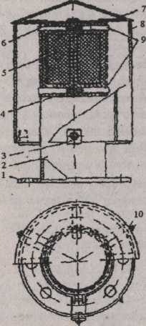

Рис. 8.10. Вентиляционный патрубок:
- — опорный фланец; — труба; 3 — лапа;
4, 10 — болты; 5 — сетка;
6 — крышка трубы; 7 — крышка колпака;
8 — обечайка колпака; 9 — хомуты

При хранении нефтепродуктов на отпускных трубопроводах внутри резервуара устанавливают подъемные трубы. Они позволяют забирать нефтепродукт из верхних слоев резервуара, где он имеет наибольшую температуру и наиболее чист (так как грязь и вода, как более тяжелые, собираются в нижних слоях). Подъемные трубы поворачиваются на шарнирах. Если поднять лебедкой конец трубы выше уровня нефтепродукта, предотвращаются утечки из резервуара (при повреждении отпускных трубопроводов), т.е. подъемная труба выполняет роль хлопушки.
В верхней точке кровли резервуара (для хранения темных нефтепродуктов или масел) устанавливается вентиляционный патрубок для сообщения газового пространства резервуара с атмосферой (рис. 8.10).
Поперечное сечение патрубка затянуто сеткой с размером ячейки 0,5-0,7 мм. Сверху патрубок закрыт съемным колпаком. Диаметр вентиляционного патрубка 150-250 мм.

9. РАСЧЕТ ВЕРТИКАЛЬНЫХ ЦИЛИНДРИЧЕСКИХ РЕЗЕРВУАРОВ
Определение оптимальных размеров резервуаров с учетом расхода материала, стоимости строительных и монтажных работ, величины потерь от испарения нефтепродуктов, занимаемой площади и других критериев весьма сложно. Эта задача решается сравнительно просто, если учесть только основной фактор — затрату металла на резервуар. Впервые в такой постановке задачу решил академик В.Г. Шухов.
9.1. Резервуары с постоянной толщиной стенки
Толщина боковых стенок резервуаров ограничивается минимальным значением δ₀ из условия устойчивости, т.е. недопущения самопроизвольного смятия стенок пустого резервуара. Эта минимальная толщина равна 4 мм. Если размеры резервуара таковы, что в заполненном состоянии напряжения у нижней кромки резервуара не превышают допустимых для листов металла с минимальной толщиной δ₀, то такие резервуары сооружают с постоянной толщиной стенки.
В объем металла V_{M}, необходимого для строительства резервуара, входят:
— объем металла днища и кровли
V_{d},_{K},=π · R² · (δ_{d}+δ_{K})= π ·R² · λ,
где λ = δ_{д} + δ_{К}; δ_{д} и δ_{К} - толщины листов днища и кровли;
— объем металла боковых стенок резервуара
V_{б}=2 · π · R ·H · δ₀.
Тогда V_{M}= π · R² · λ + 2 · π · R · H · δ₀ /
Так как
$R=\sqrt{\frac{V}{π⋅H},}$ (9.1)
где V = π · R² · H, то
$$V_{M}=V⋅\frac{λ}{H}+2⋅δ_{o}⋅\sqrt{π⋅V⋅H}\text{.}$$
Минимальный объем металла, затрачиваемого на резерву, ар, найдем из условия dV_{M} /dH = 0
$$−V⋅\frac{λ}{H^{2}}+δ_{o}⋅\sqrt{\frac{π⋅V}{H}=0,}$$
после преобразований получаем
$V⋅\frac{λ}{H}=δ_{o}⋅\sqrt{π⋅V⋅H}\text{.}$ (9.3)
Сопоставляя (9.3) и (9.2), видим, что левая часть уравнения — это объем металла днища и кровли, а правая — половина объема металла боковых стенок резервуара. Следовательно, резервуар с постоянной толщиной стенки имеет наименьший объем металла, когда объем металла днища и кровли в два раза меньше объема металла стенок.
Из уравнения (9.3) находим оптимальную по затрате металла высоту резервуара

$H=\sqrt[3]{\frac{V⋅λ^{2}}{π⋅δ_{0}^{2}};}$ (9.5)
Подставим в (9.1) значения Н и R из (9.4) и (9.5), получим объем металла в резервуаре с оптимальными параметрами
$$V_{M}=3⋅\sqrt[3]{π⋅λ⋅δ_{0}^{2}⋅V^{2}\text{.}}$$
Условие прочности для вертикальных тонкостенных цилиндрических сосудов на основании уравнения Лапласа
$$δ_{0}=\frac{H⋅R⋅ρ⋅g}{\left[σ\right]}=\frac{H⋅R}{α},$$
где а = [σ]/(р · g); р — плотность продукта; g - ускорение свободного падения; [σ] - допускаемое напряжение материала стенок.
Подставив в (9.6) значения Н и R из (9.4) и (9.5), получим
$V_{\text{onm}}=π⋅δ_{0}^{2}⋅α⋅\sqrt{\frac{α}{λ}\text{.}}$ (9.7)
9.2. Резервуары с переменной толщиной стенки
Если объем резервуара больше определяемого формулой (9.7), то целесообразно его выполнять из поясов с разными толщинами стенок. При этом верхние пояса общей высотой Н₁ выполняются постоянной толщины δ ₀, а толщина нижних поясов возрастает по мере увеличения нагрузки.
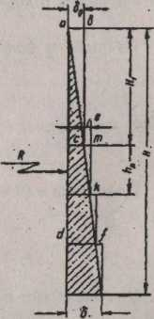
Теоретическая эпюра толщин стенок представляет собой прямоугольный треугольник (рис. 9.1). Это работающая часть металла. В каждом поясе (h_{n}- принимается одинаковой) имеется неработающая часть металла (незаштрихованная).
Весь объем V_{м} металла резервуара с переменной толщиной стенки складывается из следующих объемов:
— объема металла днища и кровли (как для резервуара с постоянной δ)
$$V_{д\text{.}к\text{.}}=π⋅R^{2}⋅λ=V⋅\frac{λ}{H};$$
— объема работающего металла, воспринимающего нагрузку от
гидростатического давления продукта
$$V_{p}=2⋅π⋅R⋅\frac{H⋅δ}{2},$$
так как $δ=\frac{H⋅R}{α},$ то V_{Р} = π · R² · H · $\frac{Н}{α}$=V · $\frac{Н}{α};$
— объема неработающего метала в верхних поясах с толщиной δ₀
$$V_{{\text{HP}}_{1}}=2⋅π⋅R⋅\frac{H_{1}δ_{0}}{2};$$
из уравнения (9.6)
$Н_{1}=\frac{δ_{0}⋅λ}{R},$(9.8)
следовательно,
V_{HP} = π · $δ_{0}^{2}$· α;
— объема неработающего металла в остальных поясах резервуара (сумма объемов тел вращения с треугольным поперечным сечением стк)
$V_{{\text{HP}}_{2}}=n⋅2⋅π⋅R⋅\frac{h_{n}e}{2},$ (9.9)
где n = (Н - H_{l} )/ h_{n} — число поясов с переменной толщиной стенки; е - разность толщин листов двух смежных поясов (е = const).
Из подобия Δadf-Δcmk
$$\frac{е}{δ}=\frac{h_{n}}{H},$$
откуда
$e=δ⋅\frac{h_{n}}{H}=\frac{H⋅R}{α}⋅\frac{h_{n}}{H}=\frac{R⋅h_{n}}{α}\text{.}$ (9.10)
Подставив в (9.9) значения n, H₁ и е из (9.8) и (9.10), получим
$$V_{{\text{HP}}_{2}}=\left(H−\frac{δ_{0}α}{R}\right)⋅π⋅R^{2}h_{n}\frac{1}{α}\text{.}$$
Учитывая, что π · R² · Н = V, получим
$$V_{{\text{PH}}_{2}}\frac{V⋅h_{n}}{a}−δ_{0}h_{n}\sqrt{\frac{π⋅V}{H}\text{.}}$$
Тогда полный объем металла резервуара
$$V_{m}=V⋅\frac{λ}{H}+V⋅\frac{H}{α}+π⋅δ_{0}^{2}⋅a+V⋅\frac{h_{n}}{a}−δ_{0}⋅h_{n}⋅\sqrt{\frac{π⋅V}{H}\text{.}}$$
Оптимальную по затратам металла высоту резервуара найдем из условия dV_{M} / dH=0
$−V⋅\frac{λ}{H^{2}}+V⋅\frac{1}{a}+\frac{δ_{0}⋅h_{n}}{2⋅H}⋅\sqrt{\frac{π⋅V}{H}=0\text{.}}$ (9.11)
Уравнение (9.11) можно решить относительно Н методом последовательных приближений. В явном виде приближенно имеем
$V⋅\frac{λ}{H}=V⋅\frac{H}{a}\text{.}$ (9.12)
В левой части уравнения (9.12) — объем металла днища и кровли, в правой - объем работающего металла корпуса резервуара. Следовательно, резервуар с переменной толщиной стенок имеет наименьший объем металла, когда объем металла днища и кровли равен объему работающего металла корпуса. Из выражения (9.12) получим оптимальное значение высоты резервуара
$$Н=\sqrt{λ⋅а\text{.}}$$
Таким образом, высота резервуара не зависит от объема резервуара, она определяется только конструктивными элементами резервуара (толщиной днища и покрытия), качеством материала (его прочностью) и свойствами продукта (его плотностью).
10. ПОДОГРЕВ НЕФТИ И НЕФТЕПРОДУКТОВ
10.1. Назначение, способы подогрева и теплоносители
Если светлые нефтепродукты (бензин, керосин) легко транспортируются по трубопроводам в любое время года и операции с ними не вызывают особых затруднений, то операции с темными нефтепродуктами (мазутом, смазочными маслами) вызывают значительные трудности. Объясняется это тем, что темные нефтепродукты при понижении температуры воздуха становятся более вязкими и транспортирование их без подогрева становится невозможным. Подогрев осуществляется как при хранении, так и при транспортировке, приемо-раздаточных операциях.
Для подогрева применяют различные теплоносители: водяной пар, горячую воду, горячие газы и нефтепродукты, электроэнергию. Наибольшее применение имеет водяной пар, обладающий высоким теплосодержанием и теплоотдачей, легко транспортируемый и не представляющий пожарной опасности. Обычно используют насыщенный пар давлением 0,3-0,4 МПа, обеспечивая нагрев нефтепродукта до 80-100 °С.
Горячую воду применяют в тех случаях, когда ее имеется большое количество, так как теплосодержание воды в 5-6 раз меньше теплосодержания насыщенного пара.
Горячие газы имеют ограниченное применение, так как они отличаются малой теплоемкостью, низким коэффициентом теплоотдачи, а также трудно организовать их сбор; используются лишь при разогреве нефтепродуктов в автоцистернах и в трубчатых подогревателях на НПЗ.
Горячие масла в качестве теплоносителей также применяют редко, в случаях, когда требуется разогреть тугоплавкие нефтепродукты теплоносителем с высокой температурой вспышки, для которых невозможен разогрев горячей водой и паром.
Электроэнергия - один из эффективных теплоносителей, однако при использовании электронагревательных устройств необходимо соблюдать противопожарные требования. Обнаженная электрическая грелка с накаленной проволокой способна вызвать воспламенение паров нефтепродуктов. В связи с этим электроподогрев применяется для нефтепродуктов с высокой температурой коксования и вспышки, и главным образом, для масел перед сливом их из вагонов-цистерн. Электронагревательные устройства (рис. 10.1) отличаются компактностью, удобством в обслуживании и рентабельны при наличии дешевой электроэнергии.
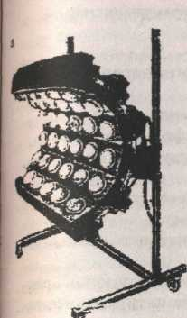
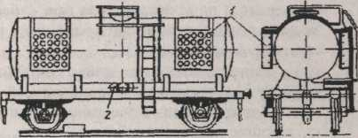
Рис. 10.1. Ламповый нагреватель инфракрасного излучения криволинейной формы (а) и его установка на цистерне (б):
1— излучатели светло-красного накала; 2— излучатели темно-красного накала

Существует несколько способов подогрева водяным паром: разогрев острым паром, трубчатыми подогревателями и циркуляционный подогрев.
Подогрев острым (открытым) паром заключается в подаче насыщенного пара непосредственно в нефтепродукт, где он конденсируется, сообщая нефтепродукту необходимое тепло. Этот способ применяют главным образом для разогрева топочного мазута при сливе из железнодорожных цистерн. Недостаток данного способа — необходимость удаления в дальнейшем воды из обводненного нефтепродукта.
Подогрев трубчатыми подогревателями заключается в передаче тепла от пара к нагреваемому продукту через стенки подогревателя. Здесь исключается непосредственный контакт теплоносителя с нефтепродуктом. Пар, поступая в трубчатый подогреватель, отдает тепло нефтепродукту через стенку подогревателя, а сконденсировавшийся пар отводится наружу, благодаря чему исключается обводнение нефтепродукта.
Циркуляционный подогрев основан на разогреве нефтепродукта тем же нефтепродуктом, но предварительно подогретым в теплообменниках. Циркуляционный подогрев применяют в основном при обслуживании крупных резервуарных парков также железнодорожных цистерн.
10.2. Конструкции и расчет подогревателей
По конструкции подогреватели в зависимости от назначения делятся на подогреватели при сливе нефтепродуктов из емкостей, подогреватели при хранении в резервуарах и подогреватели трубопроводов.
Подогреватели при сливе нефтепродуктов различаются по способу подогрева и типу транспортной емкости.
Для подогрева в железнодорожных цистернах применяют следующие подогреватели:
- Подогреватели острым паром по конструкции представляют собой перфорированные трубчатые штанги, помещенные в толщу жидкости, пар поступает через отверстия в штангах. Используются только для разогрева мазута, допускающего частичное обводнение.
- Подогреватели глухим паром подразделяются на переносные и стационарные. Переносные помещают в цистерну только на время разогрева, а по окончании их извлекают (рис. 10.2). Стационарные находятся внутри цистерны постоянно. Подогреватели изготавливают из дюралюминиевых труб; состоят из трех секций, помещаемых в цистерну поочередно.
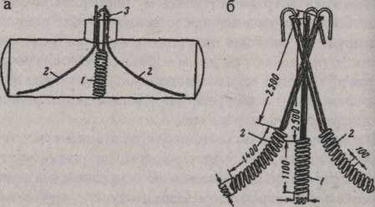
Рис. 10.2. Переносные подогреватели для разогрева нефтепродуктов:
а — установка змеевика в железнодорожной цистерне; б — змеевик в сборе; 1 — центральный змеевик;
2 — боковые змеевики; 3 — трубы для подвода пара и отвода конденсата
3) Подогреватель циркуляционного подогрева (рис. 10.3) применяется при сливе нефтепродукта из вагонов-цистерн. При этом способе продукт греется вне цистерны в теплообменном аппарате до высокой температуры и затем насосом под высоким
давлением подается в вагон-цистерну. Горячая струя подаваемого насосом нефтепродукта размывает застывший продукт в вагоне-цистерне, перемешивается с ним и нагревает его. Подогретый нефтепродукт из вагона-цистерны откачивается насосом, часть его сливается в хранилище, а другая часть направляется в теплообменник для подогрева и последующего размыва. Этот вид подогрева широкого распространения не получил, так как горячая
струя в вязкой жидкости быстро гаснет, не успевая отдать свое тепло размываемой холодной среде.
На основе циркуляционного подогрева разработана установка с эффективным использованием энергии затопленной струи.
4) Подогреватели «паровые рубашки» представляют собой неотъемлемую часть железнодорожных цистерн (рис. 10.3) и являются наиболее эффективными, так как сокращают расход пара, исключают обводнение топлива.
Пар под давлением (0,3 МПа) подается в паровую рубашку цистерны, и через стенку котла нагревает тонкий слой нефтепродукта,
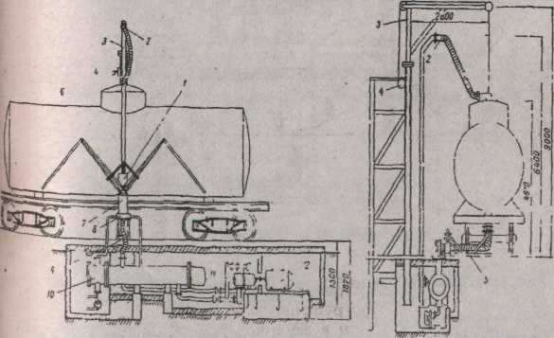

10.3. Установка для разогрева высоковязкой нефти и нефтепродуктов в железнодорожных цистернах методом циркуляционного размыва

граничащий со стенкой. В результате нагрева происходит скольжение нефтепродукта по горячей поверхности стенки сливному прибору и истечение в сливной желоб (рис. 10.4).
Однако у вагонов-цистерн с паровыми рубашками есть вещественный недостаток: увеличение веса тары и в связи с этим непроизводительные грузоперевозки.
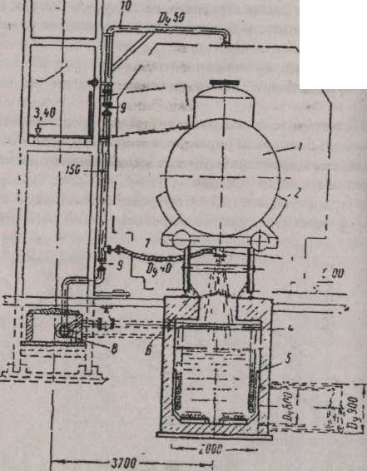
Рис. 10.4. Межрельсовый сливной желоб со стационарными змеевиковыми подогревателями:
1 — четырехосная цистерна емкостью 50 м³; 2 — паровая рубашка цистерны; 3 — сливной прибор;
4 — межрельсовый железобетонный сливной желоб;
5 — змеевиковые подогреватели желоба;
6 — металлические крышки желоба; 7 — паровой шланг D_{y} = 32; 8 — паропровод; 9 — запорный вентиль D_{у} = 32'
10 — поворотная колонка D_{y} = 50 для присоединения шланга при разогреве мазута острым паром

Электроподогреватели представляют собой погружные фарфоровые цилиндры с намотанным на них проводником. Фар-1орсшые цилиндры нанизываются на стальные прутья, скрепленные с каркасом. Концы проводников выводятся к контактам на панели.
Мощность электрогрелок 50-70 кВт. Применяют их для подогрева вязких нефтепродуктов.
Для безопасного обслуживания аппаратуру и оборудование (распределительные щиты, котел цистерны, железнодорожные пути) надежно заземляют. Электроэнергия включается только после полного погружения электрогрелки в жидкость. Слив производят после окончания подогрева, выключения электроэнергии и удаления грелки из цистерны, так как при включенной электрогрелке может воспламениться нефтепродукт.
Подогреватели для нефтеналивных судов различны по конструкции. Змеевиковые и секционные подогреватели с продольным или поперечным расположением греющих элементов применяют для танкеров, выгрузка которых происходит из каждого танка самостоятельно. Здесь в каждом танке имеется свой индивидуальный подогреватель (секционный или змеевиковый). Обычно в качестве источника энергии (тепла) для подогрева нефтепродуктов используется водяной пар.
Типичная схема змеевикового подогревателя состоит из двух магистралей (рис. 10.5): паровой — для подвода пара к змеевикам и конденсатной – для отвода его.
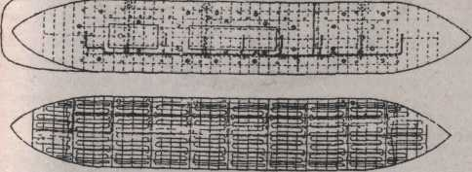
10.5. Схема наливной баржи для перевозки вязких нефтепродуктов: а — продольный разрез; б — палуба (план)

Свежий пар поступает в подогревательную систему из котла, а отработанный пар и конденсат через контрольный бак поступают в котел. Назначение контрольного бака — предотвращение попадания нефти в конденсат. Греющие элементы подогревателя обычно изготавливают из алюминиево-медных сплавов, обладающих хорошей теплопроводностью и коррозионной стойкостью.
Подогреватели в резервуарах выполняются в виде различных конструктивных форм — змеевиковые и секционные (рис. 10.6) из трубчатых элементов. Для лучшего подогрева их размещают по всему поперечному сечению резервуара. Наибольшее применение имеют подогреватели, собираемые из отдельных унифицированных секций.
Наряду с общим подогревом всего нефтепродукта применяют и так называемый местный подогрев. Местные подогреватели следует располагать поблизости от приемо-раздаточных устройств.
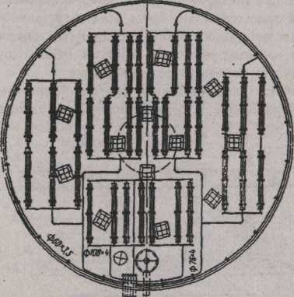
Рис. 10.6. Компоновка секционных подогревателей в резервуаре объемом 5000 м³

При циркуляционном методе подогрева нефтепродукт собирается из' нижней части резервуара и насосом прокачиваете» через внешний подогреватель-теплообменник. В этом случае внутри резервуара устанавливается кольцевой подающий трубопроводе „повод и местный подогреватель у заборной трубы. Теплообменники устанавливают индивидуально у каждого резервуара.
Основными из подогревателей трубопроводов являются паровые подогреватели и электрические. Паровые (рис. 10.7) выполняются в виде паровых спутников-паропроводов, прокладываемых вместе и параллельно с нагреваемым трубопроводом. Существуют два способа прокладки паровых спутников — внутренний и наружный. При внутреннем обогреве спутник прокладывается внутри нефтепровода. Этот способ отличается сложностью монтажа и поэтому находит ограниченное применение. При наружном обогреве спутники прокладываются параллельно с трубопроводом и заключаются в общую с ним изоляцию или прокладываются в канале.
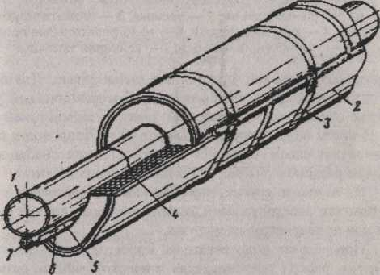
Рис. 10.7. Теплоизоляция нефтепродуктопровода со спутником:
1 — нефтепродуктопровод;
2 — минераловатные скорлупы; 3 — бандаж из полосовой стали; 4 — плетеная сетка; 5 — подкладка под спутник; 6 — крепление подкладки из проволоки; 7 — паровой спутник

Монтаж изоляции трубопроводов со спутниками выполняют с применением формованных изделий (пенопластиков), мастик или минераловатных скорлуп с покрытием штукатуркой или Металлическими кожухами.
В качестве электрических подогревателей применяют гибкие нагревательные элементы (ГНЭ). Они представляют собой (рис. 10.8) узкую эластичную ленту, состоящую из медных и нихромовых проволок, сплетенных стеклонитью.
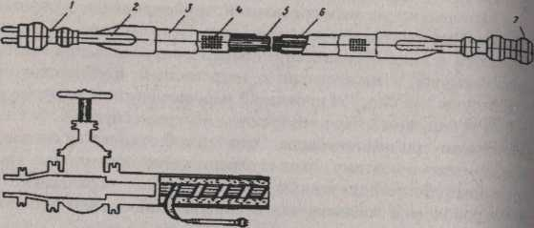
Рис. 10.8. Гибкая электронагревательная лента:
а — схема; б — присоединение ленты к арматуре; 1 — штепсельный разъем;
2 — заливка; 3 — герметизирующее
покрытие; 4 — тканевая основа;
5 — подогревательные провода;
6 — токонесущие провода; 7 — концевая заглушка

Для придания влагостойкости ленту покрывают кремнеорганической резиной, которая служит также защитной электроизоляционной оболочкой. В таком виде ленту наматывают на трубопровод и покрывают снаружи слоем тепловой изоляции. Лента снабжена штепсельным разъемом для быстрого подключения к сети.
Известны и другие способы электроподогрева, например, при помощи электрокабелей, прокладываемых внутри трубопровода или привариваемых снаружи.
При расчете подогревателей определяют поверхность теплообмена, расход теплоносителя и конструктивные размеры подогревателей. Для этого необходимо знать начальную и конечную температуру подогрева нефтепродукта.
Когда неизвестна начальная температура (т.е. температура остывания продукта), ее определяют специальным расчетом в зависимости от температуры окружающей среды, продолжительности хранения, температуры первоначально залитого продукта и др. Начальная температура определяется по формуле В.Г. Шухова
$t_{н}=t_{0}+(t_{3}−t_{0})⋅e^{−x};$ при $x=3,6⋅\frac{K⋅F⋅τ}{G⋅C_{p}},$
где t_{H} — вероятная температура нефтепродукта в конце хранения, °С; t₀ — температура окружающей среды, °С; t₃ — температура заливки в емкость, °С; х — скрытая теплота плавления парафина; К — полный коэффициент теплопередачи от нефтепродукта в окружающую среду, Вт/(м^{2о}С); F — полная поверхность охлаждаемой емкости, м²; τ — время хранения, ч; G — масса нефтепродукта, т; Ср — массовая теплоемкость нефтепродукта, Дж/(кг °С);
Конечная температура подогрева должна соответствовать оптимальной температуре, т.е. такой температуре, когда при минимальном расходе тепла и, следовательно, затрат обеспечивается операция по сливу и наливу нефтепродукта. При этом имеется в виду обеспечение нормальных условий всасывания, перекачки по трубопроводам или самотечной выдачи в транспортные емкости.
Оптимальная температура нефтепродукта должна находиться между температурой застывания и температурой вспышки и отвечать условиям наименьшего расхода энергии на подогрев.
Общее количество тепла, необходимое для разогрева нефтепродукта, определяют по формуле
Q = q₁ + q₂ + q₃,
где q₁ =G· c · (t_{k}-t_{H}) — тепло, необходимое для разогрева всей массы нефтепродукта G от начальной t_{H} до конечной t_{k} температуры. Здесь с — удельная теплоемкость, Дж/(кг · °С); q₂ = G_{n} · х -тепло, необходимое на расплавление застывшего нефтепродукта в количестве G_{n}. Здесь х — скрытая теплота плавления парафина; q₃ = К · F ·τ (t_{cp} –t₀) — тепловые потери в окружающую среду. Здесь К — полный коэффициент теплопередачи от нефтепродукта в окружающую среду, Вт/(м² ·°С); F — поверхность охлаждения, м²; т — время разогрева, ч; t_{cp} — средняя температура нефтепродукта в резервуаре за время разогрева, °С; t₀ — температура окружающей среды, °С.
Коэффициент теплопередачи К рассчитывают в зависимости от типа емкости, а также принимают по опытным или справочным данным. При уточненных расчетах коэффициент К определяют из уравнения
K=$\frac{K_{C}⋅F_{C}⋅K_{д}⋅F_{д}⋅К_{К}⋅F_{К}}{F_{C}⋅F_{д}+F_{к}}$

где К_{с}, К_{д}, К_{к} — коэффициенты теплопередачи соответственно стенки, днища и крыши, принимаемые К_{с} = 5-7 Вт/(м² · °С); К_{д}= 0,3 Вт/(м² ·°С); К_{к} = 1 Вт/(м² · °С); F_{c}, F_{d}, F_{K} - площади стенок, днища и крышки резервуара.
Среднюю расчетную температуру нефтепродукта t_{cp} определяют по формуле
t_{ср} =0,5· (t_{H}+t_{K}) при $\frac{t_{н}−t_{0}}{t_{к}−t_{0}}≤2,$
или
$$t_{\text{ср}}=t_{0}+\frac{t_{н}−t_{к}}{2,3⋅\text{lg}\frac{t_{н}−t_{0}}{t_{к}−t_{0}}}\text{при}\frac{t_{н}−t_{0}}{t_{к}−t_{0}}≥2,$$

где t_{H} и t_{K} — начальная и конечная температура нефтепродукта, °С; t₀ — температура окружающей среды, °С.
Температура окружающей среды для наземных и полуподземных резервуаров
$$t_{0}=\frac{t_{г}⋅F_{г}+t_{в}⋅F_{в}}{F_{г}+F_{в}},$$
где t_{г} и t_{e} — температура грунта и воздуха, окружающих резервуар; F_{a} и F_{e} — поверхности резервуара, соприкасающиеся с грунтом и воздухом.
Часовой расход тепла на разогрев всей массы нефтепродукта
$$q=\frac{q_{1}}{τ}+\frac{q_{2}}{τ}+q_{3}^{ч},$$
где $q_{3}^{ч}$- часовой расход тепла, затрачиваемый на потери тепла в окружающую среду.
Требуемый часовой расход тепла, начальную и конечную температуру подогрева, поверхность нагрева трубчатых подогревателей (в м²) определяют по формуле
$$f=\frac{q}{K_{T}⋅Q_{\text{TH}}},$$
$$f=\frac{q}{K_{T}⋅\left(\frac{t_{n}−t_{k}}{2}−t_{\text{cp}}\right)},$$
где f — поверхность нагрева подогревателя; q — часовой расход тепла (теплопроводность подогревателя) ккал/ч; К_{Т} — коэффициент теплопередачи от пара (или другого теплоносителя) к нефтепродукту, ккал/(м²ч°С); Q_{ТН} — средняя разность температур между теплоносителем и нефтепродуктом, °С; т — время разогрева нефтепродукта; t_{n} и t_{K} — температура пара и конденсата, °С.
Общую длину L трубы подогревателя при принятом диаметре d находим из выражения
$$L=\frac{f}{π⋅d}$$
и соответственно число секций п при длине труб в секции l
$n=\frac{L}{l}$.
Массовый расход G_{n} пара (в кг/ч) на подогрев нефтепродукта
$$G_{n}=\frac{q}{i_{n}−i_{k}},$$
где i_{n} и i_{K} — соответственно теплосодержание (энтальпия) пара и конденсата, ккал/кг.

11. ПОТЕРИ НЕФТИ И НЕФТЕПРОДУКТОВ. КЛАССИФИКАЦИЯ ПОТЕРЬ
Потери нефтепродуктов наносят большой вред народному хозяйству, поэтому борьба с потерями - актуальная задача. Потери происходят (рис. 11.1) от утечек, испарения, смешения различных сортов нефтепродуктов. Примерно 75 % потерь происходит от испарения.
Потери от утечек происходят через неплотности резервуаров, трубопроводов, задвижек, при случайном разливе и т.д. и предотвращаются проведением профилактических ремонтов и специальных мероприятий.
Потери от смешения происходят при последовательной перекачке нескольких нефтепродуктов и при случайном их смешении в резервуарах.
Потери от испарения. В резервуаре, имеющем некоторое количество продукта, газовое пространство заполнено паровоздушной смесью.

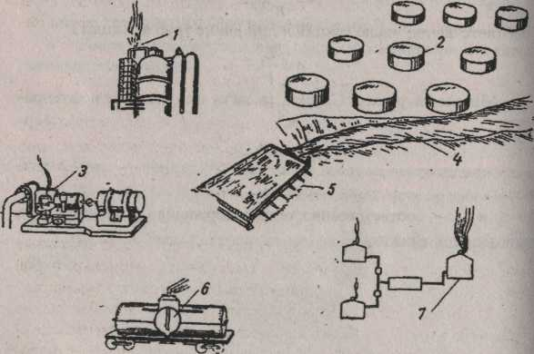
Рис. 11.1. Типичные источники потерь на нефтеперерабатывающем заводе:
1 — сгорание газа в факелах; 2 — испарение из резервуаров; 3 — утечки в задвижках, линиях, насосах и т.д.; 4 — потери нефти в стоке нефтеперерабатывающего завода; 5 — испарения в ловушке-водоотделителе; 6 — потери при погрузке железнодорожных цистерн и автоцистерн; 7 — смешение бензина

Количество нефтепродукта в этой паровоздушной смеси
G = c ·p ·V,
где с — объемная концентрация паров нефтепродукта в паровоздушной смеси; р - плотность паров продукта; V — объем газового пространства.
Всякое выталкивание паровоздушной смеси из газового пространства резервуара в атмосферу сопровождается потерями нефтепродукта — это и есть потери от испарения. Они происходят по следующим причинам:
1) Потери от вентиляции газового пространства. Если в крыше резервуара имеются в двух местах отверстия, расположенные на некотором расстоянии Н по вертикали, то более тяжелые бензиновые пары будут выходить через нижнее отверстие, а атмосферный воздух будет входить через верхнее отверстие; установится естественная циркуляция воздуха и бензиновых паров в резервуаре, образуются так называемые газовые сифоны. Объемная потеря газа в единицу времени работы газового сифона определяется по уравнению
$$Q=μ⋅F⋅\sqrt{2⋅\frac{P}{p_{c}},}$$

где μ — коэффициент расхода отверстия; F — площадь отверстия; Р — давление, под которым происходит истечение; оно равно разности весов столбов высотой Н паровоздушной смеси плотностью р_{с} и воздуха плотностью р_{в}:
P = H ·(p_{c ·} p_{e})· g.
Потери от вентиляции могут происходить через открытые люки резервуаров путем простого выдувания бензиновых паров ветром. Поэтому люки необходимо тщательно герметизировать.
2) Потери от больших дыханий — от вытеснения паров нефтепродуктов из газового пространства закачиваемым нефтепродуктом. Нефтепродукт, поступая в резервуар, сжимает паровоздушную смесь до давления, на которое установлена арматура. Как только давление станет равным расчетному давлению дыхательного клапана, из резервуара будут выходить пары нефтепродукта, начнется «большое дыхание» («выдох»).
При откачке нефтепродукта из резервуара происходит обратное явление: как только вакуум в резервуаре станет равным вакууму, на который установлен дыхательный клапан, в газовое пространство начнет входить атмосферный воздух — происходит «вдох» резервуара.
- Потери от «обратного выдоха». Вошедший в резервуар воздух начнет насыщаться парами нефтепродукта; количество газов в резервуаре будет увеличиваться; поэтому по окончании
«вдоха», спустя некоторое время из резервуара может произойти «обратный выдох» - выход насыщающейся газовой смеси.
- Потери от насыщения газового пространства. Если в пустой резервуар, содержащий только воздух, залить небольшое количество нефтепродукта, последний начнет испаряться и насыщать газовое пространство. Паровоздушная смесь будет увеличиваться в объеме, и часть ее может уйти из резервуара - произойдут потери от насыщения.
- Потери от малых дыханий происходят в результате следующих причин:
а) из-за повышения температуры газового пространства в дневное время (при нагреве солнечными лучами). Паровоздушная смесь стремится расшириться, концентрация паров нефтепродукта повышается, давление растет. Когда давление в резервуаре станет равным давлению, на которое установлен дыхательный клапан, он открывается и из резервуара начинает выходить паровоздушная смесь — происходит «выдох». В ночное время из-за снижения температуры часть паров конденсируется, паровоздушная смесь сжимается, в газовом пространстве создается вакуум, дыхательный клапан открывается и в резервуар входит атмосферный воздух — происходит «вдох»;
6) из-за снижения атмосферного давления. При этом разность давлений в газовом пространстве резервуара и атмосферного может превысить перепад давлений, на который установлен
дыхательный клапан, он откроется и произойдет «выдох» (барометрические малые дыхания). При повышении атмосферного давления может произойти «вдох».

12. ОСНОВНЫЕ СПОСОБЫ ПЕРЕКАЧКИ
ВЫСОКОВЯЗКИХ И ВЫСОКОЗАСТЫВАЮЩИХ
НЕФТЕЙ И НЕФТЕПРОДУКТОВ

В настоящее время у нас и за рубежом добывают нефти, обладающие высокой вязкостью (при обычных температурах) или содержащие большое количество парафина. Перекачка такой нефти по трубопроводам обычным способом затруднена. Для осуществления их транспортировки применяют следующие способы повышения текучести нефти: смешение вязких с маловязкими и совместная их перекачка; смешение и перекачка с водой; термообработка вязкой нефти и последующая их перекачка; перекачка предварительно нагретой нефти; добавление присадок -депрессаторов в нефти.
В настоящее время транспорт такой нефти по трубопроводам осуществляется всеми перечисленными способами. Однако выбор способа перекачки должен быть обоснован технико-экономическим расчетом.
12.1. Перекачка с разбавителями

Улучшения реологических свойств вязкой нефти (вязкости, температуры застывания, напряжения сдвига) можно добиться путем смешения их с разбавителями. В качестве разбавителей могут применяться конденсаты, бензины, керосины, маловязкие нефти. Если на месторождении добываются нефти различных сортов - вязкие и маловязкие, то, смешивая их, можно добиться резкого снижения вязкости и температуры застывания.
Для некоторых вязкой нефти требуется добавлять очень большое количество разбавителя (до 70 %). Необходимое количество разбавителя для каждого сорта нефти определяется лабораторными исследованиями.
Разбавление нефти конденсатами, бензинами и керосинами практически не осуществляется, за исключением нефтепровода в Канаде (Ллойдминстер-Хардисти). Подача светлого разбавителя на месторождение, как правило, осуществляется по параллельному трубопроводу, сооружение и эксплуатация которого требует дополнительных затрат.
12.2. Гидротранспорт вязкой нефти
Совместная перекачка вязкой нефти с водой является одним из эффективных способов транспорта. Существует несколько вариантов гидротранспорта.
Первый способ. В трубопровод одновременно закачивают воду и вязкий нефтепродукт таким образом, чтобы нефтепродукт двигался внутри водяного кольца. Чтобы не происходило всплытия нефти в водяном кольце, потоку придают вращение применением «спиральных» труб. Такие трубы на внутренней поверхности имеют винтовую нарезку заводского изготовления или приваренные металлические полосы (проволоку) необходимых размеров. Спиральная нарезка вызывает вращение движущегося потока, в результате чего возникают центробежные силы, отбрасывающие более тяжелую воду к стенкам трубы. Так как поток в основной своей части состоит из нефти, то резко возрастает расход жидкости при малых затратах энергии по сравнению с перекачкой одной холодной вязкой нефти. Таким способом могут перекачиваться нефти, имеющие плотность ниже, чем вода. Разделение воды и нефти на конечном пункте производится любым известным методом (химическим способом, термическим, отстоем и др.).
Широкого распространения этот способ не получил из-за сложности изготовления винтовых нарезок на внутренней поверхности трубы.
Второй способ заключается в образовании смеси нефти с водой. Когда образуется смесь типа нефть в воде (Н/В), частицы нефти окружены водяной пленкой и контакта нефти с внутренней поверхностью трубы не происходит. Образуется водяное кольцо, внутри которого скользит водонефтяная смесь. Это приводит к снижению потерь на трение при перекачке.
При резком уменьшении скорости перекачки и температуры эмульсия типа Н/В может перейти в обратную - типа «вода в нефти» (В/Н). Такая эмульсия имеет вязкость даже большую, чем исходная нефть. Устойчивость эмульсии типа Н/В зависит от многих факторов. В результате экспериментальных исследований было установлено, что минимальное количество воды должно быть около 30 % общего объема транспортируемой смеси. Гидротранспорт применяется на магистральном нефтепроводе в Ии донезии.
12.3. Перекачка термообработанной нефти
Тепловая обработка (нагрев) с целью изменения реологических свойств нефти называется термообработкой. Она заключается в следующем. Нефть нагревают до некоторой температуры, а затем охлаждают с заданной скоростью. Температуру нагрева и скорость охлаждения подбирают лабораторным путем для каждого нефтепродукта. В результате этого резко снижаются вязкость и температура застывания термообработанной нефти. Если эти параметры сохраняются низкими значительное время (одни нефти восстанавливают свои свойства за 3 суток, другие — за 20 суток), то нефть можно перекачивать по трубопроводу как обычную маловязкую жидкость.
Предварительная термообработка нефти применяется на магистральном нефтепроводе в Индии.
12.4. Перекачка нефти с присадками

У нас в стране и за рубежом для улучшения реологических свойств нефти перед их перекачкой по трубопроводам применяют добавление специальных нефтерастворимых присадок. Это беззольные сополимеры этилена и присадки на основе сложных эфиров метакриловой кислоты. Механизм действия присадок еще не совсем ясен. Предполагается, что молекулы присадок адсорбируются на поверхности кристаллов парафина, мешая их росту. Образуется суспензия парафина с большим количеством мелких кристаллов и высокой степенью дисперсности.
Перед добавлением присадок нефть следует нагревать до полного расплавления парафина. В дальнейшем, при движении нефти с присадками по трубопроводу, она не нуждается в подогреве на промежуточных станциях.
12.5. Перекачка предварительно подогретой нефти
Наиболее распространенный способ трубопроводного транспорта вязкой нефти — перекачка предварительно нагретой нефти — так называемая горячая перекачка. При этом способе нефть нагревается на головном пункте трубопровода и насосами закачивается в магистраль. Через каждые 25-100 км по длине трассы устанавливаются промежуточные тепловые станции, где остывшая нефть вновь подогревается.
Нефть с промысла (рис. 12.1) по трубопроводу 1 подается в резервуарный парк 2 головной перекачивающей станции. Резервуары оборудуются подогревательными устройствами, с помощью которых поддерживается температура нефти. Насосы 3 прокачивают нефть через дополнительные подогреватели 4.
В резервуарах применяют, как правило, паровые подогреватели змеевикового или секционного типа. Подогреватели для потока нефти бывают паровыми или огневыми и устанавливаются до насосов или после них.
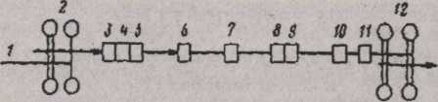
Рис. 12.1. Принципиальная схема горячего магистрального трубопровода

Через подогреватели можно пропускать всю перекачиваемую нефть, повышая ее температуру до заданной. Иногда через подогреватели перекачивают только часть нефти, нагревают ее до более высокой температуры, чем расчетная, а на выходе из станции смешивают с холодным потоком, получая заданную температуру подогрева.
После теплообменных аппаратов 4 нефть поступает в основные насосы 5 и закачивается в магистраль. По мере движения по трубе она остывает. Чтобы можно было транспортировать нефть на значительные расстояния, ее по пути подогревают на промежуточных станциях 6 и 7. Если нефть транспортируется на большое расстояние, то, кроме тепловых, сооружаются и промежуточные насосные станции 8, как правило, совмещенные с тепловыми станциями 9. На схеме 10 и 11 — еще две промежуточные тепловые станции и сырьевой парк 12 нефтеперерабатывающего завода. В мире эксплуатируется свыше 60 магистральных трубопроводов, по которым перекачивается подогретая нефть.
13. ТРАНСПОРТ ГАЗА
13.1. Классификация и состав природных и искусственных газов
По способу получения и физико-химическим свойствам газы подразделяют на природные и искусственные. К природным (добываемым из недр земли) относятся: газы чисто газовых месторождений (сухой газ), газы газоконденсатных месторождений (смесь сухого газа и конденсата) и попутные газы, добываемые вместе с нефтью из нефтяных месторождений (сухой газ с пропанобутановой фракцией и газовым бензином).
Природные газы представляют химическую смесь отдельных газов (компонентов), химически инертных между собой (т.е. не действующих друг на друга) и состоят преимущественно из предельных углеводородов (алканов). Основная часть природного газа метан (≈ 98 %), остальная часть смеси состоит из предельных углеводородов, этана С₂С₄, пропана C₃H₈, бутана С₄Н₁₀ и пентана С₅Н₁₂. Кроме того, в состав природных газов в небольших количествах входит азот N₂, углекислый газ СО₂, иногда сероводород Н₂S, водород H₂ и др. В зависимости от содержания тяжелых углеводородов (от пропана и выше) природные газы делятся на сухие газы (тощие), промежуточной категории и жирные. Сухие содержат тяжелые углеводороды в количестве менее 50 г/м³; газы промежуточной категории 50-150 г/м³ и жирные — более 150 г/м³.
Искусственные горючие газы подразделяются на две группы. К первой относятся газы, получаемые в результате нагревания твердого или жидкого топлива без доступа воздуха, при температуре перегонки 500-1000 °С, например, на коксохимических заводах (в виде смеси водорода, метана и углерода) и на НПЗ (в виде смеси алканов, олефинов и диолефинов). Ко второй группе относятся газы без остаточной газификации, получаемые при частичном сжигании топлива в токе воздуха, кислорода или их смесей с водяным паром, а также путем подземной газификации углей. Эти газы состоят преимущественно из окиси углерода, водорода и азота.
Сжиженные углеводородные газы представляют собой смесь углеводородов — пропана, пропилена, бутана, бутилена и небольших количеств метана, этана, этилена и пентана. Эта смесь при нормальных атмосферных условиях (0,1 МПа=760 мм рт.ст
и 0°С) находится в газообразном состоянии, а при повышенном! давлении и пониженной температуре превращается в жидкость. Свойства газов зависят от свойств отдельных компонентов, входящих в данный газ.
Физико-химические свойства углеводородных газов

К основным параметрам газа относятся: молекулярная масса, плотность, сжимаемость, вязкость, а также упругость насыщенных паров.
Газ является наиболее совершенным видом топлива. Он обладает высокой теплотой сгорания. Устройство топок для сжигания газа сравнительно простое. Воздух не загрязняется дымом и копотью.
Молекулярная масса газа представляет собой сумму молекулярных масс атомов, входящих в молекулу газов. Масса газа в граммах, численно равная его молекулярной массе, называется молем. Если известен мольный, т.е. объемный, состав смеси газа в процентах, то средняя молекулярная масса его
$$М_{\text{ср}}=\frac{V_{1}⋅M_{1}+V_{2}⋅M_{2}+\text{.}\text{.}\text{.}+V_{n}⋅M_{n}}{\text{100}},$$
где V₁, …V_{n} - мольные (объемные) концентрации компонентов,
%; M_{1, …} M_{n} - молекулярные массы компонентов.
Плотность газа (кг/м³) определяется отношением массы к объему:
$ρ=\frac{m}{V}$
где т — масса газа, кг; V— объем данной массы газа, м³.
Большинство горючих газов (водород, метан и др.) легче воздуха, а некоторые газы (пропан, бутан и др.) тяжелее. Этот показатель характеризуется понятием относительной плотности. Относительной плотностью газа называется отношение массовой единицы объема газа к массе такой же единицы объема сухого воздуха при одинаковых условиях (t и р)
$Δ=\frac{ρ}{1,\text{293}}=0,\text{773}⋅ρ$,
где 1,293 кг/м³ – плотность сухого воздуха.
Поскольку плотность р зависит от давления, температуры и сжимаемости газа, плотность p₁ соответствует давлению Р₁ и температуре Т₁, то пересчет ее на другие давления Р₂ и температуру Т₂ производится по формуле
$$ρ_{2}=ρ_{1}⋅\frac{Р_{2}⋅Т_{1}⋅z_{1}}{P_{1}⋅T_{2}⋅z_{2}},$$
где Т₁, Т₂ — температура; z₁ и z₂ — коэффициенты сжимаемости газа соответственно при Р₁ и Т₁, а также при Р₂ и Т₂. Так как объем одного моля газа при данных значениях температуры и давления является величиной постоянной для всех газов (закон Авогадро), то плотности их прямо пропорциональны молекулярным массам
$$\frac{ρ_{1}}{ρ_{2}}=\frac{М_{1}}{М_{2}}\text{.}$$
Плотность газа при 0 °С и данном значении молекулярной массы определяют из выражения
$$ρ_{0}=\frac{М}{\text{22},\text{414}}=0,\text{0446}⋅М,$$
где 22,414 м³ — объем 1 кмоля любого газа (0 °С и 760 мм рт. ст.).
Смеси газов. Плотность газовых смесей определяют по правилу смешения, согласно которому свойства смеси складываются пропорционально из свойств компонентов, входящих в смесь
Р_{СМ} = а₁ · р₁ + а₂ · р₂ + …+ а_{n} · p_{n},
где р_{см} — плотность смеси газов, кг/м³; а₁ ,...а_{n} — объемные концентрации (в долях единицы) компонентов смеси; p₁, … p_{n} -плотность компонентов.
Сжимаемость газов характеризуется коэффициентом, учитывающим отклонение реальных газов от законов идеального газа. Коэффициент сжимаемости z газов определяют экспериментально, а при отсутствии этих данных — по номограммам.
Критической температурой называют температуру, выше которой газ не переходит в жидкое состояние, как бы ни повысили его давление (бутан — 152 °С, воздух — 142 °С, метан — 82 °С).
Критическим давлением называют такое давление, ниже которого газ не переходит в жидкое состояние, как бы ни понизили его температуру (воздух — 3,8 МПа, бутан — 3,5 МПа).
Среднекритические параметры газовой смеси определяют по правилам смешения:
—для среднекритической температуры (в К)
T_{кр.см.} = а₁ · Т_{кр1} + а₂ · Т_{кр2} + … + а_{n} · T_{кр.n};
- для среднекритического давления (вПа)
Р_{кр.см.}=а₁ · Р_{кр1} + а₂ · Р_{кр2} + … + а_{n} ·P_{кр.п}.
Вязкость газа характеризует свойство газа оказывать сопротивление сдвигающим усилиям возникающим в результате сил трения между слоями движущееся газа Коэффициент, учитывающий это свойство реальных газов и характеризующий пропорциональное отношение действующей силы сдвига, отнесенной к единице поверхности соприкасающихся слоев, называется коэффициентом динамической вязкости (Па-с)
$$μ=τ⋅\frac{\text{dn}}{\text{dw}},$$
где τ — напряжение внутреннего трения, Па; n — расстояние по нормам к направлению линейной скорости газа, м; w — линейная скорость газа, м/с.
При гидравлических расчетах пользуются понятием кинематической вязкости (м²/с)
$$v=\frac{μ}{ρ},$$
где р — плотность, кг/м³.
Вязкость газа не подчиняется правилу смешения, ее определяют по эмпирическим формулам (при t = 20 °С):
— для динамической вязкости
$$μ_{Т}=\frac{а_{1}⋅μ_{1}⋅\sqrt{М_{1}⋅Т_{\text{кр}1}}+\text{.}\text{.}\text{.}а_{п}⋅μ_{п}⋅\sqrt{М_{п}⋅Т_{\text{кр}\text{.}п}}}{а_{1}⋅\sqrt{М_{1}⋅Т_{\text{кр}1}}+\text{.}\text{.}\text{.}а_{п}⋅\sqrt{М_{п}⋅Т_{\text{кр}\text{.}п}}};$$
— для кинематической вязкости
$$\frac{1}{v}=\frac{a_{1}}{v_{1t}}+\frac{a_{2}}{v_{2t}}+\text{.}\text{.}\text{.}+\frac{a_{n}}{v_{\text{nt}}}\text{.}$$
При температуре, отличающейся от + 20 °С (—10 до + 40 °С) кинематическая вязкость определяется из выражения
v_{r}=v₂₀ · [l + 0,006 · (t - 20)];
где v₂₀ и v_{t} — кинематические вязкости газовых смесей соответственно при 20 °С и 0,1 МПа и при температуре газа t.
Теплоемкость. Теплоемкостью называется количество тепла, необходимого для нагревания на 1 К газа, взятого в количестве одной весовой или объемной единицы. Различают весовую и объемную теплоемкости газов. Весовая измеряется в килоджоулях на килограмм-градус Кельвина кДж/(кг · К), объемная — в килоджоулях на кубический метр-градус Кельвина кДж/(м³ · К).
В зависимости от условий нагревания газа различают теплоемкость Ср при постоянном давлении (газ при нагревании в свободно расширяющемся сосуде расширяется, сохраняя постоянное давление) и теплоемкость Cv при постоянном объеме (газ нагревается в сосуде постоянного объема). Эти две величины связаны между собой следующим соотношением
C_{p}-C_{V}=A· R,
где А = 1/427 - тепловой эквивалент работы; R = 8,4 Дж/(моль · К) — газовая постоянная; C_{p}>C_{v} на величину внешней работы, которую совершает нагреваемый газ при расширении.
Теплота сгорания оценивает газ как топливо. Она равна количеству тепла, выделяющегося при сжигании единицы веса или единицы объема газа.
Упругость насыщенных паров определяется по закону Дальтона — Рауля. Давление, при котором жидкость при данной температуре находится в равновесном состоянии со своими парами, называется упругостью насыщенных паров жидкости. Каждой жидкости соответствует своя упругость паров. Кривая изменения давления от температуры называется кривой испарения. По закону Дальтона (закону парциальных давлений) давление газовой смеси равно сумме давлений компонентов, входящих в смесь:
P = P₁ + P₂ + …+ P_{n} =$\underset{i=1}{\overset{п}{Σ}}\text{pi}$
Каждый компонент, обладая собственной упругостью (давлением), по объему равен объему смеси и приводится к общему давлению по закону Бойля-Мариотта
v_{i} · P = V·p_{i},
где v_{i} — парциальный объем компонента; Р — общее давление газовой смеси; V — общий объем газовой смеси; p_{i} — парциальное давление компонента.
Парциальным называется давление каждого газа в смеси нескольких газов, которое он имел бы, если бы один занимал весь объем смеси.
P_{i} = x_{i} · P_{уi}
где $\frac{v}{V}=у$— объемная или молекулярная концентрация.
13.2. Основные законы газового состояния

Физическое состояние газа зависит от основных параметров: давления, объема и температуры, которые в процессе транспортировки и хранения газа могут изменяться. Эти параметры взаимосвязаны следующими газовыми законами. При постоянной температуре произведение объема на давление есть величина постоянная (закон Бойля-Мариотта)
P₁ · V₁ = P₂ · V₂ = const,
где P₁ и P₂ — давление газа до и после изменения; V₁ и V₂ — объем газа до и после изменения.
Так как при сжатии или расширении газа изменяется только его плотность и объем, а масса остается постоянной:
$ρ_{1}=\frac{m}{V_{1}};$ $ρ_{2}=\frac{m}{V_{2}},$
то соответственно
$$\frac{ρ_{1}}{ρ_{2}}=\frac{V_{2}}{V_{1}}=\frac{P_{1}}{P_{2}},$$
т.е. объемы газа при постоянной температуре обратно пропорциональны, а плотность газа прямо пропорциональна его давлению.
По закону Гей-Люссака объем газа при постоянном давлении пропорционален его абсолютной температуре, а плотности газа обратно пропорциональны
$\frac{V_{1}}{V_{2}}=\frac{T_{1}}{T_{2}};$ $\frac{ρ_{1}}{ρ_{2}}=\frac{T_{2}}{T_{1}}\text{.}$
Обобщение законов Бойля-Мариотта и Гей-Люссака дает общее математическое уравнение состояния идеального газа (уравнение Клапейрона-Менделеева)
P· V = R·T,
где Р — абсолютное давление идеального газа, Па; V — объем идеального газа, м³; R — газовая постоянная (характеризует работу расширения единицы количества газа (1 кг) при нагревании на 1 К при постоянном давлении); для газовой смеси R = 8314/ М_{ср}, Дж/(кг· К); Т— абсолютная температура газа, К.
Для газов высокого давления (при транспорте по магистральным трубопроводам) вводится коэффициент сжимаемости газа z
P· V = z·R·T
В практике хранения и транспорта газа различают рабочие, нормальные и стандартные условия состояния газа в момент измерения газа при давлении Р и температуре t (°C).
Нормальными называют условия состояния газа при t = О °С и 760 мм рт. ст., стандартными называют условия состояния газа при 20 °С и 760 мм рт. ст.
Объем газа к нормальным условиям приводят по уравнению
$$V_{0}=V_{p}⋅\frac{P}{\text{760}}⋅\frac{\text{273},\text{16}}{T}=0,\text{359}⋅V_{p}⋅\frac{P}{T};$$
к стандартным условиям
$$V_{\text{20}}=V_{p}⋅\frac{P}{\text{760}}⋅\frac{\text{293},\text{16}}{T}=0,\text{383}⋅V_{p}⋅\frac{P}{T},$$
где V₀ — объем газа при 0 °С и 760 мм рт. ст, м³; V20 — при 20 °С, м³; V_{p}— объем газа в рабочих условиях, м³; Р — абсолютное давление газа в рабочих условиях, мм рт. ст.; Т— абсолютная температура газа в рабочих условиях, К.
Пересчет объемов газа, приведенных к нормальным и стандартным условиям, в объемы при других (рабочих) условиях производят по формулам
$$\begin{aligned}V_{p}=V_{0}⋅\frac{\text{760}}{P}⋅\frac{T}{\text{273},\text{16}}=2,\text{782}⋅V_{0}⋅\frac{T}{P}; \\ V_{p}=V_{\text{20}}⋅\frac{\text{760}}{P}⋅\frac{T}{\text{293},\text{16}}=2,\text{593}⋅V_{\text{20}}\text{.}\end{aligned}$$
13.3. Общие сведения о транспорте газа

В общее понятие «транспорт газа» входит транспорт газа в сжиженном и газообразном состоянии. Способы транспорта этих газов существенно отличаются друг от друга. Сжиженные углеводородные газы (смесь пропана, бутана, изобутана) отличаются тем, что при небольшом давлении и нормальной температуре их можно транспортировать и хранить в жидком виде. Сжиженный газ занимает объем примерно 1/250 своего первоначального объема, поэтому его можно транспортировать всеми видами транспорта: железнодорожным, водным, автомобильным, трубопроводным (в баллонах и съемных емкостях). На месте доставки емкости подключают к разводящим сетям.
В отличие от сжиженного природный газ сохраняет свои свойства при положительных температурах и различных давлениях и транспортируется исключительно по магистральным газопроводам и разводящей газовой сети.
Однако при отрицательных температурах и давлении ~ 5 МПа (занимая при этом значительно меньший объем) технически возможно и экономически выгодно транспортировать сжиженный природный газ по магистральным трубопроводам. Для этого требуется сооружение заводов сжижения газов и применение специальных трубных сталей для низкотемпературных жидкостных газопроводов, а также сооружение низкотемпературных хранилищ.
Магистральный газопровод во многом тождествен магистральному нефтепроводу. Конструкции трубопроводов почти одинаковы. Что касается перекачивающих станций, то компрессорные станции газопровода во многом аналогичны насосным станциям нефтепровода. Диаметры газопроводов больше, чем нефтепроводов.
Особенностью магистрального газопровода является поддержание значительного давления в конце перегона. Если на нефтепроводе начальное давление нефти 5 МПа снижается к концу перегона практически до нуля, то на газопроводе давление в конце поддерживается на уровне = 2 МПа.
К особенностям магистральных газопроводов относится также необходимость специальных мер по предотвращению образования гидратных пробок и мероприятий, связанных со взрывоопасностью газа, а также высокие требования к бесперебойности перекачки, так как длительная остановка газопровода вызывает немедленную остановку добычи в начальном пункте.
13.4. Компрессорные станции газопроводов

На головной станции газопровода газ, поступающий с промысла, проходит обычно следующий путь:
- сепараторы, в которых он очищается от жидкости, песка и других загрязнений;
- регулятор давления «после себя», который поддерживает на всасывании компрессора расчетное давление, и счетчик для замера количества поступающего газа;
- приемный коллектор;
- компрессоры, которые сжимают газ до давления, необходимого для перекачки его до следующей станции; каждый компрессор снабжен предохранительным клапаном, обводом, отводом для продувки и обратным клапаном на выкиде;
5) выкидной коллектор;
- маслоотделители, удаляющие из него смазочное масло, увлеченное газом из компрессора;
- холодильники, охлаждающие газ, нагретый в компрессорах при сжатии;
- сепараторы для удаления из газа жидкости, сконденсировавшейся в холодильниках;
- установка для сушки газа, где с помощью определенного поглотителя из газа удаляется оставшаяся после сепаратора влага;
- одоризатор, в котором сильно пахнущими веществами (одорантами) газу сообщается резкий запах, облегчающий его обнаружение;
- диафрагмовый счетчик для учета перекачиваемого газа;
- обводная линия для пропуска газа в обход компрессоров.
13.5. Удаление примесей из газа

Перед поступлением в магистральный газопровод газ должен быть осушен и очищен от вредных примесей.
Природный и искусственный газы содержат различные примеси, находящиеся в газообразном, жидком и твердом состояниях. Состав этих примесей неодинаков для разных газовых месторождений и разных скважин одного месторождения.
К примесям относятся: влага, содержащаяся в газе в виде воды или водяного пара, конденсат и частицы рыхлых пород (в виде песка и пыли). Влага представляет большую опасность в отношении закупорки трубопровода ледяными и гидратными пробками или сужения живого сечения трубопровода из-за намерзания на его стенках льда.
Ядовитой примесью является сероводород, который вызывает отравление человека и является активным агентом внутренней коррозии труб. Углекислота в газе также является коррозийным агентом для труб, особенно в присутствии кислорода.
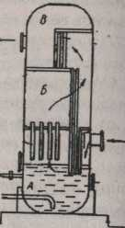

Рис. 13.1. Вертикальный масляный пылеуловитель

Очистка газа от жидких и твердых примесей. Очистка осуществляется для предотвращения загрязнений и эрозии линейной части газопроводов и оборудования компрессорных (КС) и газораспределительных (ГРС) станций. Для очистки природного газа от жидких (вода, конденсат) и распыленных твердых веществ (песка, глины) применяют сепараторы. Попадая в сепаратор, газ изменяет направление своего движения с горизонтального на вертикальное и резко уменьшает скорость вследствие того, что площадь поперечного сечения сепаратора в несколько раз больше, чем трубопровода. В результате уменьшения скорости частицы жидкости и твердых пород выпадают и собираются в нижней части сепаратора, откуда они периодически удаляются путем продувки.
Для улучшения очистки газа применяют батарею из нескольких сепараторов, соединяемых между собой последовательно и параллельно.
Кроме этого применяются вертикальные (рис. 13.1), горизонтальные и сферические жидкостные пылеуловители. В них используется барботажный принцип промывки газа.
В центробежном циклонном пылеуловителе (рис. 13.2) очистка газа происходит за счет отбрасывания центробежной силой к периферии капельной влаги и твердых частиц. Отсепарированная влага и твердые частицы осаждаются
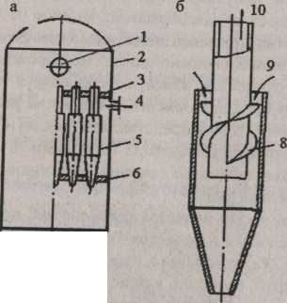

Рис. 13.2. Циклонный пылеуловитель:
а — схема циклонного пылеуловителя; б — элемент циклонного пылеуловителя; 1 — патрубок для выхода газа; 2 — корпус; 3 — верхняя решетка; 4 — патрубок для входа газа; 5 — элемент циклонного пылеуловителя; 6 — нижняя решетка; 7 — дренажный штуцер; 8 — наружные винтовые лопасти; 9 — вход газа; 10 — выход газа

по дренажному конусу циклона в нижнюю часть аппарата, откуда автоматически удаляются через дренажный штуцер.

Очистка газа от газообразных примесей

Осушка газа. Полностью освободить газ от влаги при помощи сепараторов нельзя, так как весь водяной пар, содержащийся в газе, проходит через сепаратор, не задерживаясь в нем. В результате содержание влаги после сепараторов может оказаться достаточным для образования в трубопроводе гидратов и даже обычного льда. Поэтому газ подвергают специальной осушке или путем конденсации водяных паров (содержащихся в газе), или путем поглощения их специальными поглотителями.
Конденсация осуществляется путем охлаждения газа или комбинации охлаждения со сжатием. Газ охлаждается на холодильных установках, снижающих температуру до = -30 °С.
При осушке газа поглотителями применяют твердые и жидкие вещества, называемые сорбентами. Из твердых поглотителей наиболее распространены активная окись алюминия, активированный уральский боксит, хлористый кальций в твердом виде и цеолиты. В качестве жидкого поглотителя применяют диэтиленгликоль.

Очистка газа от сероводорода и углекислоты
От сероводорода газ очищают, пропуская его через различные поглотители, которые делятся на «сухие» (твердые) и «мокрые» (жидкие). Некоторые из них просто поглощают сероводород, а другие вступают с ними в химические соединения, выпадающие из газа.
Сухие способы позволяют очистить газ от сероводорода практически полностью, но из-за периодичности циклов очистки и низких скоростей газа они требуют громоздкой дорогостоящей аппаратуры, что повышает себестоимость очистки газа.
После очистки газа мокрыми способами в нем остается от 1 до 20 % сероводорода, но вследствие непрерывности процесса и высоких скоростей газа такие очистные установки получаются компактными и более дешевыми.
При сухих способах очистки применяют болотную руду (гидрат окиси железа), гашеную известь, активированный уголь. Болотная руда и известь очищают газ, вступая с сероводородом в химические соединения. Активированный уголь очищает газ путем адсорбции сероводорода.
При мокрых способах очистки применяют раствор кальцинированной соды (концентрацией 1...3 %) или поташа (концентрацией 15...20 %) и другие реагенты.
Очистка газа от углекислоты проводится водой под давлением, которая абсорбирует углекислоту. Процесс абсорбции осуществляется в колоннах (скрубберах), заполненных керамическими кольцами, при давлении 1,5...2 МПа и температуре 20...30 °С. При выходе из скрубберов газ проходит сепаратор для отделения воды.
13.6. Одоризация газа

Природный газ, очищенный от сероводорода, не имеет ни запаха, ни цвета, поэтому обнаружить утечку его довольно трудно. Чтобы обеспечить безопасность транспорта и использования газа, его одорируют, т.е. придают ему неприятный запах. Для этой цели в газ вводят специальные компоненты — одоранты. Реагенты, используемые для одоризации горючих газов, должны обладать следующими свойствами:
- сильным резким, характерным неприятным запахом;
- физиологической безвредностью;
- не должны агрессивно действовать на металлы газовых сетей;
- возможно меньшей растворимостью в воде и других веществах, способных конденсироваться в газопроводе;
- не должны слишком сильно поглощаться почвой, а в помещениях не должны создавать стойкий, медленно исчезающий запах;
- продукты сгорания одоранта не должны заметно ухудшать санитарно-гигиенические условия в кухнях и других помещениях, где газ сжигается открытым пламенем;
— не должны быть слишком дорогими.
Изложенным требованиям удовлетворяют следующие вещества: этилмеркаптан, сульфан, метилмеркаптан, пропилмер-каптан, колодорант, каптан, пенталарм. Все эти вещества в обычных условиях являются жидкими. Наибольшее распространение получил этилмеркаптан (C2HsSH). Средняя норма этилмеркаптана = 16 г на 1000 м³ газа для получения необходимого резкого запаха. Одорант в газ вводят на одоризационных установках двух видов: прямого действия и параллельно включенных. В первом случае одорант подается в газопровод непосредственно, а во втором случае он вводится в параллельную ветвь газопровода, по которой течет часть газового потока. По способу действия одоризаторы разделяются на капельные, фитильные и барботажные.
Капельный одоризатор подает жидкий одорант каплями или тонкой струей в газопровод, где он и испаряется, смешиваясь с газом.
Фитильный одоризатор снабжен фитилями из фланели, частично погруженными в жидкий одорант. Поднимаясь по фитилю, одорант испаряется с наружной его части и в виде паров смешивается в одоризаторе с газом.
В барботажных одоризаторах газ проходит сквозь слой жидкого одоранта, что ведет к испарению последнего и к насыщению газа его парами. В одоризаторах всех трех типов предусматривается автоматическое регулирование подачи одоранта в газ в целях точной дозировки смеси.

Промысловые резервуары
Для сбора и хранения нефти в нефтедобывающей промышленности применяются резервуары. Они используются для хранения как «сырой» нефти, т. е. обводненной нефти, поступающей с промыслов, так и нефти подготовленной, т. е. обезвоженной и обессоленной, так называемой товарной нефти. Резервуары бывают стальные и железобетонные.
Резервуар состоит из плоского днища, цилиндрического корпуса и покрытия (крыши).
Днище р е з е р в у а р а монтируется на специальных фундаментах, состоящих из трех слоев: грунтовой подсыпки, песчаной подушки и гидрофобного слоя, предотвращающего поступление вод к днищу резервуара и затрудняющего воздухообмен под днищем. Гидрофобный слой состоит из песка или песчаного грунта, пропитанного битумом, гудроном или вязкой нефтью. Основное назначение гидрофобного слоя – предотвращение коррозионного разрушения днищ резервуаров. Толщина гидрофобного слоя составляет 8-10 см, песчаной подушки – 30 см. слой уплотняют катком или вибратором. Днище укладывают на основание или горизонтально (для резервуаров вместимостью до 1000 м³), либо с уклоном 1:100 от центра к стенке. Минимальная толщина листов центральной части 4 мм. Для резервуаров вместимостью от 5 до 20 тыс.м³ толщина днища составляет 5 мм, а для резервуаров 20 тыс.м³ и более – 6 мм.
Окрайки днищ резервуаров вместимостью до 5000 м³ сворачивают на машиностроительном заводе в один рулон вместе с центральной стойкой. Толщина окрайки днища 4 мм (для резервуаров вместимостью 1000 м³) либо на 2—3 мм больше толщины листов центральной части (для резервуаров вместимостью 5000 м³). Для резервуаров вместимостью более 5000 м³ окрайки изготовляют сегментными из отдельных -заготовок толщиной не менее 8 мм.
Толщину днища определяют, руководствуясь предполагаемой скоростью коррозии и прочностью конструкции узла сопряжения днища с корпусом.
Толщина днища малых резервуаров 4—5 мм, а для резервуаров диаметром более 15 м листы днища имеют толщину 6—8 мм и более (0,8—1 от толщины листов нижнего пояса). Листы днища сваривают встык и внахлестку со сплошным проваром. К герметичности сварных соединений днища предъявляются особые требования, поскольку в процессе эксплуатации они недоступны осмотру.
Покрытие резервуара служит для восприятия избыточного внутреннего давления и вакуума в резервуаре, возникающих при его эксплуатации, а также для предотвращения попадания атмосферных осадков (дождя и снега) внутрь резервуара. Конструктивно покрытие, рассчитанное на 2 кПа, приваривают к кольцевому угольнику сплошным наружным и прерывистым внутренним швом, а к несущим элементам покрытия (стропилам) — прихватками. При давлении 0,2 кПа покрытие приваривают только наружным сплошным швом.
Конструкция стационарной крыши и крепление ее к верхнему поясу по расчету должны обеспечивать отрыв крыши без повреждения стенки в случае взрыва и газовом пространстве. Уклон стационарной крыши резервуара емкостью до 5000 м³ должен быть не менее 1 : 20 и не более 1 : 8. Покрытие опирается, как правило, на стенки корпуса, а в резервуарах большой вместимости — на дополнительную стойку в центре резервуара.
Корпус резервуара сваривают из отдельных поясов. Расположение поясов бывает следующее: встык (при изготовлении резервуаров из рулонных заготовок, свариваемых под слоем флюса в заводских условиях), телескопическое (при сооружении резервуаров полистовым методом в отдельных районах, в которые по транспортным условиям невозможно доставить крупногабаритные рулонные заготовки), ступенчатое (применяется редко в резервуарах специальной конструкции). Вертикальные швы корпуса, воспринимающие гидростатические нагрузки, должны быть особо прочными. Их выполняют встык и проваривают с обеих сторон. Тонкие листы резервуаров малой вместимости сваривают внахлестку, при этом наружные швы выполняют сплошными, внутренние — сплошными или прерывистыми. Величина нахлестки должна быть не менее 86 (б — толщина листа). Толщина листов корпуса резервуара изменяется от 4 до 14 мм в зависимости от типоразмера резервуаров.
Оборудование резервуаров
Оборудование резервуаров предназначено для обеспечения их правильной и безопасной эксплуатации и, в частности, для проведения операций по приему, хранению и отпуску нефтепродуктов, замеру уровня жидкости, отбору проб, зачистке и ремонту резервуара, удалению подтоварной воды, поддержанию в резервуаре требуемого давления и вакуума, предотвращению аварий от ударов молнии, от накопления зарядов статического электричества. Кроме того, резервуары укомплектовывают специальными устройствами для борьбы с пожарами. Для подъема на крышу резервуар оборудуется лестницей. На крыше резервуара расположены замерный люк, дыхательные и предохранительные клапаны, огневые предохранители и световые люки.
Замерный люк предназначен для измерения уровня нефтепродукта и подтоварной воды в резервуаре, а также для отбора проб пробоотборником. Он состоит из крышки с рычажной педалью, корпуса, маховичка и нажимного откидного болта. Герметичность люка обеспечивается прокладкой. В целях повышения точности измерения уровня жидкости в конструкции люка предусмотрено направляющее устройство для спуска лота, закрепленного на металлической ленте рулетки. Чтобы исключить искрение при движении ленты, устройство изготовляют из цветного клапана.
Дыхательные клапаны устанавливают на резервуарах над огневыми предохранителями для поддержания в газовом пространстве расчетного давления над вакуумом. Они предназначены для сокращения потерь нефтепродуктов от испарения, что достигается ограничением выхода газов при закачивании и изменением температуры, давления и упругости паров нефтепродуктов в резервуаре в течение суток.
Дыхательные клапаны рассчитаны на рабочее давление до 2 кПа и вакуум 0,25 кПа.
Дыхательный клапан типа ДК состоит из корпуса, внутри которого находятся седла и тарелки, образующие два затвора: один для работы на давление (верхний), а другой для работы на вакуум (нижний). При работе клапана тарелки перемещается по направляющим штокам.
При повышении давления внутри резервуара клапан поднимается и лишний газ выходит в атмосферу, а при понижении давления внутри резервуара открывается клапан и в резервуар поступает воздух. Клапаны могут быть отрегулированы на определенное давление и поднимутся только в том случае, когда давление или разрежение внутри резервуара достигнет определенной величины. Над клапанами имеются съемные крышки, через которые вынимают клапаны для осмотра и ремонта.
В целях обеспечения работоспособности клапанов в зимнее время разработаны и широко применяются непримерзающие мембранные дыхательные клапаны типа НДКМ, обладающие высокой пропускной способностью. В них для разобщения пространства над и под тарелкой служат мембраны. Набор сменных дисков в конструкции клапана позволяет изменять пределы срабатывания при вакууме и избыточном давлении в резервуаре. Малое гидравлическое сопротивление клапана и большая высота подъема тарелки над седлом обусловили значительное увеличение его пропускной способности.
Клапаны предохранительные гидравлические предназначены для регулирования давления в газовом пространстве резервуара при неисправности, дыхательного клапана, а также в случае, если проходное сечение дыхательного клапана окажется недостаточным для быстрого пропуска газа или воздуха. Предохранительные клапаны устанавливают параллельно с дыхательными (механическими). Предохранительные клапаны рассчитаны на избыточное давление 2,5 кПа и вакуум 0,33 кПа. Их устанавливают на крыше резервуара над огневым предохранителем. Клапан имеет фланец, центральный патрубок, корпус, снабженный кольцевым карманом. Крышка клапана с приваренной к ней внутренней перегородкой опирается на болты и имеет сетку. В кольцевом пространстве между патрубком и корпусом создают гидравлический затвор, для чего используют соляровое или другое масло, имеющее плотность 0,86—0,88 г/см³. Масло заливают в корпус клапана через воронку. Наличие масла контролируется щупом. Уровень залитого масла должен совпадать с риской на щупе. Клапаны работают по принципу вытеснения жидкости гидрозатвора из внутреннего кольцевого пространства во внешнее при повышении давления внутри резервуара. После понижения уровня до нижнего обреза колпака газовоздушная смесь барботирует через жидкость и выходит в атмосферу.
Огневые предохранители служат для предохранения от вспышки или взрыва паров нефтепродуктов внутри резервуара в. Случае проникновения огня, искр через дыхательный или предохранительный клапан. Принцип действия огневых предохранителей основан на том, что пламя при взрыве газовых смесей не проникает через отверстия с малым поперечным сечением. В качестве огнепреградительного материала применяют алюминиевую фольгу (0,3—0,5 мм), металлические сетки, гофрированные листы и т. п.
Кроме оборудования, расположенного на крыше, резервуар имеет следующие устройства.
Измерители уровня жидкости в резервуаре типа УДУ предназначены для оперативного контроля за заполнением и опорожнением резервуара. Указатели УДУ-5 предназначены для измерения уровня нефти и нефтепродуктов. К указателям УДУ-5 подсоединяют датчики для передачи показаний на диспетчерский пункт. Указатели выпускают в двух модификациях: 1) УДУ-5М — с местным отсчетом уровня и 2) УДУ-5П с дистанционной потенциометрическои приставкой.
Принцип работы прибора основан на следящем действии поплавка, плавающего на поверхности- жидкости и перемещающегося вместе с ее уровнем. Поплавок, выполненный из нержавеющей стали, подвешен на перфорированной ленте и при своем движении скользит вдоль направляющих струн. Струны поддерживаются в натянутом состоянии натяжными устройствами. Мерная лента по роликам проходит через гидрозатвор и вступает в зацепление с мерным шкивом показывающего прибора. Отсчетный механизм представляет собой обыкновенный десятичный счетчик с тремя цифровыми барабанами и одним диском. Цена деления цифрового диска 1 мм, предел измерения до 12 м. В узел гидрозатвора входят три угловых ролика, соединенных защитными трубами и образующих колено, которое на 200—300 мм заливается незамерзающей жидкостью. Жидкость и колене образует затвор, который не позволяет парам продукта из резервуара проникать в полость показывающего прибора при избыточном давлении в резервуаре до 2 кПа.
Для дистанционной передачи показании и сигнализации крайних положений уровня в указателях уровня УДУ-5П к специальному фланцу, расположенному на корпусе показывающего прибора, крепится дистанционная потенциометрическая приставка, входящая с пультом контроля и сигнализации ПКС-2 в комплект дистанционного указателя уровня для резервуаров. Исполнение приставки взрывозащищенное, погрешность измерения при местном отсчете ±5 мм, при дистанционной передаче показаний ±15 мм.
Пробоотборник типа ПСР-4 представляет собой герметизированное устройство, предназначенное для полуавтоматического отбора средних проб нефтепродуктов из вертикальных резервуаров, определения их качества и измерения плотности. Прибор включает верхний люк, пробоотборную колонку с системой клапанов и сливное устройство пробы в объеме 150 см³ .
В конструкции пробоотборника предусмотрено устройство для постоянного разобщения прибора с нефтепродуктами, хранящимися в резервуаре, что исключает возможность попадания вовнутрь жидкого нефтепродукта из резервуара при случайном открытии клапанов в узле отбора пробы. Верхний люк пробоотборника расположен' на крыше резервуара. Он предназначен для закрепления пробоотборной колонки и сообщения ее с газовым пространством резервуара. Пробоотборная колонка с системой клапанов размещена внутри резервуара. Узел слива пробы, в котором осуществляется управление операциями отбора и слива, смонтирован на отдельной панели и размещен на наружной стенке резервуара в его нижней части. Для предохранения от атмосферных осадков, пыли и механических повреждений узел слива имеет защитный кожух. Для успешного использования пробоотборника давление в резервуаре не должно превышать 0,3 кПа, а максимальная высоте резервуара — 12 м.
Пробоотборные системы типа ПОР работают следующим образом. Проба отбирается и отделяется от остальной массы нефтепродукта вертикальной пробоотборной колонкой, собраний из отдельных трубок из нержавеющей стали. Колонка включает две пли три клапанные секции, соединительные грубы и концевую трубу с прокладками. Число секции и соединительных труб зависит от высоты резервуара. Пробоотборная колонка присоединяется к верхнему люку и узлу слива пробы. Воздушные полости клапанных секций соединены воздушной трубкой между собой полости и с насосом узла слипа пробы.
Пробоотборник ПСР-5 в отличие от ПСР-4 оборудован пневмокамерой, позволяющей выталкивать пробу вверх при помощи насоса. Панель управления отбором и сливом пробы из резервуара расположена на крышке люка. Пробоотборник ПСР-6 конструктивно аналогичен ПСР-5, однако в нем .учтены особенности вязких нефтепродуктов: высокая вязкость, вызывающая необходимость подогрева нефтепродукта до 60—80 °С для увеличения его текучести, и слабая коррозионная активность, позволяющая использовать для изготовления пробоотборника углеродистую сталь вместо нержавеющей, применяемой в ПСР-5
П е н о с л и в н ы е камеры предназначены для подачи пены в резервуар с горящим нефтепродуктом. Для разобщения газового пространства с атмосферой устанавливают мембрану, которая разрушается при подаче пены. Мембраны делают из целлулоида и тонкого картона, пропитанного олифой.
Для резервуаров большой единичной вместимости применяют установки типа ГВПС-600 и ГВПС-2000. Такая установка скомпонована из пеногенератора высокократной пены и пенной камеры большой производительности. Важный элемент конструкции пенокамеры — герметизирующая крышка, предотвращающая потери нефтепродуктов от испарения в окружающую среду. Герметичное крепление крышки к корпусу пенокамеры выполняется стяжками, снабженными замками, состоящими из двух частей, спаянных легкоплавким сплавом (температура плавления сплава не более 120^{С}С). Замки стяжек при повышении температуры внутри резервуара расплавляются, и герметизирующая крышка под действием собственного веса падает, освобождая проход пены к горящему нефтепродукту,
Установку ГВПС-2000 обслуживают с металлической площадки, сооружаемой со стационарными вертикальными стремянками. Сама установка смонтирована на верхнем поясе резервуара; она обеспечивает равномерную подачу пены на поверхность жидкого нефтепродукта.
Сифонный кран типа СК предназначен для спуска из резервуара отстоявшейся подтоварной воды. Кран представляет собой трубу с сальником, пропущенную через стенку корпуса резервуара. Снаружи труба снабжена, сальниковым муфтовым краном. Сифонные краны устанавливают в первом
X л опушка предназначена для предотвращения утечек нефтепродуктов из резервуара при повреждении трубопроводов или неисправностях задвижек. Ее устанавливают внутри резервуара на конце приемно-раздаточного патрубка. Хлопушка состоит из корпуса и крышки, связанной с системой управления тросом.
При сливо-наливных операциях хлопушку поднимают при помощи механизма бокового управления. В случае неисправности механизма управления хлопушку поднимают при помощи запасного троса.
Плотность прилегания крышки хлопушки к корпусу обеспечивается полимерным покрытием затвора. Преимущества полимерных покрытий состоят прежде всего в том, что они более стойки к коррозии и для обеспечения герметичности требуют меньшего давления.
В зависимости от размеров хлопушек применяются механизмы управления: в виде барабана, вращающегося на валу и с упором на корпус сальника —для хлопушек типа Х-80, Х-100, Х-150, Х-200 и в виде барабана на валу, имеющего самостоятельное дополнительное упорное устройство,— для хлопушек типа Х-250, Х-300, Х-350; механизм управления хлопушкой смонтирован над: приемо-раздаточным патрубком.
Люки-лазы размещают в первом поясе стенки резервуара. Через них рабочие проникают в резервуар при ремонте. Люки-лазы используют также для очистки резервуара от грязи и твердых отложений и для вентиляции резервуара, поэтому их располагают диаметрально противоположно верхним световым люкам.
Подъемная труба при помощи шарнира устанавливается на приемо-раздаточном трубопроводе резервуара, предназначенного для мазутов и масел. Она служит для отбора нефтепродукта из верхних слоев, где он наиболее чист и имеет наибольшую температуру. Труба поднимается тросом ручной лебедки, установленной снаружи на корпусе резервуара. От лебедки к подъемной трубе трос направляется роликом, смонтированным на крыше резервуара. Опускание подъемной трубы происходит под действием собственного веса. Поднятая выше уровня жидкости в резервуаре подъемная труба предотвращает потери нефтепродуктов в случае повреждения задвижки приемо-раздаточного трубопровода.

Борьба с потерями нефти
Основные потери нефти и нефтепродуктов в нефтяной промышленности складываются из потерь от испарения в резервуарах, потерь от уноса газом капельной нефти из сепараторов, потери нефти при закачке сточных промысловых вод в пласты и потери от утечек.
Большинство нефтей, добываемых на промыслах СССР, относятся к легким, содержащим большие количества легких низкокипящих фракций и растворенного газа. При сборе, транспортировании и хранении этих нефтей в промысловых условиях растворенные в них газы часто полностью теряются; кроме того, значительны потери легких нефтяных фракций, так как при испарении таких компонентов, как метан, этан и частично пропан, из нефти улетучиваются и более тяжелые углеводороды (бутаны, пентаны и высшие). Необходимо отметить, что чем продолжительнее периоды транспортирования и хранения нефти и чем чаще она контактирует с атмосферой, тем больше потери углеводородов.
Этих потерь можно избежать при полной герметизации пути движения нефти от скважин до нефтеперерабатывающих заводов. Как правило, легкие фракции нефти теряются в промысловых мерниках, резервуарах с неисправными крышами или открытыми люками. Существующие резервуары рассчитаны на перепад в 2000 Па и оборудуются дыхательными клапанами. При наличии дыхательных клапанов на резервуарах потери будут лишь при заполнении нефтью, которая вытеснит объем газовоздушной смеси над ней, при так называемых больших дыханиях резервуаров.
Потери нефти из резервуара прямо пропорциональны упругости паров нефти, находящейся в резервуаре, и обратно пропорциональны техническому уровню герметизации самих резервуаров. Следовательно, чем больше число перевалок нефти по пути ее движения (чем больше операций по наливу), тем больше будут потери от испарения. Поэтому для снижения потерь легких фракций необходимо так организовать движение нефти, чтобы число перевалок ее в «атмосферных» резервуарах было минимальным при максимальной их герметизации.
Данные исследований показывают, что более половины (по массе) теряемых углеводородов составляют этан и пропан -бутановые фракции, являющиеся исходным сырьем для производства синтетического каучука, спиртов, эфиров, уксусной кислоты, полипропилена, полиэтилена, синтетических волокон и множества других продуктов.
Исследования состава потерь от испарения нефти показали, что эти потери на пути от промысла до нефтеперерабатывающего завода существенно уменьшают ресурсы нефтехимического сырья.
Ликвидация потерь нефти и газа в герметизированных однотрубных системах сбора обеспечивается применением только герметичного оборудования по всей технологической цепочке этой системы и жесткой технологической связью системы сбора с установками по подготовке нефти и газа (подача продукции скважин непосредственно на установку подготовки нефти без использования сырьевых резервуаров).
В связи с внедрением герметизированных однотрубных систем сбора нефти и газа обычно общее давление в системе возрастает и соответственно увеличивается и давление на устье нефтяных скважин. Поэтому особое внимание должно быть уделено герметичности сальников полированных штоков на скважинах, оборудованных штанговыми насосами. С целью сокращения потерь в сальниках в настоящее время разработаны различные сальниковые уплотнения с применением новых материалов, которые надежно, без пропусков работают при давлениях до 4 МПа.
На фонтанных скважинах и скважинах, оборудованных погружными электроцентробежными насосами, широко используются при добыче парафинистых нефтей футерованные насосно-компрессорные трубы, применение которых практически исключает операции по спуску и подъему скребков и соответственно пропуски нефти и газа через сальники лубрикаторов.
Потери нефти из-за несовершенства сепарационного оборудования в основном связаны с тем, что в сепараторах не всегда удается снизить унос газа вместе с нефтью до минимума, в результате чего часть газа вместе с нефтью может поступать в резервуары. При выделении газа из нефти в резервуарах обычно вместе с газом уносятся и более тяжелые углеводороды, что увеличивает потерн нефти. Усовершенствование сепараторов с целью сведения к минимуму уноса газа вместе с нефтью обычно проводится путем улучшении внутренних устройств, способствующих наиболее полному выделению газа из нефти, а также за счет выбора соответствующего объема сепаратора, чтобы время пребывания нефти в нем было достаточным для отделения максимального количества газа.
Наиболее серьезный источник потерь нефти — использование резервуаров в качестве отстойников для отделения воды и хранения нефти. Потери нефти при этом возрастают прямо пропорционально температуре подогреваемой нефтяной эмульсии.
С целью ликвидации потерь нефти при ее подготовке во всех
современных установках применяется герметичное оборудование
с отбором газа после нагрева нефти в печах или подогревателях-деэмульсаторах и горячей сепарацией под вакуумом с последующим охлаждением нефти перед поступлением в товарные
резервуары.
При сепарации под вакуумом давление паров нефти становится ниже атмосферного и потери нефти в резервуаре, работающем под атмосферным давлением, будут сведены к минимуму. Поэтому внедрение горячей сепарации нефти под вакуумом перед ее поступлением в товарные резервуары — одно из действенных мероприятий по сокращению потерь на нефтяных месторождениях.
При хранении нефти в резервуарах товарных парков возможны потери наиболее ценных фракций нефти от больших и малых дыханий резервуаров.
Большими дыханиями резервуаров называют процессы вытеснения паров нефти при заполнении резервуара и впуска воздуха при его опорожнении.
Малые дыхания в резервуарах возникают в результате изменения суточной температуры и барометрического давления наружного воздуха. Днем при нагревании резервуара давление паров нефти в нем может превысить расчетное давление дыхательных клапанов и часть паров нефти через дыхательный клапан выйдет в атмосферу. В ночное же время, когда температура окружающего воздуха понизится, часть паров нефти в газовом пространстве резервуара сконденсируется, давление упадет и при достижении расчетного вакуума наружный воздух начнет поступать в газовое пространство резервуара.
Уменьшение потерь от малых дыханий может быть достигнуто сокращением суточных колебаний температуры в газовом пространстве резервуара в результате применения предохранительной окраски резервуаров в светлые тона и использованием железобетонных резервуаров.
Наиболее экономичной считается окраска резервуара в белый цвет. Белизна краски зависит от вида красителя. Наилучшим красителем считается двуокись титана.
Однако в работе резервуарных парков трудно добиться одновременного заполнения одних резервуаров и опорожнения других. В этих случаях в газоуравнительную систему подключают резервуары-компенсаторы или резервуары с подъемными (плавающими) крышами.
Для уменьшения испарения нефти в резервуарах за рубежом особенно широкое распространение получили экраны из пластмассовых полых шариков и пластмассовых пленок. Применение экрана из пластмассовых шариков позволяет уменьшить испарение нефти в 5—6 раз.
Наиболее эффективным методом борьбы с потерями нефти от больших дыханий является отказ от использования резервуаров для приемо-сдаточных операций и переход к системам безрезервуарной откачки нефти в нефтепровод. При этом резервуары могут лишь подключаться к насосу в качестве буферных емкостей, в которых уровень нефти колеблется в незначительных пределах. Таким образом большие дыхания резервуара сводятся к минимуму и соответственно снижаются потери нефти.
Большое значение в сокращении потерь нефти в резервуарах имеет поддержание в исправном состоянии резервуарного оборудования, внедрение непримерзающих дыхательных клапанов, дисков-отражателей. В настоящее время ведутся работы по испытанию понтонов из синтетических материалов, которые дают возможность резко сократить потери нефти при больших дыханиях резервуаров.
Наиболее эффективным мероприятием по ликвидации потерь легких фракций нефти от испарения является абсолютная герметизация пути движения нефти по трубопроводу, минуя трапные установки, сборные пункты и товарные парки.
Если известны основные источники потерь в промысловом хозяйстве (негерметизированные мерники, технически неисправные атмосферные резервуары), борьба с ними сводится к уменьшению мест, в которых происходят эти потери (сокращение числа резервуарных парков, ликвидация мерников), а также к технической реконструкции промысловых сооружений, заключающейся: а) в применении резервуаров повышенного давления с плавающими крышами, устраняющими воздух из газового пространства резервуара; б) в оснащении резервуаров герметизированными крышами с дыхательными клапанами; в) в применении специального оборудования для улавливания продуктов испарения с извлечением тяжелых фракций из них; г) в покрытии поверхности нефти в резервуарах изолирующими от атмосферы слоями жидкости, пены, плавающих шариков.
За последние годы в нефтяной промышленности выполнены крупномасштабные работы, направленные на снижение потерь нефти. Это позволило практически исключить источники потерь на участке скважина — промысловый резервуарный парк. Наиболее сложно ликвидировать основной источник потерь нефти — испарение из резервуаров.
Для решения данной проблемы разработана и в промышленных условиях апробирована технология улавливания легких фракций из резервуаров, предусматривающая отбор избыточного количества легких фракций из газового пространства резервуаров газодувками (компрессорами), отделение конденсата, подачу газа в напорный газопровод.
Нефть после концевой ступени сепарации поступает в резервуары. Для обеспечения отбора свободного газа, выделяющегося в приемных нефтепроводах, перед резервуарами устанавливаются газоотделители. Резервуары оборудуются газоуравнительной обвязкой, при помощи которой легкие фракции перераспределяются между ними, а излишек поступает на прием газодувки (компрессора) и далее в напорный газопровод. Подготовка газа к транспортированию осуществляется применительно к конкретным условиям объекта (сепарация, смещение с газом, имеющим в своем составе меньшее количество тяжелых углеводородов, охлаждение, осушка, подача в нефтяную зону газонефтяных сепараторов и т. д).
Для предотвращения образования вакуума и исключения попадания воздуха на резервуарах установлены сигнализаторы давления, подающие электрический сигнал на отключение компрессора при достижении минимально допустимого давления. Дублирующий сигнал на отключение компрессора поступает от сигнализатора давления, установленного на конденсатосборнике. Для этой же цели устанавливаются сигнализаторы давления, подающие сигналы на открытие клапанов подпитки и рециркуляции газа.
Согласование подачи компрессоров с расходом газа из резервуаров осуществляется при помощи системы регулирования давления в конденсатосборнике, газопроводах и резервуарах, включающей сигнализаторы давления, регулирующие клапаны, газопроводы и запорную арматуру.
Потери от утечек относятся к категории чисто количественных потерь. Утечки происходят через неплотности соединений трубопроводов, резервуаров, задвижек, сальников насосов и т. д., при коррозионных разрушениях трубопроводов и резервуаров, при переливах резервуаров и других емкостей.
Предотвращение потерь от утечек зависит от своевременного проведения профилактических ремонтов и специальных организационно-технических мероприятий, разрабатываемых в каждом отдельном случае.
Потери при закачке промысловых сточных вод
Борьбу с потерями нефти необходимо вести на установках подготовки сточных вод. В открытых схемах подготовки сточных вод часть нефти вместе с водой сбрасывают из емкостей предварительного сброса воды и отстойников в открытые ловушки нефти, пруды-отстойники и пруды-испарители, которые имеют большие поверхности, поэтому часть нефти теряется в результате испарения и окисления.
Применение закрытых схем очистки сточных вод позволяет решить вопросы сбора и возврата ловушечной нефти для повторной подготовки.

Приборы для измерения давления, температуры, расхода, уровня

В большинстве случаев давление является одним из основных параметров. Давлением определяется состояние многих веществ, например газов и паров. Технологическая аппаратура проектируется, исходя из допустимого максимального давления. Поэтому в ходе управления производственными процессами необходим непрерывный контроль за давлением в технологических аппаратах.
Давлением называется величина, измеряемая отношением силы, действующей на поверхность, к площади этой поверхности. Сила давления, как и всякая другая сила, есть результат взаимодействия тел. Силы давления могут быть распределены по площади как равномерно, так и неравномерно. При их равномерном распределении давление на всех участках поверхности одинаково. В этом случае давление определяется по формуле
р=F/S
где р — давление; F — сила; S — площадь.
Размерность единицы давления зависит от выбранной системы. В СИ за единицу давления принят паскаль (Па) —давление, вызываемое силой один ньютон (1 Н), равномерно распределенной по поверхности площадью 1 м² ( 1 Па=1 Н/м²). Эта единица очень мала, поэтому в технологических измерениях для выражения больших значений давления применяют килопаскали (кПа) или мегапаскали (МПа).
При измерении давления различают абсолютное, избыточное и атмосферное (барометрическое) давление, а также вакуум.
Абсолютным (полным) называется давление, отсчитываемое от'абсолютного нуля, т. е. истинное давление. Оно может быть как выше, так и ниже атмосферного. Если абсолютное давление ниже атмосферного, его называют остаточным.
Избыточным (манометрическим) называют давление, отсчитываемое от условного нуля, за который принимают атмосферное давление. Разность между атмосферным и остаточным давлением называют в а ку у м о м (разрежением).
В технике в основном измеряют избыточное давление, так как большинство приборов по своей конструкции может показывать (или записывать) только избыточное давление (если они не изолированы от атмосферы). Абсолютным давлением пользуются главным образом в физике при изучении термодинамического состояния различных веществ (температуры кипения, давления паров и других параметров).
Приборы для измерения давления называются манометрами.
Большой диапазон измеряемых давлений, а также специфические условия измерения их в различных технологических процессах определяют разнообразие систем манометров, отличающихся как по принципу действия, так и по устройству. В зависимости от вида и величины измеряемого давления манометры условно подразделяют на:
барометры — приборы для измерения барометрического давления атмосферного воздуха;
м а н о м е т р ы избыточного давления — приборы для измерения избыточного давления (выше барометрического), равного разности между абсолютным и барометрическим (атмосферным);
д и ф ф е р е и ц и а л ь н ы е манометры — приборы дл| измерения разности двух давлений (до 0,63 МПа), ни одно которых не является давлением окружающей среды.
По принципу действия приборы для измерения давления под( разделяются на:
ж и д кос т и ы е манометры — приборы, в которых ИМ меряемое давление уравновешивается давлением столба жидкости соответствующей высоты; значение измеряемого давления в таких приборах определяется по высоте столба уравновешивающей жидкости;
деформационные манометры — приборы, в которых измеряемое давление определяется по деформации различных упругих чувствительных элементов или по развиваемой ими силе;
грузопоршневые манометры—приборы, в которых измеряемое или воспроизводимое давление уравновешивается давлением, создаваемым массой поршня и грузов;
электрические манометры — приборы, действие которых основано на зависимости электрических параметре (сопротивление, емкость и т. д.) манометрического преобразователя от измеряемого давления.
Жидкостные манометры
Жидкостные манометры являются самыми простыми и точными приборами для измерения давления. Они выполняются из стекла. Верхний предел измеряемого давления составляет около 200 кПа. Эта величина определяется прочностью стеклянных трубок, герметичностью соединений стекла с металлом или резиной (соединительными трубками), а также удобством визуального отсчета показаний.

Деформационные манометры
Наибольшее распространение и нефтяной промышленности манометров этого вида получили сильфоновые манометры и манометры с трубчатыми пружинами.
Сильфонные манометры (сильфоны) представляют собой упругие гофрированные трубки из стали, латуни или фосфористой и бериллиевой бронзы, закрытые с одном стороны.
Среда, давление которой измеряется, обычно подводится к коробке с сильфоном и воздействует на его наружную поверхность. Последний, сжимаясь при увеличении давления, перемещает шток, а следовательно, и стрелку прибора или перо если прибор регистрирующий.
Сильфонные манометры выпускаются как показывающими, так и самопишущими. Под действием измеряемого давления сильфон с пружиной сжимается, перемещая вверх шток. Верхний конец штока связан передаточным механизмом с держателем пера, которым давление записывается на бумажной диаграмме (картограмме) специальными чернилами. Картограмма приводится во вращение часовым механизмом или синхронным двигателем.
Для измерения больших давлений применяются манометры содновитковой и многовитковой трубчатыми пружинами.
Одновитковая трубчатая пружина представляет собой полую металлическую трубку овального сечения, изогнутую по дуге и закрытую с одного конца. Второй конец трубчатой (манометрической) пружины впаян в штуцер, соединяющий трубку со средой, давление которой измеряется. Под действием давления трубчатая пружина меняет форму своего сечения, в результате чего ее свободный конец перемещается пропорционально измеряемому давлению. При увеличении давления трубка разгибается. Таким образом, входной величиной трубчатой пружины является измеряемое давление р, выходной величиной -— угол перемещения свободного конца. Увеличение угла поворота стрелки достигается с помощью передаточного механизма.
Для измерения давления до 5 МПа трубки изготавливают из латуни или бронзы, а для более высоких давлений — из стали.
Для приведения в действие сигнальных устройств (ламп, звонков) применяются электроконтактны манометры (ЭКМ), состоящие из двух передвижных контактов (минимального и максимального), устанавливаемых на требуемые значения давления и замыкаемых стрелкой при достижении соответствующих давлений (рис. 76).
В некоторых случаях для измерения высоких давлений применяют электрические манометры. К ним относятся манометры сопротивления, емкостные, пьезоэлектрические и т.д.
В электрических манометрах сопротивления используется свойство проводников изменять сопротивление под действием давления.
Сопротивление проводника и его изменение при изменении подводимого давления измеряются соответствующим прибором.
В емкостных манометрах используется уменьшение или увеличение емкости плоского конденсатора при изменении давления, которое увеличиваем или уменьшает расстояние между обкладками.

Измерение температуры
Температура является одним из важнейших параметре определяющих протекание многих технологических процессе Температурными пределами процесса определяется качество получаемых продуктов, давление их паров, плотность и вяз кость жидкостей и паров и т. д.
В настоящее время для нахождения температуры используются следующие основные физические явления, происходящие веществах при изменении температуры:
1) изменение линейных размеров и объема жидких и твердых тел;
2) изменение давления жидкостей и газов, заключенных постоянный объем;
- возникновение и изменение термоэлектродвижущих сил в термоэлементах;
- изменение активного электрического сопротивления про
водников или полупроводников;
5) изменение лучеиспускательной способности нагретых тел.
В зависимости от названных явлений классифицируются при-
боры для измерения температуры, называемые термометрами.
Термометрами расширения называются такие приборы, в которых используется наблюдаемое при изменен температуры изменение объема или линейных размеров к В зависимости от веществ, используемых в приборах, термометры расширения подразделяются на жидкостные и деформационные. Действие жидкостных термометров расширения основано на принципе теплового расширения жидкости, заключенной в стеклянный резервуар малого объема. Действие же механических термометров основано на изменении линейных размеров твердых материалов (металлов и сплавов) при изменении их температуры.
В качестве рабочей жидкости для жидкостных термометров применяют ртуть и органические жидкости. Ртутные жидкостные термометры обычно используют для измерения высоких температур (до 750°С), а термометры с органическими жидкостями— для измерения низких температур (спирты до —100°С, толуол до —90°С).
Жидкостные стеклянные термометры относятся к местным приборам контроля за температурой. Они изготавливаются прямыми и угловыми под углами 90 и 135°. В производственных условиях ртутные термометры обычно устанавливают в металлической защитной арматуре (стальной трубке с окном для наблюдения за показаниями), что предохраняет термометры от механических повреждений.
В технологических процессах с повышенными- температурами широко применяются термоэлектрические термометры, принцип действия которых основан на термоэлектрическом эффекте. Если взять два проводника с разной проводимостью А и В и одни концы их спаять или сварить, а вторые оставить свободными, то при нагревании спая на свободных концах возникнет разность потенциалов Е_{А}в или термоэлектродвижущая сила (т.э.д.с). Эта разность потенциалов (т.э.д.с.) будет тем выше, чем больше разность температур спая и свободных концов. Образованный таким образом термоэлемент называется термопарой.
Чтобы измерить т.э.д.с. в цепи термопары, необходим измерительный прибор, подсоединенный к ее свободным концам (свободным концам термоэлектродов).
При измерении температуры термопара как чувствительный элемент помещается в измеряемую среду, причем каждому значению температуры среды будет соответствовать определенная т.э.д.с. термопары. Т.э.д.с. термопары зависит от материала термоэлектродов, из которых изготавливаются термопары. Это, главным образом, металлические сплавы с малым коэффициентом температурного сопротивления. В промышленности широко применяются термопары из благородных и неблагородных металлов.
Один термоэлектрод термопары ТПП (платинородий — платина) выполнен из сплава (10% Rh и 90% Rt). второй электрод— из чистой платины. Такая термопара обладает повышенной жаростойкостью и стабильной характеристикой. Она применяется для измерения температур от 200до1300°С при длительном использовании в промышленных условиях и до 1600°С при кратковременных измерениях. Диаметр термоэлектродов 0,5 мм. Термопара. ТХА (хромсль-алюмсль) имеет один термоэлектрод из хромеля (89 % Ni, 9,8 % Сг, 1 % Fe, 0,2 % Мn), а второй из алюмеля (94 % Ni, 2 %А1, 2,5 % Мn, 1 % Si, 0,5 % Fe). Применяется для измерения температуры от —50 до 1000 °С при продолжительных измерениях в промышленных условиях и до 1300 °С при кратковременных измерениях. Диаметр этих термоэлектродов не менее 3,2 мм.
Термопара ТХК (хромель-копель) имеет один электрод из хромеля, а второй из копеля (56% Ni, 44% Сг). Применяется для измерения температуры от —50 до 600 °С при продолжительных и до 800 °С при кратковременных измерениях. Диаметр термоэлектродов ТХК не менее 3,2 мм.
При измерении температуры в нескольких местах одного и того же объекта или в нескольких различных объектах контроля часто один измерительный прибор работает в. комплекте с несколькими термопарами (рис. 79). В этом случае температура изменяется путем поочередного подключения термопар к измерительному прибору.
На принципе использования милливольтметров для измерения температуры разработаны специальные приборы, называемые потенциометрами.

Измерение уровня жидкости
В производственных процессах большое значение имеет контроль за уровнем жидкостей в технологических аппаратах, различных емкостях и резервуарах.
Измерение уровня в технологических аппаратах позволяет контролировать наличие в них нефти или нефтепродуктов, необходимых для протекания технологических процессов в требуемом направлении. Измерение уровня в аппаратах производится обычно в относительно небольшом диапазоне его изменения, причем высокая точность при измерении не требуется. Hнеобходимо следить лишь, за тем, чтобы уровень не был больше или меньше допустимых значений Уровни жидкости измеряются различными методами, измерения используются различные контрольно-измерительными приборы. При измене уровня жидкости поплавок перемещается вверх или вниз, ось поворачивается в ту или иную сторону на угол, пропорциональный изменению уровня. Поворот оси передается указателю.
В камерном уровнемере камера подсоединяется к технологическому аппарату двумя трубками, образуя систему сообщающихся сосудов. Уровень в камере, таким образом, всегда равен уровню жидкости в аппарате.
Приборы с поплавками обычно используются как датчики в системах дистанционного контроля, где угол поворота оси преобразуется в пропорциональное давление сжатого воздух».
Применяется несколько разновидностей уровнемеров с по плавками легче жидкости, предназначенных или дистанционного измерения уровня в технологических аппаратах. К ним относятся уровнемеры поплавковые камерные (PУПK), уровнемеры поплавковые штуцерные (РУПШ) и уровнемеры поплавковые фланцевые (РУПФ). Они применяются для измерения уровня, изменяющегося от 0 до 400 мм.
Уровнемеры с поплавками легче жидкости применяются также для измерения уровня жидкости в резервуарах. Для этой цели предназначены уровнемеры типа УДУ, КОР—ВОЛ (производство ВНР).
Измерение расхода и количества жидкостей
Измерение расхода нефти и нефтепродуктов имеет большое значение при управлении производственными процессами. Без измерения расхода и количества сырья, реагентов, целевых продуктов невозможны соблюдение режима и правильное ведение технологических процессов.
Расходом называется масса (или объем) вещества (жидкости, газа, пара), проходящего через любое сечение трубопровода или другое транспортное устройство в единицу времени. Следовательно, расход можно измерять как в объемных, так и в массовых единицах. Объемный расход в системе СИ измеряется в м³/с, а массовый — в кг/с. Иногда расход определяют также в м³/ч, л/с (литр в секунду), кг/мин, кг/ч, т/ч (тонна в час).
Приборы для измерения расхода называются расходомерами. Следует напомнить, что показания расходомеров характеризуют текущее или мгновенное значение расходов. Для определения суммарного расхода транспортируемого вещества за какой-то конечный промежуток времени (сутки, смену, месяц) применяются счетчики.
По методам измерения расходомеры можно разделить на следующие:
переменного перепада давления—измеряющие расход по перепаду давления в местах местных сужений (стандартного и нестандартного профиля) потока измеряемой среды;
постоянного перепада давления (обтекания) — измеряющие расход по площади сечения потока у подвижного сопротивления, обтекаемого измеряемой средой;
электромагнитные или индукционные, измеряющие расход по э.д.с, индуцируемой жидкостью пересекающей магнитные поля;
ультразвуковые — измеряющие расход по смещению звуковых колебаний движущейся средой;
тахометрические — измеряющие расход по скорости вращения ротора, крыльчатки или диска, расположенных в потоке измеряемой среды;
пневмометрические (напорные) — измеряющие расход по скорости потока в одной или нескольких точках поперечно го сечения трубопровода.
Наибольшее распространение при измерении расхода жидкостей и газов в промышленных условиях получили расходомеры, работающие по методу переменного перепада давления. Измерение расхода в таких приборах осуществляется косвенным путем, т. е. определением перепада давления на дроссельном (сужающем) устройстве, устанавливаемом в трубопроводе.
Для измерения расхода жидкости, газа или пара применяются также дифманометры-расходомеры. При измерении расхода с помощью U-образного дифманометра-расходометра в трубопроводе устанавливается диафрагма — устройство, сужающее поток в трубопроводе. При протекании измеряемой среды через диафрагму скорость в месте сужения резко возрастает, а давление падает. Разность давлений р₁ и р₂ после диафрагма называется перепадом давления, величина которого изменяется в зависимости от расхода. Перепад давления до и после диафрагмы, измеряемый дифференциальным манометром, и служит мерой расхода.
Протекающее через диафрагму вещество должно быть однофазным жидким или газообразным. Жидкости могут содержать газы или твердые вещества только в растворенном состоянии. При проходе жидкости по трубопроводу и через диафрагму выделение газов или выпадение осадков искажает результаты измерений.
Для измерения перепада давления на диафрагме применяются в основном трубные, поплавковые и мембранные дифманометры.
В последнее время разработаны тахометрические расходомеры, в основе работы которых лежит принцип измерения скорости потока измерением скорости вращения специальной турбинки (ротора), находящегося в потоке.
Автоматические средства измерения содержания в нефти воды, солей, плотности
Измерение содержания воды. В связи с внедрением автоматизированных блочных замерных установок и безрезервуарной сдачи нефти разработаны методы и созданы приборы для автоматического определения содержания воды в продукции скважин в процессе измерения дебита или в товарной нефти в процессе ее перекачки в магистральный нефтепровод.
Содержание воды в потоке нефти определяется, различными косвенными методами. Среди них наибольшее распространение получил так называемый диэлектрометрический метод, основанный на зависимости диэлектрической проницаемости водонефтяной смеси от диэлектрических свойств компонентов этой i меси. Безводная нефть является типичным неполярным диэлектриком.
Приборы, предназначенные для непрерывного контроля за удержанием воды в потоке сырой или товарной нефти, называются влагомерами.
При управлении обезвоживающими установками необходимо
контролировать содержание воды как в исходной, так и в обезвоженной нефти.
Для непрерывного измерения содержания воды в нефти разработаны приборы типа УВН.
Между обкладками конденсатора протекает контролируемая, а конденсатора - обезвоженная нефть, полученная отгонкой из нее воды. Обезвоживание нефти осуществляется в блоке подготовки. Емкости конденсаторов сравниваются в блоке, на выходе которого формируется сигнал в виде частоты переменного тока, пропорциональной разности емкостей конденсаторов.
В блоке имеются два генератора Г₁ и Г₂, усилитель У, конденсаторы С_{и} и С и фильтр Ф. Далее частота в преобразователе преобразуется в пропорциональный сигнал постоянного тока. Преобразователь соединен с блоком линией связи. Выходной сигнал преобразователя подается на вторичный прибор потенциометра, шкала которого градуирована в единицах содержания воды в нефти.
Сопротивления служат соответственно для настройки чувствительности и нуля (нижнего предела шкалы прибора).
Для периодической проверки работы прибора (при установке нуля) при помощи вентиля через конденсатор пропускают анализируемую нефть.
При измерении содержания воды в товарной нефти шкала электронного измерительного блока градуируется в пределах, 0—3%, в сырой нефти — соответственно 0—1, 0—15, 0—60%. Разработаны также влагомеры типа «Фотон-П». Однако у диэлектрометрического метода измерения влагосодержания имеется существенный недостаток — прибор оказывается неработоспособным при смене сорта нефти и требует специальной перестройки.
Влияние сортности нефти на эти влагомеры можно значительно уменьшить, включив в схему измерения два влагомера по дифференциальной схеме, которые используются для измерения осушенной и сырой нефти, аналоговый сумматор, устройство для осушки нефти на потоке, устройство для отделения пузырьков пара и газа от анализируемой нефти и теплообменник для выравнивания температуры нефти.
Перспективный путь решения этой проблемы создание приборов спектрального анализа и разработка метода спектроскопии рассеивающих сред.
При падении пучка излучения на водонефтяную эмульсию обычная картина поглощения искажается рассеиванием на оптических неоднородностях среды. Часть пучка отражается, часть выходит из эмульсии, рассеиваясь в разных направлениях. Интенсивность излучения в каждой точке рассеянного пучка зависит от концентрации воды, распределения капель воды по размеру, длины волны падающего луча и оптических свойств среды. Любой из перечисленных эффектов можно использовать для определения влажности, однако большие возможности открывает измерение собственного поглощения излучения водой. На этом принципе разработано несколько влагомеров. Принцип действия анализаторов основан на измерении поглощения эмульсионной водой инфракрасного излучения.
Для определения содержания солей в товарной нефти разработан автоматический анализатор И0Н-П2, представляющий собой автоматический прибор, осуществляющий отбор проб по заданной программе, разбавление отобранной пробы растворителем, измерение и регистрацию. Принцип действия анализатора основан на измерении электропроводности пробы нефти, разбавленной смесью, состоящей из изобутилового и этилового спиртов и бензола. Диапазон измерений И0Н-П2 находится в пределах от 0 до 50 и от 0 до 500 иг/л.
В СССР применяются также импортные солемеры типа РСД, ССА (США), Солинол (ВНР).
Измерение плотности. Для измерения плотности нефти на потоке в настоящее время наибольшее распространение получили приборы, принцип действия которых основан кг измерении частоты колеблющейся системы трубок, внутри которых протекает жидкость. Плотномер выдает модулированный по частоте выходной сигнал и обеспечивает его передачу и цифровое преобразование. Принцип действия прибора можно сравнить с камертоном. Две параллельные трубки, заполненные испытываемой жидкостью, приводятся в механическое колебание посредством электромагнитной катушки, расположенной между ними. Трубки вибрируют с собственной частотой, являющейся функцией плотности жидкости, которую они содержат.
Наряду с вибрационными плотномерами в последнее время начали выпускать радиоизотопные плотномеры, предназначенные для бесконтактного непрерывного измерения в стационарных условиях и дистанционной записи плотности различных жидкостей, транспортируемых по трубопроводам.
Для коммерческих операций при сдаче-приеме нефти наибольшее применение, получили импортные плотномеры типа «Солтартон» (Великобритания) и «Денситон» (ВНР).
Диапазон измерения плотности этих приборов от 300 дс 1600 кг/м³, рабочее давление до 15 МПа. Погрешность измерения составляет от ±0,1 до ±0,9 кг/м³. Принцип действия указанных приборов — вибрационный.

Учет нефти
Учет нефти осуществляется на всем пути ее движения, начиная с замера дебита отдельных скважин и кончая учетом нефти, сдаваемой нефтеперерабатывающим заводам. Нефть в сыром (обводненном) виде замеряется на бригадных и промысловых узлах учета нефти. После обезвоживания и обессоливания нефть уже в так называемом товарном виде учитывается при осуществлении приемо-сдаточных операций между нефтедобывающими предприятиями и управлениями трубопроводного транспорта нефти, а также между управлениями трубопроводного транспорта при перекачке нефти по магистральным нефтепроводам.
До недавнего времени основным средством учета нефти являлся резервуар. Приемо-сдаточные пункты учета нефти размещались в основном на нефтепромыслах, где нефть передавалась транспортирующим организациям, и на нефтеперерабатывающих заводах, где нефть принималась от транспортирующих организаций для переработки. На приемо-сдаточных пунктах осуществлялись прием и сдача нефти по количеству и качеству. Нефть предъявляли к приему в калиброванных резервуарах, а качество сдаваемой нефти определялось по отобранным пробам в химических лабораториях. Данный метод учета нефти мог использоваться в отрасли, пока добыча нефти была ограниченной. Впоследствии данный метод учета стал неприемлемым.
Для организации учета нефти с использованием резервуаров и химических лабораторий потребовались бы огромные капитальные вложения в их сооружение, кроме того, построить новые резервуары и химические лаборатории за короткий промежуток времени практически невозможно.
Необходимо было также повысить достоверность учета нефти.
C использованием резервуарного метода очень сложно автоматизировать процесс коммерческого учета нефти. Все отмеченные факторы повлияли на пересмотр систем товарно-учетных операций и перевод их на поточные методы. Были разработаны и серийно освоены производством счетчики-расходомеры нефти на потоке различных конструкций. В нефтяной промышленности наибольшее применение получили тахометрические вихревые и ультразвуковые приборы. Тахометрические приборы, в свою очередь, подразделяются на обычные и турбинные.
При объемном методе измерения поток нефти или нефтепродуктов делится механическим способом на отдельные порции, которые подсчитываются. В зависимости от средств разделения потока счетчики подразделяются на несколько типов. Наиболее распространены шестеренчатые и лопастные.
В настоящее время счетчики жидкости с овальными шестернями являются основными приборами камерного типа для измерения количества жидкостей, с вязкостью от 0,55-10~⁶ до 3-10 ⁴ м²/с, температурой от —40 до 120°С и давлением до 6,4 МПа, в трубах диаметром до 100 мм. При указанных условиях погрешность счетчиков составляет ±0,5 %.
Лопастные счетчики жидкости используются у нас в стране в основном для трубопроводов диаметром от 100 до 200 мм. Их подвижная система состоит из цилиндра, вращающегося вокруг своей центральной оси, и четырех лопастей, перемещающихся в радиальных прорезях цилиндра. В любом положении одна или две лопасти выдвинуты из цилиндра практически до упора во внутреннюю цилиндрическую поверхность корпуса счетчика. При этом они перекрывают кольцевой проход и, находясь под разностью давлений жидкости, поступающей и уходящей из счетчика, перемещаются вместе с последней, вызывая при этом вращение всей подвижной системы. Лопасти совершают сложное вращательно-поступательное движение, так как при вращении вместе со своим цилиндром они одновременно перемещаются внутри его прорезей. Цилиндр вращающейся системы может быть расположен как концентрично, так и эксцентрично по отношению к внутренней цилиндрической поверхности корпуса счетчика. В первом случае небольшая часть кольцевого пространства между двумя цилиндрическими поверхностями закрывается неподвижной вставкой, препятствующей непосредственному перетеканию жидкости из подводящей трубы в отводящую.
При измерении малых расходов объемные счетчики обеспечивают высокую точность и хорошую повторяемость в большом диапазоне измерения расходов.
При увеличении вязкости попытается точность объемных счетчиков, так как с увеличением гидравлического сопротивления уменьшаются утечки из камеры.
К недостаткам объемных счетчиков можно отнести большие габариты, необходимость тонкой очистки, увеличение погрешности из-за увеличения утечек в результате истирания роторов и корпуса, поэтому на обслуживание измерительных установок требуются большие эксплуатационные затраты.
В последние годы значительный прогресс достигнут в области изготовления ультразвуковых расходомеров, действие которых основано на законах распространения звука в жидкости. Ультразвуковые сигналы обычно формируются пьезоэлектрическим генератором, который преобразует входной электрический сигнал в последовательность звуковых импульсов.
Основными преимуществами ультразвуковых расходомеров
по сравнению с устройствами для измерения расхода других являются: достаточно высокая точность измерения (погрешность до ±0,5.% от диапазона измерения), сравнимая с точностью турбинных расходомеров; высокая надежность в связи с отсутствием движущихся частей, соприкасающихся с контролируемой средой; отложение загрязнений контролируемой среды на поверхностях датчика не приводит к резкому ухудшению его точности.
Наибольшее применение в нефтяной промышленности нашли
счетчики-расходомеры турбинного типа. Принцип работы этих счетчиков-тахометрический, в основе которого измерение скорости потока путем измерения скорости вращения тела (ротора), находящегося в потоке.
В турбинных счетчиках основным элементом служит вращающаяся в подшипниках турбинка. В идеальных условиях скорость вращения турбинки пропорциональна скорости потока и число оборотов соответствует определенному количеству пропущенного продукта. В реальных условиях, вследствие неравномерности потока, дисбаланса ротора и сжимаемости среды, действительное число оборотов будет отличаться от расчетного, что определяет возникновение погрешности, особенно при малых расходах.
Турбинные счетчики имеют ряд преимуществ по сравнению с объемными. Они не требуют тонкой фильтрации, долговечнее и удобнее в эксплуатации, выдерживают более высокое давление, монтаж их на трубопроводе несложен из-за небольших габаритов и массы.
Основные недостатки турбинных счетчиков связаны с наличием движущихся частей, приводящих к истиранию подшипников и увеличению погрешности, а также большого перепада давления на счетчике из-за находящегося в потоке ротора, создающего сопротивления потоку. При этом возникают потери напора, которые с учетом фильтрации достигают 0,1 МПа. Несмотря на указанные недостатки, турбинные счетчики выпускаются отечественной промышленностью и многими зарубежными фирмами и в настоящее время являются основным средством учета жидкости на потоке.
В нефтяной промышленности широко используются счетчики «Норд»,-выпускаемые заводами Миннефтепрома, «Турбоквант», выпускаемые в ВНР, и некоторые другие.
Учет количества добытой, а также товарной нефти ведут в массовых единицах (тоннах) в строгом соответствии с едиными правилами учета. Они сводятся в основном к:
- измерению объема нефти;
- измерению ее средней температуры;
- определению средней плотности нефти и приведению ее к20°С;
4) определению содержания воды, солей и механических примесей.
После получения этих данных объем нефти умножают на ее среднюю плотность и получают массу брутто нефти. Из данной массы брутто вычитают массу воды, солей и механических примесей и получают массу нетто.
При учете количества нефти в резервуарах объем ее определяют непосредственным замером при помощи замерных лент или уровнемеров. Среднюю температуру нефти получают замером температуры нескольких проб нефти, плотность — ареометром (нефтеденсиметром). Содержание воды, солей и механических примесей определяется лабораторным анализом средней
пробы нефти.
При сдаче нефти с использованием расходомеров (безрезервуарная сдача) объем нефти определяют по показаниям расходомера, температуру, плотность, содержание воды, солей — соответственно термометром, плотномером, солемером и влагомером, устанавливаемыми на потоке. В случае их отсутствия эти показатели определяются в результате лабораторного анализа средней пробы нефти, отбираемой пробоотборником на потоке.

Учет нефти в резервуарах
Количество нефти в резервуарах определяют по объему, занимаемому, ею в резервуаре. Для быстрого и точного определения объема нефти в зависимости от ее уровня (высоты взлива) пользуются заранее составленными калибровочными (замерными) таблицами на резервуар каждого типа. Резервуары калибруют различными методами: при помощи мерных сосудов, наливом и сливом заранее отмеренных объемов воды (для малых резервуаров); при помощи объемных счетчиков, замеряющих количество налитой воды при одновременном измерении высоты уровня в калибруемом резервуаре, и замером геометрических размеров резервуара.
Метод выбирают с учетом объема резервуаров и необходимой точности. На практике наиболее доступен метод обмера резервуаров стальной рулеткой длиной 20 м. Вертикальные цилиндрические резервуары калибруют измерением высоты и внутреннего диаметра каждого пояса; при этом высоту и толщину листов поясов измеряют, как правило, в трех точках по окружности резервуара, принимая в расчетах средние арифметические их значения. Обмерять рекомендуется при наполнении резервуара жидкостью на 60—80%, поскольку на точность калибровочных таблиц влияет гидростатическое давление.
В калибровочные таблицы вводят поправки на неровности днища, на оборудование, расположенное внутри резервуара. Калибровочная таблица является документом, на основании которого учитывается нефть.
При определении количества нефти, находящейся в резервуаре, вначале, зная уровень нефти в резервуаре, по калибровочным таблицам находят ее объем.
После этого, взяв из резервуара при помощи пробоотборника пробу нефти, определяют в лаборатории ее плотность. Умножая объем нефти на плотность, получают массу нефти.
Плотность нефти в резервуаре не является постоянной для всей массы, поэтому приходится определять среднюю плотность всего объема нефти, чтобы найти массу последней.
В верхних слоях резервуара температура нефти, как правило, выше, чем в нижних. Содержание воды в нефти возрастает сверху вниз, а следовательно, и плотность также будет изменяться согласно этой закономерности. Для точного определения средней плотности нефти необходимо правильно отбирать среднюю пробу, точно и своевременно измерять температуру и плотность этой пробы.
Уровни нефти и подтоварной воды в резервуарах большой вместимости определяются мерной лентой с миллиметровыми делениями и лотом. Лоты служат для натягивания мерных лент и для определения слоя подтоварной воды посредством прикрепляемой к ним водочувствительной ленты.
Измерение уровня рулеткой-с лотом осуществляется следующим образом: измеряют базовую сторону (высотный трафарет резервуара) как расстояние по вертикали между днищем или базовым столиком резервуара в точке касания лота рулетки и риской планки замерного люка. Полученный результат сравнивают с известной (паспортной) величиной базовой высоты: они не должны отличаться более чем на допустимое отклонение рулетки (1±4 мм), в случае расхождения необходимо выявить причину и устранить; медленно опускают ленту рулетки с лотом до касания лотом днища или базового столика, не допуская отклонения лота от вертикали, не задевая за внутреннее оборудование и сохраняя спокойное состояние поверхности нефти; поднимают ленту рулетки строго вверх, без смещения в сторону, чтобы избежать искажения липни смачивания на ленте рулетки; отсчет на ленте рулетки производят с точностью до 1 мм немедленно, т. е. после появления смоченной части ленты рулетки над замерным люком.
Уровень в каждом резервуаре измеряют не менее двух раз. При получении расхождений в отсчетах более 10 мм измерения повторяют и из трех наиболее близких отсчетов берут среднее.
Для контроля за наличием подтоварной воды измеряют ее уровень в резервуарах и других емкостях при помощи водочувствительной ленты или пробоотборника. Затем по градуировочной характеристике резервуаров находят объем подтоварной воды. Для определения объема нефти нужно из объема, отвечающего общему уровню, вычесть объем подтоварной продукции.
При приемо-сдаточных операциях наиболее распространен следующий порядок учета нефти: измерение температуры пробы сразу же после ее извлечения из резервуара; определение средней плотности нефти и приведение ее к 20°С; определение массового содержания воды (в %) в отобранной средней пробе аппаратом Дина — Старка.
После этих измерений объем обводненной нефти умножают на ее среднюю плотность и получают массу брутто. Из данной массы вычитают массу воды, полученную умножением общей массы «влажной» нефти на массовый процент обводненной нефти, и получают массу нетто, т. е. массу чистой нефти, выраженную в тоннах.

Учет нефти по счетчикам
Основным элементом узла учета нефти является турбинный расходомер. Конструктивно турбинный расходомер состоит из корпуса, внутри которого размещается турбинка, насаженная на ось. Турбинка вместе с осью вращаются на подшипниках. Применяются подшипники качения или скольжения. Расходомеры, выполненные на подшипниках качения, предназначены для измерения потоков нефти с вязкостью до 0,3-10⁻⁴ м²/с, на подшипниках скольжения— до 3-10⁻⁴ м²/с
Для повышения надежности и точности работы расходомера в его конструкции предусмотрены обтекатель 5 и направляющие аппараты 7. Снаружи корпуса турбины укреплена фланцевая втулка 6 с резьбовым гнездом для установки магнитоиндукционного датчика, представляющего собой катушку индуктивности с сердечником из магнитного материала.
Принцип работы турбинного расходомера основан на преобразовании линейной скорости движения потока жидкости в пропорциональную ей угловую скорость вращения крыльчатки турбинки. При вращении турбинки расходомера лопасти ее, изготовленные из магнитного материала, наводят импульсы электродвижущей силы в магнитоиндукционном датчике, пропорциональные по частоте скорости потока жидкости. Последующим усилением и преобразованием электрических импульсов в электронном блоке вызывается срабатывание шестиразрядного электромеханического счетчика, вынесенного на лицевую панель электронного блока.
Несмотря на относительно высокую точность замера расхода турбинными расходомерами, особенно при нагрузках, приближающихся к максимальным, они требуют проверки, так как со временем отклонения в их показаниях могут значительно возрастать (в связи с износом лопаток, подшипников и т. д.).
Для проверки турбинных расходомеров непосредственно на месте создана поверочная трубо-поршневая установка (ТПУ). Работа ее основана на сравнении расходов, полученных расходомером на узле учета и ТПУ, при прохождении через них одинаковых количеств жидкости в определенный интервал времени.
Конструктивно ТПУ состоит из трубо-поршневого устройства и электронного блока. Трубо-поршневое устройство состоит из калиброванного участка трубы, тройника, расширителя, крана-манипулятора, двух детекторов, шарового разделителя, термометров и образцового манометра.
Калиброванный участок трубы установки ограничивается двумя детекторами, которые фиксируют прохождение шаровым разделителем этого участка трубы. Для уменьшения износа шарового разделителя внутренняя поверхность калиброванного участка трубы покрывается эпоксидной смолой. Наружная часть трубо-поршневого устройства теплоизолирована.
Принцип работы поверочной ТПУ заключается в следующем. Перед началом поверки для стабилизации температуры и давления налаживают циркуляцию нефти через установку. По известному числу импульсов и времени рассчитывается расход нефти через поверяемый расходомер. Сравнение этих данных в электронном блоке позволяем определить погрешность поверяемого расходомера. Для более точного определения погрешности поверку проводят в несколько приемом. Среднее арифметическое погрешностей принимают зa погрешность данного расходомера до следующей его поверки.

Обслуживание резервуарных парков

Группы резервуаров, в которых производятся операции по приему, хранению и в отдельных случаях по учету нефти, образуют резервуарные парки. Резервуарные парки являются наиболее пожароопасными объектами в нефтяной промышленности. Пожароопасность этих объектов углубляется тем, что в резервуарных парках находится большое количество нефти. Кроме того, газовое пространство резервуаров при определенных технологических операциях заполнено взрывоопасной смесью. Вследствие указанных обстоятельств обслуживание резервуарных парков должно производиться в строгом соответствии с производственными инструментами и технологическими регламентами.
Нефтяные резервуары требуют строгого и постоянного внимания со стороны обслуживающего персонала. Каждый резервуар, находящийся в эксплуатации, должен быть снабжен паспортом с приложением к нему технической документации по проектированию и строительству резервуара.
Каждый действующий нефтяной резервуар должен быть оснащен полным комплектом резервуарного оборудования.
Операторы, обслуживающие резервуары и резервуарные парки, обязаны хорошо знать схему трубопроводов и назначение аварии или пожаре безошибочно делать необходимые переключения. Все рабочие, обслуживающие резервуарный парк, обязаны сдать экзамены по техническому минимуму знаний, правила техники безопасности, пожарной безопасности и должностную инструкцию.
Резервуары надо наполнять и опорожнять со скоростью, не превышающей пропускной способности дыхательных клапанов. Перед наполнением или опорожнением необходимо проверить состояние дыхательной арматуры. При неисправных клапанах наполнять и опорожнять резервуары не разрешается. Резервуар следует наполнять снизу под уровень жидкости. Порожние резервуары надо наполнять медленно, с небольшой скоростью.
По окончании перекачки хлопушка должна быть закрыта.
В каждом резервуарном парке в помещении операторной должны быть техническая схема трубопроводов и технологическая карта, в которой указаны: максимальный уровень наполнения, максимальная температура подогрева и минимальный уровень нефти в резервуарах, оборудованных подогревателями.
В результате нарушения целостности резервуаров могут наблюдаться течи в корпусе или днище, вызванные деформацией металла, некачественной сваркой или другими причинами.
В клапанах типа КПГ в зимнее время очищать внутреннюю поверхность колпака от инея и льда с проминкой и теплом масле; :в .огневом предохранителе обеспечивать герметичное прилегание кассеты к прокладке в Корпусе, чистоту пакетов с гофрированными пластинами, устраняя засорение их пылью, инеем, следить за плотностью и непроницаемостью крышки огневого предохранителя и фланцевых соединений; обнаруженные при осмотре предохранителя поврежденные пластины немедленно заменять новыми.
В пеносливной камере проверять наличие и исправность диафрагмы и гаек с прокладками на концах пенопроводов; следить за плотностью соединения пеносливной камеры с резервуаром, за прочностью прикрепления пенопроводов к корпусу резервуара, в пеногенераторах ГВПС-2000, ГВПС-600 необходимо следить за правильностью _ положения герметизирующей крышки (прижатие должно быть равномерным и плотным), за целостностью сетки кассет, следить, нет ли внешних повреждений, коррозии на проволоке сетки; в случае обнаружения признаков коррозии кассета подлежит замене; проводить контрольную проверку правильности показаний прибора для измерения уровня в соответствии с инструкцией завода-изготовителя; в зимнее время проверять наличие надежного утепления на резервуарных задвижках и в необходимых случаях, во избежание их замораживания, спускать из корпуса задвижки скопившуюся воду, выявлять наличие свищей и трещин на корпусе задвижек, течей через фланцевые соединения; обеспечивать плотное закрытие плашек (клинкета), свободное движение маховика по шпинделю, своевременную набивку сальников; в сифонном кране проверять, нет ли течи в сальниках крана и маховика; поворот крана должен быть плавным, без заеданий; следить, чтобы в нерабочем состоянии приемный отвод находился в горизонтальном положении, а спускной кран был закрыт; следить за состоянием окрайков днища и уторного сварного шва (нет ли трещин, свищей, прокорродированных участков); отклонения наружного контура окраек по высоте не должны превышать величин, установленных соответствующими Правилами; следить за состоянием люка-лаза (фланцевого соединения, прокладки, сварных швов), соединений; следить за состоянием отмостки (нет ли просадки, растительного покрова, глубоких трещин); обеспечивать отвод ливневых вод по лотку; по канализационной сети, резервуарного парка следить за наружным и внутренним состоянием трассы, дождеприемных и специальных колодцев (нет ли повреждений в кладке стен, местах входа и выхода труб, не переполнены ли трубы, не зава лены ли грунтом или снегом); следить за состоянием крышек колодцев.
Сифонные краны должны быть герметичными, через сальник не должно быть течи, труба должна легко вращаться вокруг своей оси.
В зимнее время вода, находящаяся в резервуарах и в оборудовании, замерзает и нарушает их эксплуатацию. Могут быть случаи замерзания воды в задвижках, сифонных кранах, гидравлических предохранительных клапанах и другом оборудовании.
Поэтому перед началом осеннее - зимнего сезона необходимо удалить всю воду из резервуаров и из оборудования, где она может накопляться.

Охрана труда и противопожарные мероприятия. Охрана окружающей среды
Инструктаж и обучение безопасным методам труда

Нефтегазодобывающие предприятия постоянно оснащаются новой техникой, меняются технологические и трудовые процессы, внедряются передовые методы труда.
В связи с этим необходимо постоянно обучать рабочих умению обращаться с новым производственным оборудованием, правильно и безопасно вести новые технологические процессы. Обучение рабочих но профессиям должно проводиться в соответствии с положением, утвержденным министерством. Все вновь принятые на предприятия рабочие, не имеющие профессии (специальности) или меняющие свою профессию, должны пройти профессионально-техническую подготовку в установленном порядке.
К обслуживанию электроустановок, паровых и водогрейных котлов, грузоподъемных кранов, сосудов, работающих под давлением, специальных механизмов и машин допускаются лица, прошедшие соответствующее специальное обучение, сдавшие экзамен и получившие удостоверение установленной формы.
Обучение рабочих безопасным методам и приемам работы проводится в виде: вводного инструктажа (при поступлении на работу); инструктажа на рабочем месте (первичного, периодического и внеочередного); массовой пропаганды вопросов охраны труда.
Вводный инструктаж включает общие вопросы — основные положения советского трудового законодательства, правила внутреннего трудового распорядка, правила перевозки рабочих транспортными средствами, правила техники безопасности при погрузочно-разгрузочных работах, транспортирование грузов, требования пожарной безопасности, методы и способы оказания первой (доврачебной) помощи при несчастных случаях и др.
Вводный инструктаж должен проводить работник службы техники безопасности или лицо, на которое возложены эти обязанности.
Инструктаж по оказанию первой помощи, по правилам пожарной безопасности и другим специальным вопросам проводится соответствующими специалистами. По окончании вводного инструктажа рабочему должно быть выдано удостоверение по технике безопасности, где делаются отметки о прохождении вводного инструктажа, практического обучения (стажировки) на рабочем месте и проверки знаний, а также о медицинских осмотрах.
Инструктаж по технике безопасности на рабочем месте заключается в ознакомлении рабочего с порядком подготовки рабочего места, с оборудованием, приспособлениями, их характеристикой и конструктивными особенностями, возможными опасностями и безопасными методами и приемами работы.
Инструктаж на рабочем месте проводит непосредственный руководитель работ (мастер, начальник установки, механик цеха и т. п.).
Инструктаж на рабочем месте проводится по утвержденным главным инженером предприятия программам, составленным на основании действующих правил и инструкций по технике безопасности и производственной санитарии с учетом конкретных условий производства.
Как отмечалось, инструктаж на рабочем месте подразделяется на первичный, периодический (повторный) и внеочередной.
Первичный инструктаж проводится перед назначением па самостоятельную работу, при переводе на другую должность или участок с иным характером работы. При этом рабочие проходят и практическое обучение (стажировку).
Рабочие, прошедшие обучение, имеющие об этом удостоверение и подтвердившие свои знания на данном предприятии, освобождаются от прохождения стажировки.
С целью усвоения рабочими безопасных методов и приемов труда, углубления знаний по технике безопасности и производственной санитарии не реже чем через каждые 3 месяца проводится периодический (повторный) инструктаж.
Для отдельных рабочих профессий периодический инструктаж проводится не реже 1 раза в 6 месяцев.
При внедрении новых технологических процессов и методов труда, новых видов оборудования и механизмов, при введении в действие новых правил и инструкций по технике безопасности, а также несчастном случае или аварии, происшедших из-за неудовлетворительного инструктажа рабочих, должен проводиться внеочередной инструктаж.
Проведение всех видов инструктажа оформляется в журнале регистрации инструктажа на рабочем месте.
Проверка знаний проводится в индивидуальном порядке с оформлением результатов в специальном журнале комиссией, назначенной приказом по предприятию, во главе с техническим руководителем структурного подразделения, ответственным за технику безопасности.
Проверка знаний должна проводиться в соответствии с действующим типовым положением о порядке проверки знания правил, норм и инструкций по технике безопасности руководящими и инженерно-техническими работниками. Повторную проверку знаний проводят не реже 1 раза в три года.
Существенное значение имеет массовая пропаганда техники безопасности. Формы пропаганды техники безопасности разнообразны. К основным из них относятся: организация на предприятиях кабинетов и уголков по технике безопасности; создание и распространение плакатов, предупредительных знаков и других наглядных пособий по технике безопасности; проведение лекций, докладов и семинаров, популяризация безопасных методов труда посредством кинофильмов, диафильмов, радио, телевидения и печати; организация обмена, положительным опытом работы предприятий, цехов и бригад; издание литературы по вопросам техники безопасности — правил, инструкций, брошюр и др.
Анализ производственного травматизма показывает, что большая часть несчастных случаев на предприятиях нефтяной промышленности происходит в результате нарушения установленных требований техники безопасности и неправильных приемов работы.
Опыт показывает, что только традиционными методами обучения (лекции, беседы с демонстрацией плакатов и других наглядных пособий) невозможно в отводимое для обучения и инструктажа время привить рабочим соответствующие знания и навыки. Дело осложняется еще постоянным увеличением объема знаний, необходимых для работы на современном высокопроизводительном оборудовании.
За последние годы в различных областях науки и техники внедряется новый, прогрессивный метод обучения — программированное обучение и контроль знаний с применением обучающихся и контролирующих машин. Метод программированного обучения и контроля знаний позволяет улучшить качество обучения, повысить его эффективность, а также значительно сократить время, затрачиваемое на обучение и контроль знаний. Программированное обучение способствует улучшению качества инструктажа, проверки знаний и снижению травматизма на предприятиях нефтяной промышленности.

Токсичность, вредность нефти и применяющихся в добыче нефти веществ
Токсичными веществами называются продукты, которые при проникновении и организм человека вызывают нарушение его нормальном жизнедеятельности. Токсичность зависит от природы вещества, его состава и свойств, летучести, степени дисперсности в рабочей среде и продолжительности воздействия на организм человека.
На нефтегазодобывающих предприятиях из нефти и нефтяного газа выделяются различные опасные компоненты. При вдыхании их или попадании в желудочно-кишечный тракт может произойти отравление людей.
Токсичность нефти и нефтяного газа зависит от их состава. она усиливается при содержании в них сернистых соединении.
Первые признаки отравления парообразными углеводородами— недомогание и головокружение. Летальный исход может наступить от паралича дыхания при явлениях нарастающей сердечной слабости. Углеводороды могут служить причиной и хронического отравления.
Пары углеводородов, в частности бензина, могут вызвать как острые дерматиты, так и хронические экземы и другие заболевания кожи.
Сероводород, являющийся сильным ядом,— бесцветный газ, с сильным неприятным запахом тухлых яиц (при больших концентрациях чувствительность снижается). Однако при концентрациях, не уловимых органами обоняния, во рту появляется металлический вкус, по которому газ можно распознать.
В нефтях и газах сероводород встречается в разных концентрациях. При действии высоких концентраций (1000 мг/м³ и выше) отравление бывает почти мгновенным (судороги, потеря сознания и быстрая смерть от остановки дыхания, а иногда и от паралича сердца).
Окись углерода — газ без цвета и запаха, очень ядовитый. При вдыхании небольших количеств окиси углерода появляется вначале головная боль, ощущение пульсации в висках, головокружение, шум в ушах, затем рвота, чувство слабости. При продолжительном пребывании в загазованной атмосфере могут наступить потеря сознания и смерть.
Ртуть применяют в основном в контрольно-измерительных приборах. Это жидкий металл, очень ядовитый. При обычной (комнатной) температуре испаряется. Длительное и постоянное воздействие малых концентраций паров ртути приводит к функциональным нервным расстройствам, неустойчивости сердечнососудистой системы и другим нежелательным явлениям.
Соляную кислоту применяют в основном для кислотной, термокислотной обработки скважин и при гидравлическом разрыве пластов.
При попадании на кожу соляная кислота вызывает ожоги, и более длительном воздействии - язвы. Первая помощь при попадании соляной кислоты на кожу - немедленное смывание струей воды в течение 10—15 мин. При попадании кислоты в глаза необходимо промывать их чистой водой. Серную кислоту применяют в лабораториях и для заполнения аккумуляторов. Она вызывает весьма сильные ожоги, вплоть обугливания. При попадании крепкой кислоты на кожу необходимо удалить ее обильным промыванием водой в течение 10-15 мин, после чего пострадавший должен быть направлен к врачу для оказания ему специальной помощи. Щелочи при попадании на кожу: образуют мягкий струп,
способствующий проникновению щелочи в более глубокие ткани. Весьма опасно попадание даже самых малых количеств щелочи в глаз. При этом возможно не только поражение поверхности глаза, но и глубоких его частей. Первая помощь при попадании щелочи - обильное промывание водой или слабыми органическими кислотами (лимонной, винной) пораженных участки. Для защиты от кислот и щелочей следует пользоваться соответствующими перчатками, сапогами, спецодеждой из шерстяной ткани. Глаза защищают предохранительными очками.
Цемент применяют для цементирования скважин и строительных работ. Цементная пыль вызывает раздражение слизистой оболочки носа и полости рта, попадая в глаза, может вызвать конъюнктивит, а в отдельных случаях — потерю зрения,
действии на кожу могут возникнуть различные заболевания: «цементная чесотка», экземы, эрозии, язвы.
Количество паров, которое может поступить в организм человека через дыхательные органы, зависит от концентрации этих паров I! воздухе при прочих равных условиях, а это зависит от испаряемости. Отсюда следует, что хотя абсолютная токсичность легких бензинов меньше, чем тяжелых, но вследствие своей высокой испаряемости легкие бензины обладают большей токсичностью, чем тяжелые. Острые отравления парами нефтепродуктов могут привести к длительной потере сознания, а при непринятии мер к спасению—и к смерти. Отравления парами и газами не всегда бывают острыми и могут протекать незаметно, приводя к тяжелым хроническим заболеваниям. Признаками хронических отравлений парами нефтепродуктов являются головные боли, головокружение, сонливость, утомляемость. Во всех случаях острых отравлений пострадавшего надо немедленно удалить из опасной зоны. Нефтепродукты также могут оказывать вредное действие на кожу человека. Бензины, бензолы являются растворителями, попадая на кожу, они обезжиривают ее покров. При частом повторении это может привести к кожным заболеваниям. Керосин может вызвать появление дерматитов, экземы и т. д. Особенно опасно попадание нефтепродуктов на слизистые оболочки рта и глаз; попавшие на слизистую оболочку нефтепродукты вызывают ее высушивание, а иногда кровотечение. При соблюдении санитарной профилактики никаких кожных заболеваний при обращении с нефтепродуктами не наблюдается.
За содержанием вредных веществ в воздухе рабочей зоны на предприятиях организуется систематический контроль. Если фактическое содержание вредных веществ превышает предельно допустимое, должны быть немедленно приняты меры к устранению источника загазованности. Обслуживающий персонал должен быть выведен с территории объекта, где установлено повышенное содержание вредных веществ, или, если это по характеру производства не представляется возможным, продолжать работу с применением индивидуальных средств защиты органов дыхания. Во всех случаях загазованности выше предельно допустимых концентраций необходимо немедленно сообщить мастеру или начальнику цеха.
Производственное освещение
На нефтегазодобывающих предприятиях освещение должно обеспечивать взрыво- и пожаробезопасность при освещении как помещений, так и наружных установок, где возможно образование опасных по взрыву и пожару смесей.
Производственное освещение считается рациональным при: достаточной яркости освещаемой поверхности (глаз без напряжения должен отчётливо различать нужные ему предметы); достаточной равномерности распределения светового потока на рабочих поверхностях; расположении приборов для искусственного освещения таким образом, чтобы глаз не испытывал слепящего действия от чрезмерной яркости как источника света, так и отражающих поверхностей; отсутствии резких и глубоких теней на рабочих поверхностях и на полу в проходах.
В производственной обстановке используют три вида освещения: естественное, искусственное и смешанное.
Естественное освещение бывает боковым — через окна, верхним — через световые фонари перекрытий и комбинированным - через окна и фонари.
Достаточность естественного освещения определяется коэффициентом естественной освещенности.
Коэффициент естественной освещенности в любой точке внутри помещения М представляет собой отношение освещенности Е_{м} в этой точке к одновременной освещенности Е_{н}, наружной горизонтальной плоскости, освещенной (равномерно) рассеянным светом небосвода (в %): $О=\text{100}\frac{Е_{м}}{Е_{н}}$
Величина этого коэффициента нормируется в зависимости от точности выполняемых работ, характеризующейся наименьшими размерами деталей, и системы освещения.
Естественное освещение имеет то преимущество, что оно содержит ультрафиолетовые лучи, полезные для человека, однако недостаток его — изменение на протяжении дня, что не обеспечивает достаточную и равномерную освещенность рабочих мест.
Искусственное освещение бывает общее пли комбинированное.
Для общего освещения применяют мощные высоко подвешенные светильники. Равномерность освещения рабочих помещений достигается таким размещением светильников, при котором не создаются падающие тени от работающего и от расположенного вблизи оборудования. Если по условиям работы тени нельзя устранить, то освещенность в тени должна соответствовать нормам освещенности. Избежать теней можно правильной подвеской и распределением светильников. При общем освещении каждое место работы для смягчения теней должно освещаться несколькими светильниками.
При комбинированном освещении в дополнение к общим светильникам на рабочих местах устанавливают местные источники света, располагаемые вблизи освещаемых поверхностей.
В производственных помещениях, в которых прекращение освещения может привести к взрыву, пожару или недопустимо длительному расстройству технологического процесса, предусматривают аварийное освещение, которое должно составлять не менее 10% основного.
Аварийное освещение делают самостоятельным, не зависимым от основного освещения. В качестве источников света на производстве чаще всего используют лампы накаливания и люминесцентные, характеризующиеся высокой светоотдачей, повышенным к. п. д., меньшей яркостью, невысокой температурой нагрева.
В зависимости от распределения силы света в пространстве различают светильники прямого, отраженного и рассеянного света. Их выбирают с учетом условий работы и характеристики помещении или объектов.
В производственных помещениях и на территории взрыво-и пожароопасных объектов должны применяться светильники во взрывозащищенном исполнении, соответствующей категории.
Территории резервуарных парков, освещаются прожекторами, установленными на специальных мачтах, расположенных вне обваливания резервуаров. Для каждого вида производственных помещений и технологических площадок установлены определенные нормы их освещенности.
Освещенность рабочих мест проверяют люксметром.
Общая минимальная освещенность (в лк) для производственных объектов приведена ниже.
Устья нефтяных скважин (станки-качалки) | 13
Машинные залы компрессорных и насосных станций и вентиляционных помещений | 20
Шкалы контрольно-измерительных приборов в помещениях и наружных установках | 50
Нефтяные трапы, газовые сепараторы и т.п. | 20
Резервуарные парки:  Дороги на территории парка, охранное освещение  Место замера уровня в управлении задвижками  Нефтеналивные и сливные эстакады  Ловушки нефти | 0,5  2  5  5
Склады химических реагентов | 20
Механические мастерские | 50
Лаборатории | 75
В зависимости от числа рабочих смен наружное освещение территории и отдельных объектов допускается включать только во время осмотра или ремонта оборудования.
На автоматизированных нефтегазодобывающих предприятиях, где скважины обслуживаются только в дневное время, установка светильников (при проведении аварийных работ в ночное время) у скважины устанавливается розетка.
Нормы освещенности для помещений относятся к поверхностям находящимся на расстоянии 0,8 м от пола в горизонтальной плоскости.
КЛАССИФИКАЦИЯ НАСОСОВ

При основных технологических процессах (добыче, сборе, транспорте продукции нефтяных скважин, магистральном транспорте нефти и поддержании пластового давления), а также в системах водоснабжения, различных технологических установках и агрегатах применяют разнообразное насосное оборудование, различающееся mi принципу действия, конструктивному исполнению, приводу, характеристикам перекачиваемой жидкости и т. д.
По принципу действия насосы подразделены на динамические, в которых передача энергии жидкости происходит в рабочей камере, постоянно сообщающейся с входом и выходом насоса, и объемные, в которых перемещение жидкой среды осуществляется в результате периодического изменения объема рабочей камеры, попеременно сообщающейся с входом и выходом насоса.
В нефтяной промышленности широко используют лопастные насосы - разновидность динамических. В этих насосах перемещение жидкой среды происходит путем обтекания лопасти или под воздействием сил трения (насосы трения). По направлению движения потока жидкости лопастные насосы подразделены на центробежные (жидкая среда перемещается через рабочее колесо от центра к периферии) и осевые (жидкая среда перемещается через насос в направлении его оси), а по конструкции отвода жидкости от рабочего колеса — на насосы с направляющим аппаратом, спиральным, полуспиральным, двухзавитковым или кольцевым отводом.
По конструкции рабочего колеса центробежные насосы различают с закрытым или открытым колесом.
Осевые насосы в зависимости от возможности изменения положения лопастей относят к жестколопастным, у которых положение лопастей рабочего колеса относительно ступицы постоянно, или к поворотно-лопастным, у которых положение лопастей рабочего колеса регулируется.
Разновидность насосов трения — вихревые и свободновихревые насосы, широко применяемые в нефтяной промышленности. В вихревых жидкость перемещается по периферии рабочего колеса в тангенциальном направлении, а в свободновихревых - от центра к периферии вне рабочего колеса.
В зависимости от подвода жидкой среды вихревые насосы разделены на открытовихревые (подвод жидкости в неподвижный кольцевой канал через рабочее колесо) и закрытовихревые (подвод жидкой среды непосредственно в неподвижный кольцевой канал).
Одна из разновидностей динамических насосов — центробежно-вихревые насосы, в которых жидкость перемещается от центра к периферии и по периферии рабочего колеса в тангенциальном направлении.
Как правило, лопастные насосы не обладают свойством самовсасывания, в то время как вихревые самовсасывающие.
По характеру движения рабочих органов объемные насосы подразделены на возвратно-поступательные (с прямолинейным возвратно-поступательным движением рабочих органов насоса), роторные (с вращательным или вращательным и возвратно-поступательным движением рабочих органов насоса) и крыльчатые (с возвратно-поворотным движением рабочих органов насоса). Возвратно-поступательные насосы, в свою очередь, подразделены на поршневые и плунжерные, которые могут быть однопоршневыми (одноплунжерными) и многопоршневыми (многоплунжерными).
К группе возвратно-поступательных относят диафрагменные насосы, у которых рабочие органы выполнены в виде упругих диафрагм. Возвратно-поступательные насосы подразделены на насосы одностороннего действия (вытеснение жидкой среды из рабочей камеры происходит при движении поршня или плунжера в одну сторону) и двустороннего действия, у которых вытеснение жидкости происходит при движении поршня (плунжера) в обе стороны.
Из группы роторных насосов в нефтяной промышленности применяют роторно-вращательные, с вращательным движением рабочих органов, подразделяющиеся по направлению перемещения жидкости на зубчатые и винтовые.
Зубчатый насос характеризуется перемещением жидкости в плоскости, перпендикулярной к оси вращения рабочих органов. Из группы зубчатых насосов наиболее широко применяют шестеренчатые насосы, рабочие органы которого выполнены в виде шестерен, обеспечивающих геометрическое замыкание рабочей камеры и передающих крутящий момент. Эти насосы могут быть выполнены с внешним или с внутренним зацеплением шестерен.
В винтовых насосах (одно-, двух-, трех- и многовинтовых) жидкая среда перемещается вдоль оси вращения рабочих органов.
В зависимости от характера движения ведущего звена насоса объемные насосы разделяются на прямодействующие - с возвратно-поступательным движением ведущего звена и вращательные — с вращательным движением ведущего звена.
Разновидность вращательного насоса — кривошипный насос (возвратно-поступательный), у которого передача движения от вращающегося ведущего звена к рабочим органам осуществляется с помощью кривошипно-шатунного механизма.
Исходя из особенностей конструктивного исполнения динамические насосы могут быть горизонтальными или вертикальными (в зависимости от направления оси расположения, вращения или движения рабочих органов), консольными, моноблочными, с выносными опорами (по расположению рабочих органов и конструкции опор); насосами с боковым, осевым или с двусторонним входами жидкой среды в насос (по расположению входа в насос). По числу ступеней насосы подразделены на одно-, двух- и многоступенчатые, по конструкции и виду разъема корпуса — на насосы секционные с торцовым или осевым разъемом.
По условиям всасывания насосы могут быть самовсасывающими, т. е. обеспечивающими самозаполнение подводящего трубопровода перекачиваемой жидкостью, с предвключенной ступенью или с пред включенным колесом, а по расположению — погружными, скважинными, а также с трансмиссионным валом.
Объемные насосы в зависимости от расположения рабочих органов относят к односторонним, оппозитным, V-образным; однорядным и многорядным (по числу ступеней, в которых расположены оси рабочих органов).
По виду перекачиваемой среды насосы подразделены на водяные, нефтяные, шламовые, песковые, кислотные и т. д.

СВОЙСТВА И КЛАССИФИКАЦИЯ ПЕРЕКАЧИВАЕМЫХ ЖИДКОСТЕЙ

Плотность р — одна из основных физических характеристик, численно равная массе единицы объема жидкости, выражается в кг/м³.
Давление р — величина, характеризующая интенсивность сил, действующих на единицу площади жидкости, выражается в паскалях (Па).
Вязкость (внутреннее трение) - свойство жидкости оказывать сопротивление перемещению одной ее части относительно другой.
Количественно вязкость характеризуется значением величины, называемой коэффициентом динамической вязкости г) — силой внутреннего трения между соседними слоями жидкости, действующей на единицу площади слоя жидкости, выражается в Па*с.
Величину v = η/p называют кинематической вязкостью жидкости, измеряют ее в м²/с.
Водородный показатель рН жидкости — величина, характеризующая концентрацию ионов водорода в растворе. Численно равна отрицательному десятичному логарифму концентрации ионов водорода рН = -lg [H]. При температуре 25°С в нейтральной среде рН = 7, в кислых средах рН<7, в щелочных рН>7.
Коэффициент растворимости газа в жидкости - безразмерная величина, характеризующая количество газа, растворяющегося в единице массы или объема жидкости, при повышении давления на 9,8-10⁴ Па.
Газосодержание — величина, характеризующая содержание газовой фазы в жидкости, измеряется в объемных (массовых) долях.
Нефть по химическому составу представляет собой в основном смесь углеводородов и в зависимости от содержания отдельных компонентов подразделяется на легкую (плотность менее 900 кг/м³) и тяжелую (плотность свыше 900 кг/м³), причем, плотность нефти задана при +20 °С и атмосферном давлении.
В зависимости от содержания серы нефти делятся на малосернистые (серы до 0,5%); сернистые (серы от 0,51 до 2%) и высокосернистые (серы свыше 2 %), по содержанию парафина (твердых углеводородов)—на малопарафиновые (парафина менее 1,5%), парафиновые (от 1,5 до 6%) и высокопарафиновые (более 6 %).
Кроме нефтяного газа, парафина, серы в извлекаемой из продуктивного пласта нефти может также присутствовать пластовая вода, причем в процессе разработки месторождений содержание води в добываемой продукции возрастает и может (на поздних этапах) достигнуть 90 % и более. В результате взаимного перемещения и диспергирования воды и нефти при движении их в скважине и по нефтесборным трубопроводам образуются эмульсии — смеси двух взаимно нерастворимых жидкостей, одна из которых диспергирована в другой в виде мелких капелек (глобул). Образование эмульсий нежелательно для работы насосов, так как их вязкость существенно выше, чем вязкость чистой нефти.
Пластовая вода, совместно с нефтью представляющая продукцию нефтяных скважин, обычно содержит определенное количество растворенных минеральных солей и по степени минерализации подразделяется на следующие группы: А - пресная (минерализация менее 1 г/л); Б - солоноватая (1—10 г/л); В - соленая (10— 50 г/л); Г - рассол (более 50 г/л).
Кроме минеральных солей (натрия, калия и магния) в пластовой воде могут содержаться также окислы железа, алюминия, кремния, взвешенных частиц, йод, бром, растворенные газы (углеводородные газы, углекислый газ, азот, сероводород и др.). Эти воды подразделены на два основных типа: а) щелочные или гидрокарбонатно-натриевые; б) хлоридно-кальциевые (жесткие).
Характерная особенность щелочных вод — высокий водородный показатель (рН>8) и незначительное количество ионов кальция. Основные компоненты таких вод — ионы Na; Cl; SO₄; НСОз и СОз.
В хлоридно-кальциевых водах содержится большое количество ионов натрия и хлора и незначительное ионов кальция и магния. В этих водах в отдельных случаях могут содержаться ионы железа. Водородный показатель для таких вод обычно составляет 4—6.
ДИНАМИЧЕСКИЕ НАСОСЫ
ОСНОВНЫЕ ЗАВИСИМОСТИ
Центробежные и осевые насосы. Принцип действия этих насосов одинаков и основан на силовом взаимодействии лопасти с обтекающим ее потоком жидкой среды, при этом в межлопастных каналах рабочего колеса посредством лопастей жидкость разгоняется и ее скорость увеличивается, а в отводе тормозится, преодолевая давление, действующее навстречу потоку жидкости. Однако следует учитывать, что в центробежном насосе (рис. 1. а) направление потока жидкости в области лопастей радиальное и вследствие действия центробежных сил вокруг оси вращения происходит понижение давления, благодаря чему обеспечивается постоянный приток жидкости из подводящего патрубка. В осевом насосе (рис. 1.6) жидкость движется в направлении, параллельном оси вращения колеса, при этом отсутствуют радиальные перемещения потока и, следовательно, центробежные силы, действующие в направлении, перпендикулярном к движению потока жидкой среды, совершенно не играют роли в приращении энергии потока.
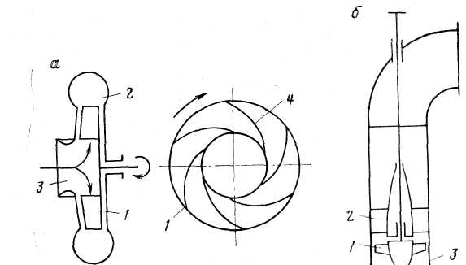
Рис. 1. Схемы лопастных насосов:
1— рабочее колесо; 2— отвод; 3— подвод, 4 — лопасть

Рассмотрим распределение скоростей жидкости в рабочем колесе центробежного насоса (рис. 2). Поток жидкой среды перемещается внутри рабочего колеса по сложной траектории — результирующей двух относительных движений: окружного вращения потока вместе с колесом и перемещения потока жидкости от центра к периферии колеса по касательной к поверхности лопатки.
Различают абсолютную и относительную скорости движения жидкости в рабочем колесе центробежного насоса: относительную — скорость относительно рабочего колеса; абсолютную — скорость относительно корпуса насоса.
Абсолютная скорость v равна геометрической сумме скоростей жидкости:
v = w + u,
где w — относительная скорость жидкости; u — окружная скорость.

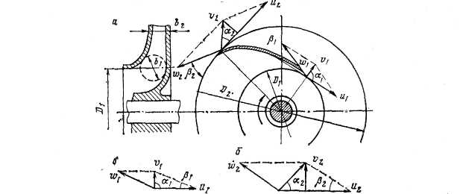

Рис. 2 Распределение скоростей жидкости в рабочем колесе центробежного насоса
а – вертикальный разрез рабочего колеса; б – разрез в лопастях; в – параллелограммы скоростей

Если рабочее колесо имеет бесконечно большое число бесконечно тонких лопастей, относительная скорость w направлена по касательной к поверхности лопасти в рассматриваемой точке.
Соответствующим подбором скоростей и геометрических размеров элементов проточной части достигают неразрывности потока жидкости при безударном режиме работы насоса с наибольшим к.п.д.
По основному уравнению лопастных насосов теоретический набор рабочего колеса с бесконечным числом лопастей можно представить как разность удельных энергий потока на входе и выходе из колеса:
$$\begin{aligned}Н_{т∞}=\frac{u_{2}v_{2}\text{cos}α_{2}−u_{1}v_{1}\text{cos}α_{1}}{g} \\ \text{где} u_{1},u_{2}−\text{окружная} \text{скорость} \text{соотвественно} \text{на} \text{входе} и \text{выходе} \text{из} \text{рабочего} \text{колеса}, \\ ν_{1},ν_{2}−\text{абсолютная} \text{скорость} \text{потока} \text{соотвественно} \text{на} \text{входе} и \text{выходе} \text{из} \text{рабочего} \text{колеса}; \\ α_{1},α_{2}−\text{угол} \text{между} \text{направлениями} \text{окружной} и \text{абсолютной} \text{скоростей} \text{соотвественно} \\ \text{на} \text{входе} и \text{выходе} \text{из} \text{рабочего} \text{колеса}\text{.}\end{aligned}$$

В осевом насосе на любом радиусе сечения лопасти колеса окружные скорости при входе частицы жидкости, движущейся параллельно оси насоса, на лопасть и при выходе с нее равны, т. е. u₁=u₂. В этом случае теоретический напор при бесконечно большом числе лопастей
$$Н_{т∞}=\frac{w_{2}^{2}−w_{1}^{2}}{2g}+\frac{v_{2}^{2}−v_{1}^{2}}{2g}$$
Вихревые насосы. В зависимости от конструктивного исполнения рабочего колеса вихревые насосы могут быть закрыто- или открытовихревыми, а также центробежно-вихревыми.
Центробежно-вихревой насос состоит из двух последовательно установленных рабочих колес (центробежного и вихревого), посаженных на общий вал.
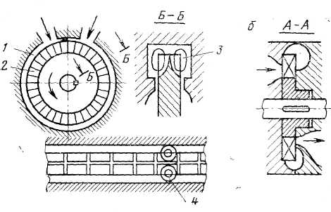
Принцип действия этих насосов следующий (рис.3). В кольцевой полости 1, соединенной с подводящим и отводящим трубопроводами, жидкость увлекается в круговое движение благодаря интенсивной передаче импульса ее частиц, движущихся в межлопаточных ячейках рабочего колеса 2, потоку жидкости в примыкающем к нему канале. Вследствие неуравновешенности центробежных сил, действующих на частицы жидкости в межлопаточных ячейках колеса и боковых каналах на периферии колеса (сечение Б-Б), возникают продольные вихри 3, на которые накладываются вихри 4, формирующиеся за лопастями. Траектории частиц образуют винтовые линии. Поступая в рабочее колесо, жидкость «разгоняется», а выходя в боковой канал – «тормозится» в результате действия перепада давления.

Рис. 3 Схема вихревых насосов:
а – закрытовихревого; б - открытовихревого

Одна из отличительных особенностей вихревых насосов – при небольших подачах (до 50 м³,ч) создаваемые этими насосами напоры при одинаковых диаметрах рабочего колеса и частоте вращения вала в 2—5 раз выше напоров, развиваемых центробежными насосами.
Развиваемый напор можно определить по формуле:
$Н=К_{н}\frac{u^{2}}{2g}$,
где К_{н} – коэффициент напора, зависящий от коэффициента быстроходности насоса n_{s};
u – окружная скорость колеса на радиусе центра тяжести сечения канала; g – ускорение падения.
В табл. 1 приведены данные коэффициента n_{s}
Таблица 1

Тип насоса | Коэффициент быстроходности
 | 6 | 10 | 20 | 30 | 40 | 50 | 60
Открытовихревые Закрытовихревые | -  9,0 | -  7,0 | 4,3  5,0 | 3,6 4,0 | 3,0  3,2 | 2,3 2,5 | -  2,5

Подачу насоса можно определить по формуле
Q = CuF,
где С — численный коэффициент (для открытовихревых насосов С=0,55—0,65; для закрытовихревых насосов С=0,5—0,6; и — окружная скорость рабочего колеса; F — площадь поперечного сечения канала.
Характерная особенность вихревых насосов по сравнению с центробежными заключается в том, что потребляемая мощность -уменьшается с увеличением подачи, так как при постоянной частоте вращения рабочего колеса внутренние потери энергии, связанные с передачей ее от рабочего колеса потоку в отводе, тем больше, чем меньше подача насоса.
Объемные потери мощности в вихревом насосе обусловлены перетеканием жидкости через зазоры разделителя потока и кромками лопастей рабочего колеса из области отвода в область подвода и достигают 20 % энергии, подводимой к валу насоса, а гидравлические потери энергии — силами трения и вихреобразованием при поступательном и циркуляционном движениях жидкости в криволинейном отводе и составляют до 30 % энергии, подводимой к валу насоса.
Коэффициент полезного действия таких насосов, учитывающий потери, даже при наиболее благоприятных режимах при больших подачах не превышает 0,5.

ХАРАКТЕРИСТИКИ НАСОСОВ И СПОСОБЫ ИХ РЕГУЛИРОВАНИЯ

Характеристика насоса — изображаемая графически функциональная зависимость основных технических показателей (напора, потребляемой мощности, к.п.д., вакуумметрической высоты всасывания или допускаемого кавитационного запаса) от подачи и частоты вращения вала при постоянной вязкости и плотности жидкой среды на входе в насос (рис. 4). Если частота вращения вала постоянна, характеристики Q—Н; Q—N; Q—η и Q—∆h_{д} называют рабочими. Эти характеристики позволяют определить:
- подачу насоса при заданном сопротивлении трубопровода - по кривой Q—Н;
- затраты энергии — по кривой Q—N;
- экономичность работы насоса — по кривой Q—η;
- допускаемый кавитационный запас — по кривой Q—∆h_{д}.
Приводимые в справочниках (паспортах) значения подачи, напора, мощности и к.п.д. обычно соответствуют оптимальному режиму работы насоса — максимуму кривой Q—η . Зона, в пределах которой рекомендуется эксплуатация насоса, называется рабочей частью характеристики (вблизи максимума к.п.д.).
Характеристика Q—Н отражает зависимость между напором центробежного насоса и его подачей. Если с увеличением подачи напор монотонно уменьшается, то на этой кривой, называемой стабильной, любому значению напора соответствует только одно значение подачи. Если с увеличением подачи увеличивается напор, то на кривой Q—Н, называемой нестабильной, одному значению напора могут соответствовать два или более значения подачи насоса. В некоторых случаях в пределах восходящего участка нестабильной кривой наблюдается неустойчивая работа насоса (помпаж).
По характеристике Q—N определяют мощность насоса при различных подачах.
Характеристика Q—η отражает эффективность работы насоса при различных подачах.
Характеристика Q—∆h_{д} предназначена для обеспечения бескавитационной работы насоса.
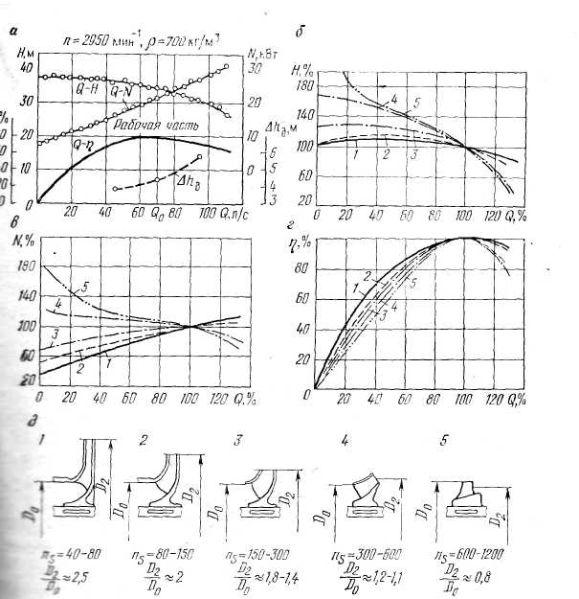

Рис. 4 Характеристики наосов:
номера у кривых на рис. б, в, г соответствует типам колес по рис. д

Насосы с различной быстроходностью и различных конструктивных исполнений сравнивают с помощью относительных характеристик, в которых параметры выражены в относительных (процентных) долях от их значений при оптимальном режиме (см.рис. 4, б, в, г).
В частности, форму кривой Q—N необходимо учитывать при выборе типа насоса в условиях изменяющегося напора.
По кривой Q-N определяют время запуска насоса, т.к. целью предупреждения перезагрузки его включают при минимальной мощности. В частности, для вихревых насосов максимальная потребляемая насосом мощность имеет место при Q = 0. Для центробежных насосов потребляемая насосом мощность возрастает с увеличением подачи насоса, причем для центробежных насосов потребляемая мощность при Q = 0 равняется приблизительно 0,4—0,6 N_{опт}. Для диагональных (полуосевых) насосов потребляемая мощность достигает максимума при оптимальной величине подачи насоса и с дальнейшим увеличением подачи насоса уменьшается.
Поэтому центробежные и диагональные насосы, характеризующиеся восходящей кривой Q—N, следует запускать при Q = 0 (закрытой задвижке на нагнетательном трубопроводе). В этом случае насос потребляет мощность, затрачиваемую на нагревание жидкости в корпусе насоса. Вихревые и осевые насосы, характеризующиеся нисходящей кривой Q—N, следует запускать при открытой задвижке на нагнетательном трубопроводе.
Для всех типов насосов угол наклона кривой Q—η к оси абсцисс возрастает с увеличением подачи насоса до максимума, а затем уменьшается. Если такая кривая имеет плоскую вершину (незначительное изменение к.п.д. в области максимума), насос можно использовать в широком диапазоне подачи.
Универсальная характеристика. Наряду с рабочими (при n = idem) и относительными характеристиками используют и универсальные — совокупность рабочих характеристик при различных частотах вращения вала. Такие характеристики предусмотрены для определения частоты вращения вала, к.п.д. насоса и потребляемой им мощности при любом сочетании напора и подачи насоса. Для построения универсальной характеристики применяют способ пересчета параметров рабочих характеристик с помощью уравнений подобия
$$Q=Q_{1}\frac{n}{n_{1}}; H=H_{1}{\left(\frac{n}{n_{1}}\right)}^{2}; N=N_{1}{\left(\frac{n}{n_{1}}\right)}^{3}\text{.}$$
В технических условиях и другой документации на насосы обычно приводят характеристику при работе на воде. В то же время насос можно использовать для перекачивания и других жидкостей, физические свойства которых существенно отличаются от свойств воды.
Рассмотрим влияние плотности и вязкости на характеристику насоса. Влияние изменения плотности перекачиваемой жидкости, вязкость которой незначительно отличается от вязкости воды, можно определить по изменению кривой Q—N (рис. 5, а). При этом составляющие мощности, за исключением механических потерь, пропорциональны плотности жидкости.

В результате при увеличении или уменьшении доли механических потерь в балансе мощности несколько изменяются механический к.п.д. и к.п.д. насоса.
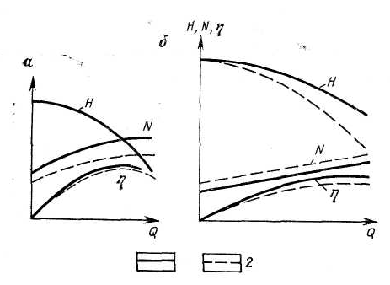

Рис. 5 Зависимость напора Н, потребляемой мощности N и к.п.д. η насоса от изменения плотности и вязкости:
1 – вода; 2 – нефтепродукт

Так как напор не зависит от плотности перекачиваемой жидкости, форма кривой Q—Н не изменяется.
Характеристики центробежных насосов будут изменяться при перекачке вязких жидкостей, при этом для жидкостей средней и высокой вязкости потребляемая насосом мощность существенно увеличивается, в то время как напор и в меньшей мере подача уменьшаются (см. рис. 5,6). К.п.д. насоса при перекачивании вязких жидкостей всегда уменьшается, а максимум кривой к.п.д. смещается к началу координат.

КОНСТРУКТИВНОЕ ИСПОЛНЕНИЕ НАСОСОВ
Центробежный насос (рис. 12) простейшей конструкции состоит из следующих основных деталей: корпуса 6, крышки 4, рабочего колеса 5; уплотнения 3, подшипникового кронштейна 2, вала 1. На рис. 12 показан насос с направляющим аппаратом 7, оснащенный уплотняющими кольцами 8 плавающего типа. В этом насосе жидкая среда поступает в центробежное рабочее колесо через осевой подвод и выходит из него через спиральный отвод в корпусе. Сальниковое уплотнение предотвращает вытекание жидкости из корпуса наружу и поступление атмосферного воздуха при вакууме в полости корпуса. Возникающее осевое усилие воспринимается радиально-упорными подшипниками.
Рабочее колесо лопастных насосов состоит из •втулки и лопастей, соединенных с ней непосредственно или при помощи одного, или двух дисков. В зависимости от числа дисков эти колеса изготавливают открытыми (без дисков), полуоткрытыми (один диск) и закрытыми (два диска) с односторонним (рис. 13, а, в, а, е) или двусторонним входом (рис. 13,6, г).
Лопасти могут быть отогнуты назад (передача потоку жидкости потенциальной энергии — статический напор), радиальными или отогнуты вперед (передача потоку проходящей жидкости наибольшего количества энергии с преобладанием скоростной).
У насосов, предназначенных для перекачивания суспензий (песка, шлама, грунта и т.д.), каналы в рабочих колесах значительно расширены, а число лопастей уменьшено (до двух и даже до одной).
Форма лопастей вихревых насосов (рис. 14) прямоугольная, трапециевидная или серповидная (наиболее распространенная). Форма лопастей тихоходных закрытовихревых насосов — прямоугольная, открытовихревых — серпообразная. Форма сечения каналов у тихоходных насосов — круглая, у быстроходных насосов — квадратная или со скругленными концами.
Подвод — канал для направления жидкой среды к рабочему колесу, обеспечивающий осесимметричный ее поток с равномерным распределением скоростей с минимальными гидравлическими потерями.
Конструктивно подводы выполняют в виде: конического прямого патрубка (конфузора), применяемого в консольных насосах; коленообразного входного патрубка;
со спиральной формой канала (наиболее распространенная конструкция).
Подвод потока жидкой среды к рабочим колесам многоступенчатых насосов с лопаточными отводами осуществляется с помощью переводных каналов.
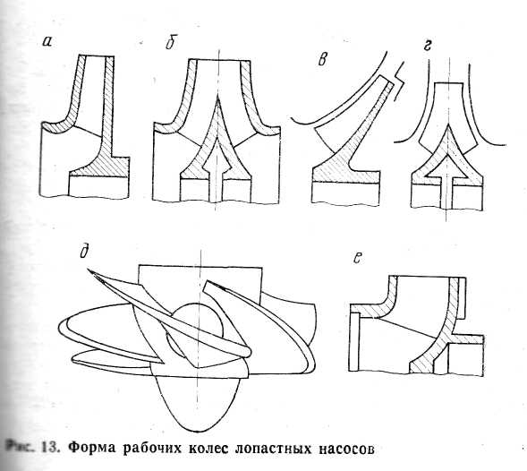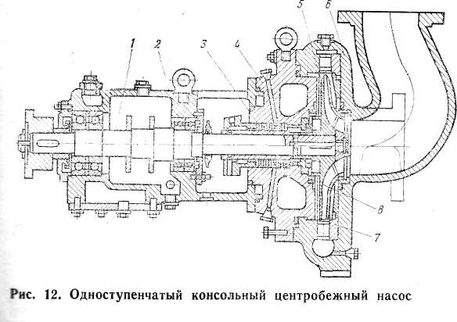

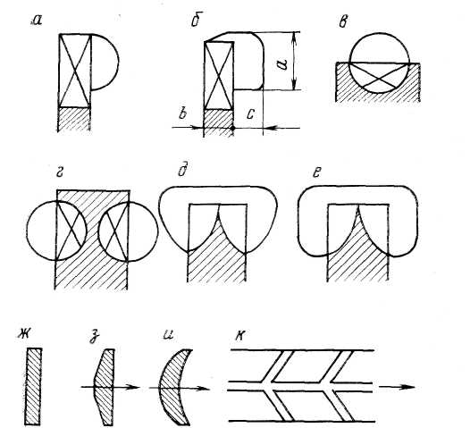
Рис. 14. Форма сечений проточной части (а—е) и лопаток (ж—к) вихревых насосов

Отвод—устройство для направления жидкой среды из рабочего колеса в отводящий трубопровод насоса или в рабочее колесо следующей ступени, предусмотренное для снижения скорости потока с наименьшими гидравлическими потерями и обеспечения его осе-симметричности, чтобы поток стал установившимся.
Конструктивно изготавливают спиральные, кольцевые и двухзавитковые отводы. Спиральный отвод состоит из канала переменной ширины и диффузора.
Кольцевой отвод представляет собой цилиндрический канал постоянной ширины.
Двухзавитковый отвод применяют для уменьшения поперечной гидравлической силы, возникающей вследствие нарушения осевой симметрии потока.
Направляющий аппарат (лопаточный отвод), применяемый в многоступенчатых насосах, состоит из нескольких каналов со спиральными и диффузорными участками.

Уравновешивание осевого усилия. Во время эксплуатации насоса на рабочее колесо действует осевая сила — результат воздействия потока жидкости на внутреннюю и наружную поверхности этого колеса.
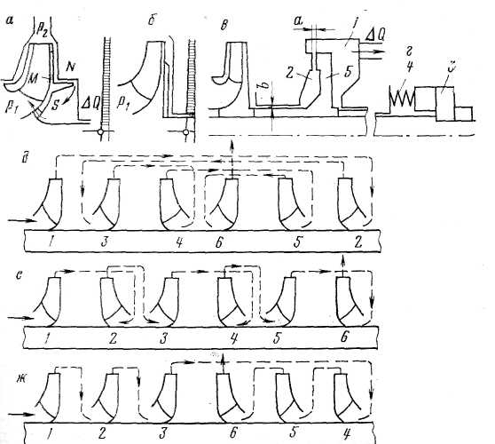
Рис. 15 Схема уравновешивания осевого усилия

Осевая сила может быть значительной и в аварийной ситуации 5ызывать смещение рабочего колеса, нагрев подшипников, а при смещении ротора — соприкосновение колеса с неподвижными частями корпуса, в результате чего происходят истирание стенок рабочего колеса и поломка насоса.
Для уравновешивания осевой силы в одноступенчатых насосах применяют: рабочие колеса с двусторонним входом; разгрузочную камеру, сообщающуюся с областью всасывания с помощью трубки или через отверстия в заднем диске (рис. 15, а); недостаток камеры — снижение к. п. д. насоса на 4—6%; радиальные ребра (рис. 15,6), уменьшающие воздействие осевой силы за счет снижения давления жидкости на заднем диске; упорные подшипники.
Для уравновешивания осевого усилия в многоступенчатых насосах используют: рабочие колеса при соответствующей системе подвода жидкости от колеса к колесу (рис. 15,5, е, ж); автоматическую гидравлическую пяту (рис. 15, е), установленную за последней ступенью насоса.
Рис. 16. Схемы щелевых уплотнений рабочего колеса
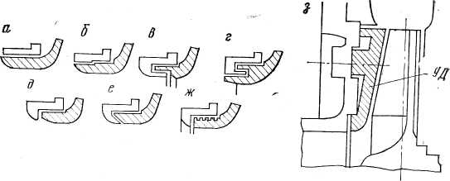

Гидравлическая пята состоит из камеры низкого давления 1, промежуточной камеры 2, отжимного устройства (механической пяты 3 и пружины 4) и разгрузочного диска 5. Кольцевой зазор 6 предусмотрен для снижения давления в промежуточной камере, торцовый зазор а — для создания осевого усилия в направлении, противоположном осевой силе, действующей на рабочие колеса, и для дальнейшего снижения давления жидкости перед ее входом в камеру низкого давления.
Уплотнения. Применяют для уменьшения перетоков жидкостей вследствие разности давлений в соседних полостях, предупреждения утечек жидкости и засасывания атмосферного воздуха, в область между вращающимися и неподвижными деталями насоса, применяются щелевые и концевые уплотнения различной конструкции.
Щелевые уплотнения — уплотнительные кольца, предназначенные для уменьшения перетоков жидкости в проточной части насоса, образуют между корпусом и рабочим колесом щель прямой, ступенчатой или лабиринтной формы (рис. 16, а—з).
В местах выхода вала из корпуса насоса устанавливают концевые уплотнения — сальниковые или торцовые.
Сальниковое уплотнение (рис. 17, а) состоит из эластичной набивки 1 и нажимной втулки 2. При давлении всасывания р_{о} ниже атмосферного в сальнике устанавливают кольцо 3 (рис. 17,6), к которому из отводящего трубопровода насоса подводится поток жидкости. Этим исключается подсасывание воздуха из атмосферы.
Иногда предусматривают разгрузку сальника (рис. 17, в). Жидкая среда в этом случае через цилиндрический дросселирующий зазор длиной l между валом и втулкой поступает в полость с пониженным давлением.
При перекачивании горячих жидкостей и сжиженных газов сальник сдается водой, омывающей снаружи его корпус (рис. 17, г) рубашку вала (рис. 17, д.)
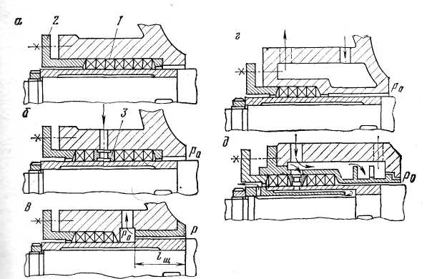
Рис. 17 Схемы сальниковых уплотнений вала

Торцовые уплотнения по сравнению с сальниковыми, менее чувствительные к несносности вала и корпуса, приспособлены к работе в более широком диапазоне температур и давлений. Трение в них уменьшено, а утечки сокращены.
По типу компенсации осевого смещения вала торцовые уплотнения подразделены на две группы: с вращающимся и с невращающимися аксиально-подвижным элементом.
По направлению подвода жидкости различают торцовые уплотнения с внешним или внутренним подводом.
Удельное давление в паре трения не всегда соответствует давлению уплотняемой жидкости. Это зависит от конструкции уплотнения, которая характеризуется коэффициентом гидравлической разгрузке.
Гидравлическая разгрузка достигается установкой торцового уплотнения на ступенчатом валу или на специальной втулке (гильзе), с помощью которых обеспечивается требуемая разность диаметров подвижной и неподвижной втулок.
Неразгруженные уплотнения применяют при легких рабочих условиях (при низких давлениях уплотняемой жидкости), а разгруженные— при давлениях более 0,7 МПа (для снижения удельного давления на контактных поверхностях рабочих втулок).
Для центробежных нефтяных насосов используются торцовые уплотнения следующих типов:
Т — торцовое одинарное;
ТП — торцовое одинарное для повышенных температур;
ТВ — торцовое одинарное для высоких температур;
ТД — торцовое двойное;
ТДВ — торцовое двойное для высоких температур.
Область применения торцовых уплотнений указана в табл. 4.
Допускается вязкость при 40°С не более 0,5 см²,с.
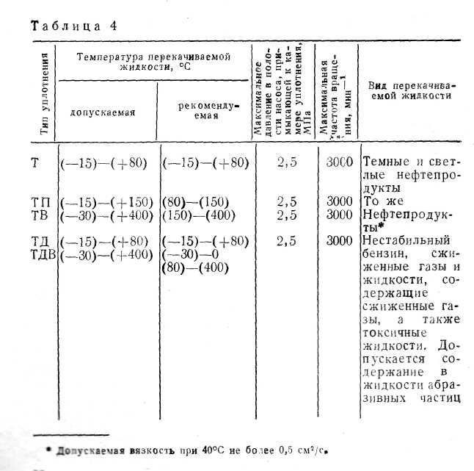

Уплотнения типа Т – одинарное гидравлически разгруженное с вращающимся узлом аксиально подвижной втулки 4 (рис.18), установленной в гильзе 8 на закладном кольце 3 круглого сечения. Крутящий момент втулке передается двумя штифтами 2, запрессованными в кольцо 1.
Неподвижная втулка 5 установлена в корпусе 15, прикрепленном к обойме 16 на уплотнительном кольце 6 круглого сечения и удерживается по проворачиванию штифтом 13, запрессованным в лабиринтную втулку 11, зафиксированной в осевом направлении с помощью скобы 14. Гильза 8 крепится к валу насоса клемнным кольцом 7, огражденным перегородкой 12 и стягиваемым болтом 10 и гайкой. Зазор между гильзой и валом насоса герметизируется резиновым кольцом 9. Благодаря возникающей силе трения положение клеммного кольца 7 надежно фиксируется на валу, в результате чего оно способно передать крутящий момент от вала к гильзе 8, а также воспринять осевую силу, прижимающую гильзу к кольцу 7.
По отверстию А в полость между неподвижной и лабиринтной втулками поступает охлаждающая жидкость, стекающая через отверстие в корпусе уплотнения. Такая жидкостная завеса способствует отводу тепла от пары трения, а также препятствует испарению жидкости, отводимой на дренаж.
По отверстию В, соединенному трубкой с напорной спиралью насоса, в камеру уплотнения подводится в небольших количествах перекачиваемая жидкость, отводящая тепло от пары трения, а также удаляющая продукты износа рабочих втулок.
Уплотнение типа ТП по конструкции аналогично уплотнению типа Т. Различие заключается лишь в том, что для отвода фрикционного тепла с трущейся пары предусмотрена принудительная циркуляция перекачиваемой жидкости через камеру уплотнения, осуществляемая с помощью встроенного импеллера по системе камера уплотнения — охлаждаемый бачок — камера уплотнения.
Уплотнение ТВ — торцовое одинарное с теплообменным устройством. В отличие от уплотнения типа ТП оно имеет специальный холодильник, устанавливаемый в сальниковой камере насоса. Холодильник предусмотрен для охлаждения вала и жидкости, находящейся в зазоре между валом и холодильником. Характеристика уплотнений приведена в табл. 5.

Таблица 5. Характеристика уплотнений
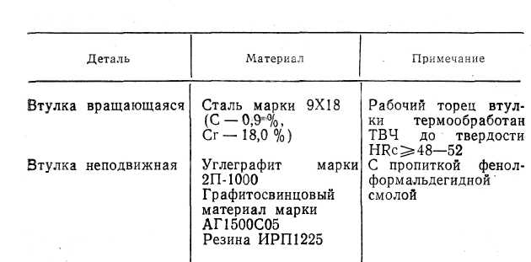

Уплотнение двойное типа ТД (рис. 19) по конструкции аналогично уплотнению типа Т. Различие заключается в том, что предусмотрены вторая (внутренняя) пара трения и стопорное кольцо 10.
В полость, образуемую двумя парами трения и корпусом 5 с переходником 7, поступает уплотнительная (затворная) жидкость с давлением на 0,05—0,15 МПа, превосходящим давление перекачиваемой (уплотняемой) жидкости. Благодаря этому предотвращается утечка перекачиваемой жидкости или выделение ее паров в атмосферу.
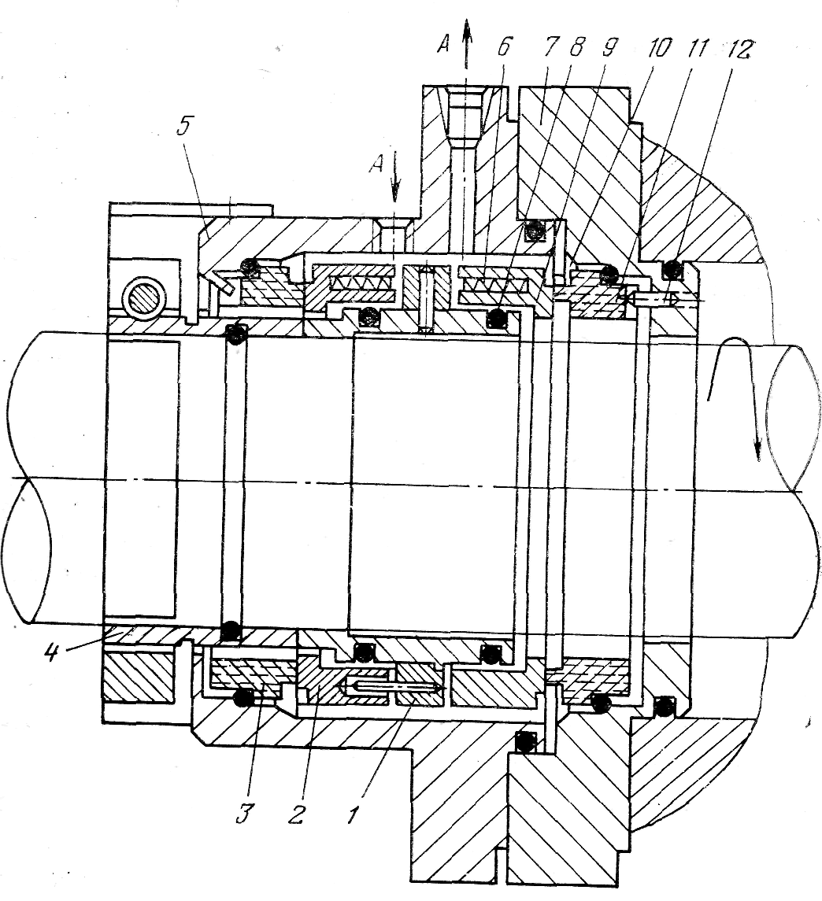
Рис. 19 Разрез торцевого уплотнения типа ТД

В системе подачи уплотнительной жидкости должна быть предусмотрена ее циркуляция для обеспечения интенсивного отвода фрикционного тепла от пары трения.
Внутренняя пара трения воспринимает перепад давления, равный разности между давлением уплотнительной и уплотняемой жидкости. Внешняя пара трения воспринимает больший перепад давления, равный разности между давлением уплотнительной жидкости в камере уплотнения и атмосферным давлением. В связи с этим внешняя пара рабочих втулок выполнена гидравлически разгруженной, а внутренняя — неразгруженной. Коэффициент разгрузки составляет примерно 0,7. На гильзе 4 предусмотрены вращающиеся втулки 2, установленные на закладных резиновых уплотнительных кольцах 8 круглого сечения. Крутящий момент от гильзы к каждой втулке передается штифтами.
Пружины 6, опирающиеся опорными поверхностями во вращающиеся втулки и опорное кольцо 1, напрессованное на гильзу, обеспечивают предварительный контакт рабочих поверхностей в обеих парах трения. Неподвижные рабочие втулки 3, 11 установлены в корпусе уплотнения 5 и переходнике 7. Втулка 11 удерживается от проворачивания штифтом 12. Стопорное кольцо 10 предназначено для ограничения перемещения неподвижной втулки при внезапном падении давления уплотнительной жидкости в камере уплотнения.
Уплотнения типа ТД рассчитаны на циркуляционную систему подачи уплотнительной жидкости в камеру уплотнения. Уплотнительная жидкость циркулирует через отверстия в корпусе под давлением на 0,05—0,15 МПа выше, чем давление уплотняемой жидкости.
Уплотнение торцовое двойное с затворной жидкостью и теплообменным устройством типа ТДВ по конструкции отличается от уплотнения типа ТД тем, что жидкость, находящаяся в контакте с узлом уплотнения, охлаждается до температуры 80°С с помощью специального холодильника, устанавливаемого в сальниковой камере насоса.

НЕФТЯНЫЕ НАСОСЫ

Нефтяные центробежные насосы, рассчитанные на работу в условиях возможного образования взрывоопасных смесей газов и паров с воздухом, применяют в технологических установках нефтеперерабатывающих и нефтехимических производств для перекачиваемой нефти, сжиженных углеводородных газов, нефтепродуктов и других жидкостей, сходных с указанными по физическим свойствам (плотности, вязкости и др.) и коррозионному воздействию на материал деталей насосов. Максимальное содержание твердых взвешенных частиц в перекачиваемой жидкости не должно превышать 0,2%, а их размеры — 0,2 мм.
Насосы изготавливают следующих типов: К - консольные горизонтальные одно- и двухступенчатые; С — горизонтальные секционные межопорные с осевым разъемом корпуса; СД — горизонтальные секционные межопорные двухкорпусные; ВМ — вертикальные, встраиваемые в трубопровод.
В зависимости от температуры перекачиваемой среды для изготовления деталей проточной части насоса используют ту или иную сталь (табл. 9).

Таблица 9
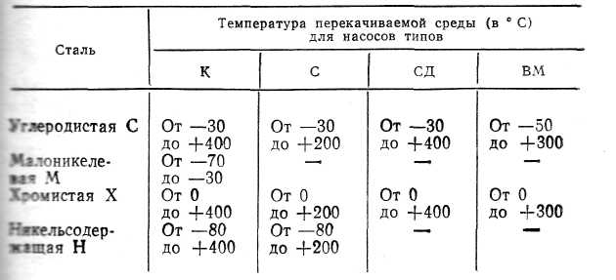

Условное давление корпуса р_{у} — один из параметров, определяющий соответствие выбранного насоса конкретным условиям эксплуатации, на которое рассчитаны корпусные детали насоса (табл. 10), при этом давление на входе в насос не должно превышать: для насосов типов К, С, СД — 2,5 МПа, для насосов типа ВМ — 1,0 МПа.
Таблица 10
Примечание: Сталь, из которой изготовлены детали проточной части: С – углеродистая; Х – хромистая; М – малоникелевая; Н – никельсодержащая.
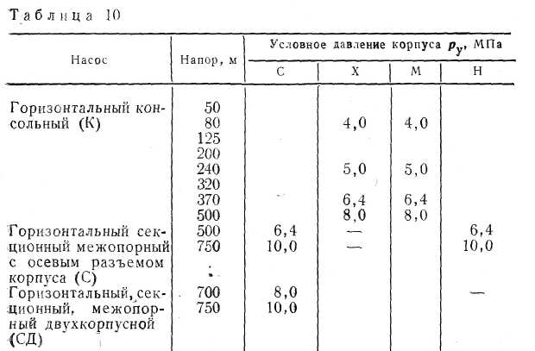
Рабочее давление на выходе из насоса не должно превышать Р_{У}К, где К — коэффициент, определяемый по графику (рис. 28), зависящий от материала корпусных деталей и температуры перекачиваемой жидкости.
В местах выхода вала из корпуса насоса устанавливают сальниковые (с подводом или без подвода затворной жидкости) или торцовые одинарные или двойные уплотнения, взаимозаменяемые по присоединительным и посадочным размерам для насоса каждой марки.
Маркировка уплотнения вала:
сальниковое охлаждаемое — СО;
сальниковое охлаждаемое с подачей затворнвй жидкости — СГ;
торцовое одинарное с проточной циркуляцией перекачиваемой насосами жидкости — ОП;
торцовое одинарное с самостоятельным контуром циркуляции перекачиваемой насосом жидкости — ОК;
торцовое одинарное с самостоятельным контуром циркуляции перекачиваемой насосом жидкости и теплообменным устройством вала насоса — ОТ;
двойное торцовое с контуром циркуляции затворной жидкости в теплообменным устройством вала насоса — ДТ;
двойное торцовое с контуром циркуляции затворной жидкости – ДК.

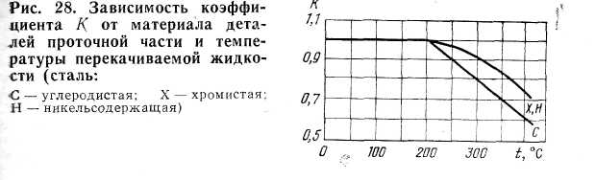

Для охлаждения масла в подшипниках и узлах уплотнения вала используют жидкость (пресную воду или антифриз), подаваемую по вспомогательным трубопроводам в полости в соответствующих деталях насоса. В качестве затворной жидкости для сальникового уплотнения или двойного торцового уплотнения применяют минеральные масла: индустриальное 20, турбинное 22, трансформаторное и другие вязкостью 10—30 мм²/с (при 59°С). Подвод и отвод затворной жидкости также осуществляется по вспомогательным трубопроводам, собираемым в зависимости от условий работы насоса по одной из типовых схем (рис. 29).
Расход охлаждающей и затворной жидкости для насосов типа НК показан в табл. 11.
Насосы типа К, предназначенные для работы в системах Промыслового сбора и транспорта нефти, выпускают в специальном исполнении с охлаждением узлов и деталей перекачиваемой жидкостью.
Основные технические характеристики насосав типа К для перекачиваемой среды плотностью1000 кг/м³ и вязкостью 0,01 см²/с приведены в табл. 12.
Одноступенчатые насосы с подачей до 250 м³/ч изготовляют с рабочим колесом одностороннего входа, насосы с подачей свыше 250 м³/ч —с рабочим колесом двустороннего входа.
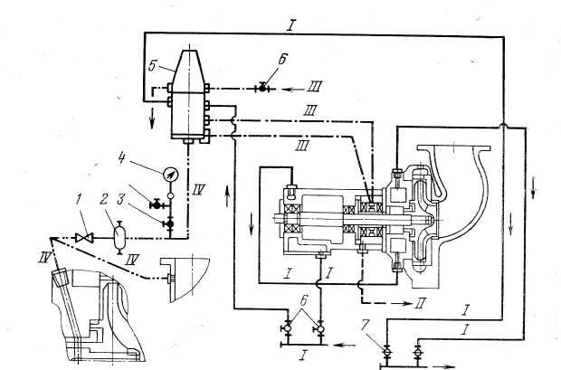
Каждый насос может быть изготовлен с рабочими колесами одного из четырех размеров выходного, диаметра: номинального (вариант а) и обточенных (варианты а, в и г), обеспечивающих соответствующие характеристики Q-H.

Рис. 29 Принципиальная гидравлическая схема насоса с уплотнением типа ДК:
1, 3и 6 – вентиль соответственно запорный, запорный игольчатый и игольчатый; 2 – сосуд разделительный; 4 – манометр; 5 – аккумулятор пружинно-гидравлический; 7 – указатель подачи; трубопроводы: I – охлаждающей жидкости; II – дренажа; III – запорной (уплотнительной) жидкости; IV – передача импульса.

Корпус насоса, отливаемый заодно с опорными лапами, входным и выходными патрубками, устанавливают на стойках фундаментной плиты. Опорные поверхности лап расположены в горизонтальной плоскости, проходящей через ось вала. Крышку подсоединяют к корпусу со стороны привода, стык между фланцами крышки и корпуса герметизируют спирально навитой прокладкой.
Вал устанавливают на двух опорах — шариковых подшипниках, смонтированных в подшипниковом кронштейне, который опорной лапой присоединен к фундаментной плите, а фланцем — к крышке корпуса. Подшипниковая опора со стороны привода состоит из двух радиально-упорных подшипников, воспринимающих осевое и радиальные усилия. Между этими подшипниками устанавливают комплектовочные шайбы, создающие предварительный натяг в подшипниках. Внутренние кольца подшипников от осевого перемещения закрепляют с помощью шайбы и гайки, которые одновременно крепят полумуфты зубчатой муфты и распорную втулку. Другая подшипниковая опора вала (два радиальных шариковых подшипника) предусмотрена для восприятия радиальных усилий.
Таблица 11

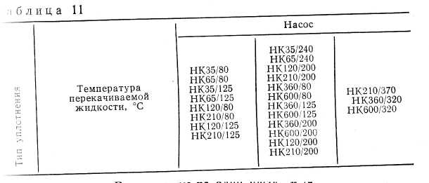

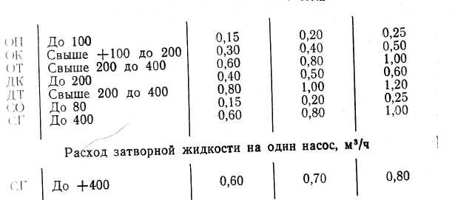

Насосы с приводом монтируют на общей фундаментной плите. Валы их соединяются с помощью зубчатой муфты с промежуточным валом. При этом длина промежуточного вала позволяет разбирать насос без демонтажа его корпуса, электродвигателя, входного и выходного трубопровода. Зубчатая муфта имеет ограждение, которое крепится к фундаментной раме болтами.
Насосы типа К выпускают с направляющим аппаратом или со спиральным корпусом.
Направляющий аппарат — разборный, состоит из четырех частей. Размещен он в кольцевой расточке корпуса. Если насос выполнен со спиральным корпусом, для уравновешивания радиальных сил, действующих на ротор, спиральный отвод выполнен двойным.
Насосы типа С и СД. Секционные межопорные насосы подразделены на два типа: НС — нефтяные секционные и НСД — нефтяные секционные двухкорпусные (рис. 32). Основные технические характеристики насосов этого типа для перекачиваемой среды плотностью 1000 кг/м³ и вязкостью 0,01 см²/с приведены в табл. 15.

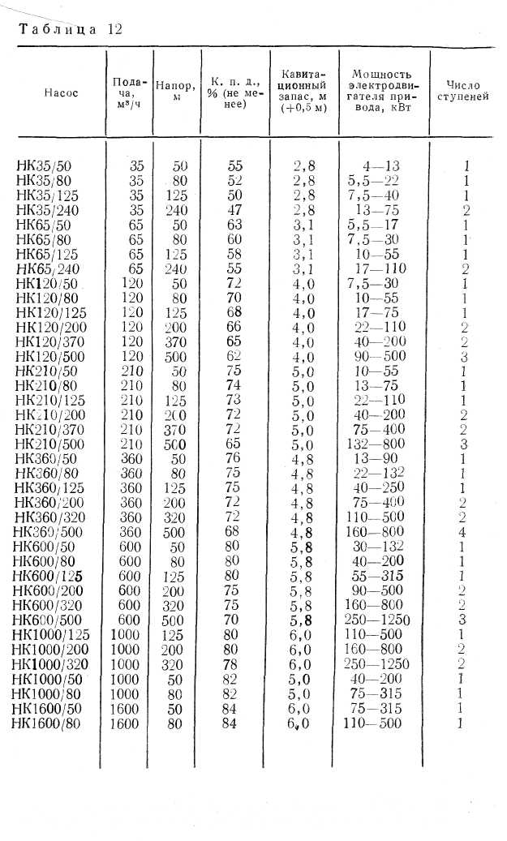
Примечание: Частота вращения вала насосов типов НК35/50 – НК1000/320 составляют 2950 мин⁻¹, наосов типов НК1000/50 – НК1600/80 – 1475 мин⁻¹.

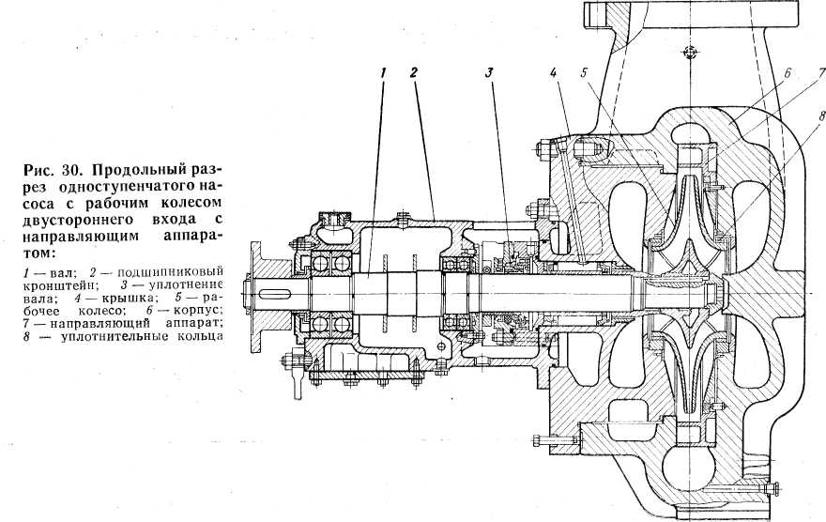
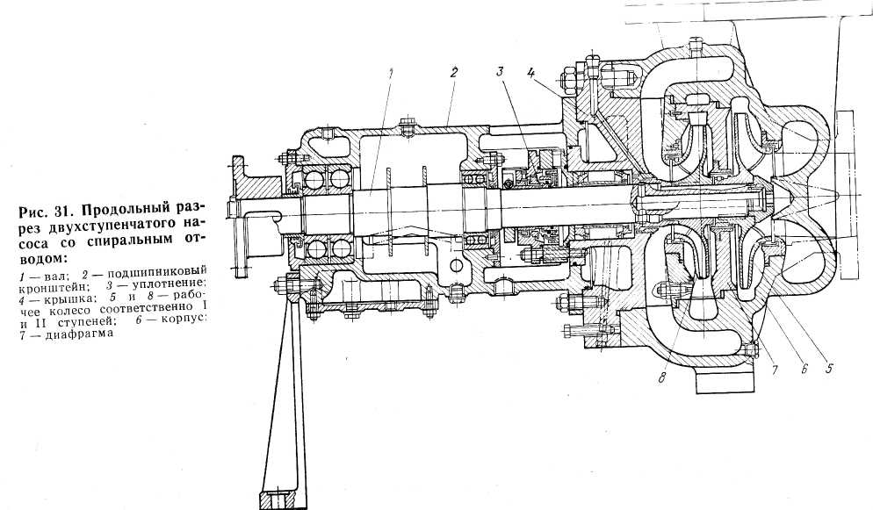

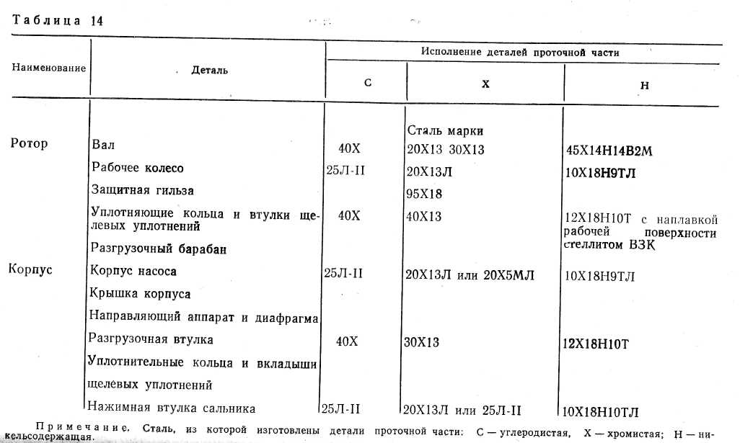

Рис. 32. Продольный разрез секционного межопорного насоса:
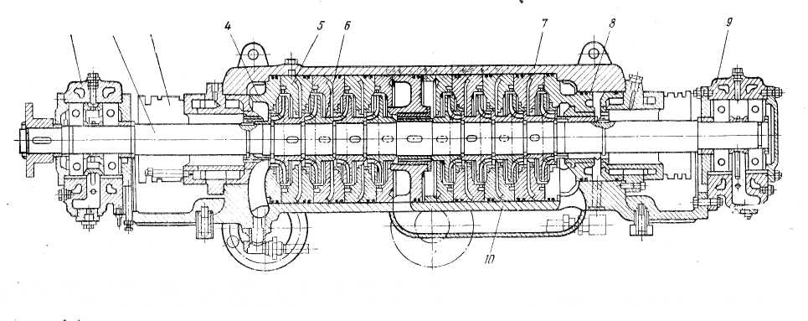
1 и 9 — опоры вала; 2 — вал; 3 — уплотнение; 4 и 5 — входная камера соответственно I и II ступеней; 6 — рабочее колесо; 7 — корпус

Таблица 15
Примечание. Частота вращения вала насосов составляет 2950 мин⁻¹.
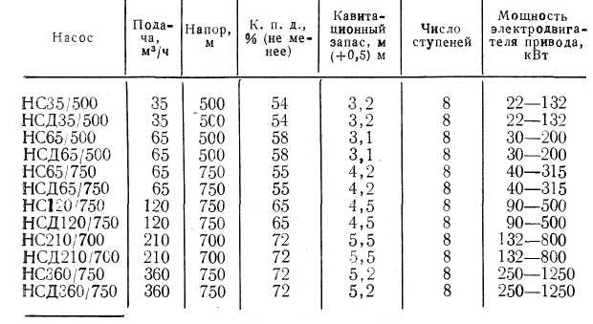

Секционные насосы типов С и СД аналогично насосам типа К изготавливают с рабочими колесами одного из четырех размеров выходного диаметра: номинального (вариант а) и обточенных (варианты б, в, г). Размеры рабочих колес в зависимости от варианта исполнения указаны в табл. 16.
Таблица 16
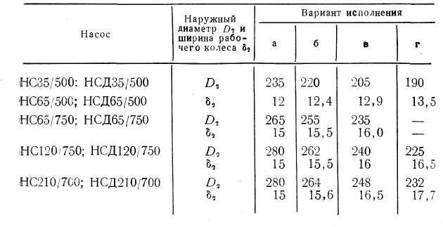
В горизонтальных секционных межопорных нефтяных насосах типа С (с осевым разъемом корпуса) и типа НС (с торцовым разъемом корпуса) используют рабочие колеса одностороннего входа. Устанавливают их на валу между двумя выносными опорами. В качестве опор используют два радиальных шарикоподшипника, воспринимающих радиальные нагрузки, и два радиально-упорных шарикоподшипника, воспринимающих осевые усилия и радиальные нагрузки. Уплотнения вала — сальниковые (с подводом или без подвода затворной жидкости) и торцовые одинарные или двойные.
Насос и электродвигатель привода, соединенные с помощью зубчатой муфты с промежуточным валом, монтируют на общей фундаментной плите.
Марки сталей, применяемых для изготовления основных деталей; секционных насосов, указаны в табл. 17.
Таблица 17

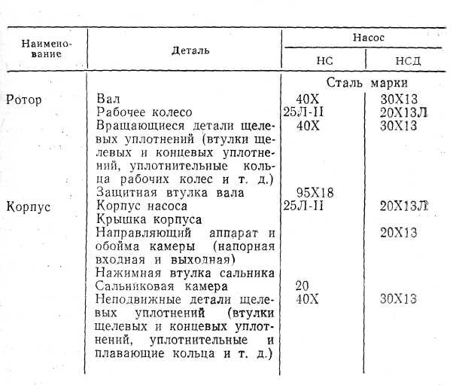

ПУСК И ОСТАНОВКА НАСОСНОГО АГРЕГАТА

До пуска насосного агрегата должны быть закончены:
а) монтаж всего оборудования, включая всасывающие, нагнетательные и вспомогательные трубопроводы, а также установка арматуры, контрольно-измерительных приборов и автоматических устройств, предусмотренных проектом;
б) электромонтажные работы, включая обдувку электродвигателей, освещение рабочей площадки и агрегата и установку аварийной кнопки для отключения электродвигателя;
в) регулировка предохранительных клапанов на максимальное
рабочее давление насоса.
К началу пуска насосного агрегата необходимо:
а) привести в рабочее состояние систему смазки и регулирования;
б) проверить исправность запорной арматуры (закрывание и открывание) и срабатывание защитных устройств;
в) заполнить насос и всасывающий трубопровод перекачиваемой жидкостью и удалить воздух, из насоса и всасывающего трубопровода;
г) проверить правильность вращения электродвигателя кратковременным его включением;
д) выполнить подготовительные мероприятия, указанные в заводской инструкции по монтажу и пуску насоса.
Кратковременное включение электродвигателей горизонтальных, а также вертикальных насосов, имеющих осевой опорный подшипник, производится при отключенном насосе (при разъединенных полумуфтах), а вертикальных электродвигателей, несущих на себе роторы насосов,— совместно с насосом (без разъединения полумуфт).
Перед пуском насосных агрегатов следует проверить давление воды и масла в системах вспомогательных трубопроводов, а также температуру воды и масла в трубопроводах системы охлаждения я смазки. Последние должны соответствовать требованиям проекта и заводских инструкций по монтажу и пуску насосов.
До пробного пуска насосного агрегата следует заполнить насос перекачиваемой жидкостью, а затем включить насосный агрегат. При достижении рабочей частоты вращения остановить его с помощью аварийной кнопки, предусмотренной на местном щите, после чего осмотреть насосный агрегат. После этого запустить агрегат для опробования.
В период опробования насосного агрегата следует строго соблюдать требования завода-изготовителя электродвигателей о допустимом числе запусков двигателя и интервалах времени между ними.
В процессе опробования насосных агрегатов необходимо обеспечить:
а) спокойную работу (без стуков и чрезмерного шума);
б) работу без утечки перекачиваемых смазывающих, охлаждающих и уплотняющих жидкостей в местах соединений деталей и узлах;
в) регулирование сальникового уплотнения, набивка сальников
должна быть произведена плотно, но не туго, так, чтобы перекачиваемая жидкость могла просачиваться наружу между набивкой сальника и валом.
Сетку на входном трубопроводе необходимо очищать в случае перепада давления на ней свыше 0,03 МПа.
Пуск, остановка и обслуживание центробежного насоса. Подготовка к пуску состоит в следующем:
проверяют путем тщательного наружного осмотра исправное состояние всего оборудования насосного агрегата;
направляют охлаждающую воду в маслоохладитель;
открывают задвижку на подводящем трубопроводе насоса;
подготавливают к пуску электродвигатель согласно соответствующей инструкции;
проверяют давление на входном трубопроводе.
При запуске насоса в работу нажатием на кнопку «пуск» включают электромаслонасос. После достижения в конце масляной магистрали требуемого давления запускают центробежный насосный агрегат и постепенно открывают задвижку на напорном трубопроводе. Затем прослушивают агрегат, убеждаются в его нормальной работе и проверяют показания приборов.
Насосный агрегат останавливают с помощью кнопки «останов»,, предусмотренной на щите или диспетчерском пульте, а также, системы автоматики в случаях, предусмотренных системой защиты.
Одновременно с выключением приводного электродвигателя выключается электромаслонасос, после чего закрывают задвижки на подводящем и напорном трубопроводах. Если сработала система защиты, следует выяснить причину остановки.
Агрегат останавливают в аварийном порядке в следующих случаях:
а) при появлении дыма, искр или запаха перегретой изоляции электродвигателя;
б) при разрывах фланцевых соединений на напорном трубопроводе.
При остановленном агрегате следует исправить дефекты, замеченные во время работы, и периодически проводить пробный его запуск.
При обслуживании насосного агрегата во время работы осуществляют контроль следующих параметров:
давления на входе в насос и на выходе из него;
давления отвода воды из камеры разгрузочного устройства;
давления масла в конце напорной магистрали;
температуры масла на выходе из маслоохладителя;
температуры подшипников насоса и электродвигателя;
утечек из концевых уплотнений насоса.
Кроме этого, необходимо:
а) следить за исправностью контрольно-измерительных приборов;
б) периодически проверять качество и количество масла;
в) следить за плотностью фланцевых и резьбовых соединений насоса;
г) следить за положением ротора по визуальному указателю осевого сдвига.
Пуск, остановка и обслуживание поршневого насоса.
Перед пуском насоса:
осматривают его, чтобы убедиться в отсутствии посторонних предметов, проверяют состояние фланцевых соединений и сальников;
открывают задвижки на подводящем и напорном трубопроводах;
заполняют перекачиваемой жидкостью рабочую камеру и подводящий трубопровод;
проверяют исправность предохранительного клапана;
проверяют работоспособность маслосистемы и системы охлаждения сальников;
проверяют наличие и исправность контрольно-измерительных приборов и ограждений.
Насос с приводом от электродвигателя и обводной линией запускают при закрытой задвижке на напорном трубопроводе и открытой задвижке на обводной линии, соединяющей нагнетательную линию с подводящим трубопроводом или приемной жидкостью: при нажатии на кнопку «пуск» одновременно запускаются электродвигатель и насос и начинается подача жидкости по обводному трубопроводу в подводящий трубопровод или приемный резервуар. Убедившись в нормальной работе насоса, постепенно открывают задвижку на напорном трубопроводе и закрывают на обводном. Если «е предусмотрена обводная линия, насос включают только при открытой задвижке на напорном трубопроводе. После запуска насоса в работу необходимо его «прослушать», убедившись в отсутствии каких-либо шумов, и проверить показания контрольно-измерительных приборов.
Насосный агрегат с приводом от электродвигателя останавливают нажатием кнопки «стоп» на пульте управления, затем закрывают задвижки на подводящем и напорном трубопроводах, отключают (если требуется) систему смазки и охлаждения.
При остановке насосного агрегата при наличии обводной линии сначала открывают задвижку на обводной линии и закрывают задвижку на напорном трубопроводе, затем отключают электродвигатель, закрывают задвижку на подводящем трубопроводе и отключают систему смазки и охлаждения. После остановки насос осматривают и устраняют выявленные неисправности.
Уход за насосом во время работы состоит в наблюдении за показаниями контрольно-измерительных приборов, контроле температуры сальников и движущихся деталей, контроле за работой систем смазки и охлаждения и отсутствием утечек масла и охлаждающей «оды, контроле утечек перекачиваемой жидкости из сальников, проверке герметичности фланцевых соединений, поддержании необходимого запаса сжатого воздуха в воздушных колпаках и чистоты насоса и его фундамента.
Насос следует немедленно останавливать при самопроизвольном изменении режима работы, появлении «стука», при резком повышении температуры корпуса подшипников, сальников и других движущихся частей.
ХАРАКТЕРНЫЕ НЕИСПРАВНОСТИ В РАБОТЕ НАСОСНЫХ АГРЕГАТОВ

При работе центробежных насосов возможны следующие неисправности.
1. Не происходит подача жидкости после запуска насоса.
Причины:
отсутствие перекачиваемой жидкости в насосе и подводящем: трубопроводе;
закрыта задвижка на подводящем трубопроводе;
попадание воздуха в подводящий трубопровод и насос через неплотности в фланцевых соединениях или всасывающей полости насоса;
чрезмерно велика высота всасывания.
2. Несоответствие фактической и расчетной подач. Снижение
подачи насоса может происходить в результате:
повышенного сопротивления подводящего или напорного трубопроводов;
пониженной частоты вращения приводного двигателя;
пропусков воздуха в насос через неплотности в сальнике или через неплотности в соединениях подводящего трубопровода;
попадания посторонних тел в насос.
3. Повышенная потребляемая насосом мощность.
Причины:
неправильная сборка насоса;
попадание в насос абразивных веществ;
несоответствие плотности и вязкости перекачиваемой жидкости паспортным данным.
4. Сильный нагрев сальника. Причинами этой неисправности
могут быть:
отсутствие или недостаточный расход охлаждающей жидкости;
износ набивки сальника;
чрезмерная затяжка крышки сальника.
- Усиленный нагрев корпуса насоса. Возможные причины:
работа насоса с закрытой задвижкой на напорном трубопроводе;
неисправность подшипников;
недопустимо большое трение в сальниках.
6. Усиленная вибрация, сопровождающаяся иногда ударами,
стуками и шумом. Возможные причины:
кавитационный режим работы насоса; нарушение центровки валов насоса и электродвигателя;
неисправность узла разгрузки осевого усилия.
При работе поршневых насосов возможны следующие неисправности:
1. Отсутствие подачи жидкости после пуска насоса.
Причины:
чрезмерное снижение уровня жидкости в приемном резервуаре;
неисправность приемного клапана;
засорение фильтра на приеме насоса;
попадание воздуха в насос в результате неплотностей фланцевых соединений подводящего трубопровода;
закрыта задвижка на подводящем трубопроводе;
неплотность посадки всасывающих клапанов насоса.
- Снижение подачи насоса по сравнению с расчетной.
Возможные причины:
попадание в насос воздуха через неплотности в подводящем трубопроводе и сальниках насоса;
увеличение утечек перекачиваемой жидкости через сальниковые уплотнения;
увеличение гидравлического сопротивления фильтра на приеме насоса;
неплотность посадки всасывающих и нагнетательных клапанов;
чрезмерное возрастание вязкости перекачиваемой жидкости.
- Чрезмерный нагрев подшипников и сальниковых уплотнений насоса. Причины:
недостаточная подача смазки к подшипникам;
сильная загрязненность масла;
излишняя затяжка сальникового уплотнения.
- Сильный стук в насосе. Возможные причины:
превышение фактического числа двойных ходов плунжера насоса над расчетным;
поломка пружин клапанов;
отсутствие воздуха в воздушных колпаках;
ослабление крепления поршня на штоке;
износ вкладышей коренных подшипников;
увеличение зазора между пальцем крейцкопфа и вкладышем шатуна;
ослабление крепления штока с крейцкопфом;
ослабление крепления крышек подшипников вала.
5. Глухие удары в цилиндрах, сопровождающиеся иногда сотрясением корпуса насоса, являются результатом недостаточного заполнения цилиндров перекачиваемой жидкостью вследствие попадания в насос воздуха или в результате чрезмерного сопротивления на линии всасывания.

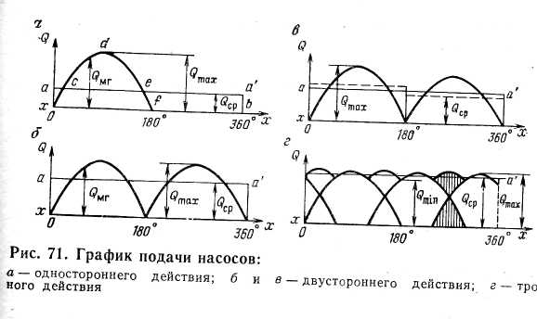

ЛИТЕРАТУРА
- Бунчук В.А. Транспорт и хранение нефти, нефтепродуктов и газа: Учебник. — М.: Недра, 1977. — 366 с.
- Гуревич Д. Ф. Справочник конструктора трубопроводной арматуры. — Л.: Машиностроение, Ленингр. отд-ние, 1988.—518 с.
- Лурье М.В. Сборник задач по трубопроводному транспорту нефти, нефтепродуктов и газа. — М.: ГАНГ, 1995. — 267 с.
- Оленев Н.М. Хранение нефти и нефтепродуктов. — Л.: Недра, Ленингр. отд-ние, 1964. - 428 с.
- Попов С. С. Транспорт нефти, нефтепродуктов и газа. — М.: Недра, I960. —246 с.
- Тавастшерна Р.И. и др. Технологические трубопроводы промышленных предприятий / Р.И. Тавастшерна, А.И. Бесман,
B.C. Позднышев; Под ред. Р.И. Тавастшерна. — М.: Стройиздат, 1991. —665 с.
- Типовые расчеты при проектировании и эксплуатации нефтебаз и нефтепроводов: Учеб. пособие для вузов / П.И. Тугунов, В.Ф. Новоселов, А.А. Коршак, A.M. Шаммазов. — 2-е изд., перераб. — Уфа: ООО «Дизайн-Полиграф Сервис», 2002. — 656 с.
- Юфин В.А. Трубопроводный транспорт нефти и газа. — М.: Недра, 1978. —324 с.

